Manuel utilisateur global
mat_reco
V0.2 · Base éditoriale pour Codex, contrôle documentaire et Skywork
FOURNISSEUR → MATIÈRE
CLIENT → BESOIN
ATELIER / STOCK → PRODUITS DISPONIBLES
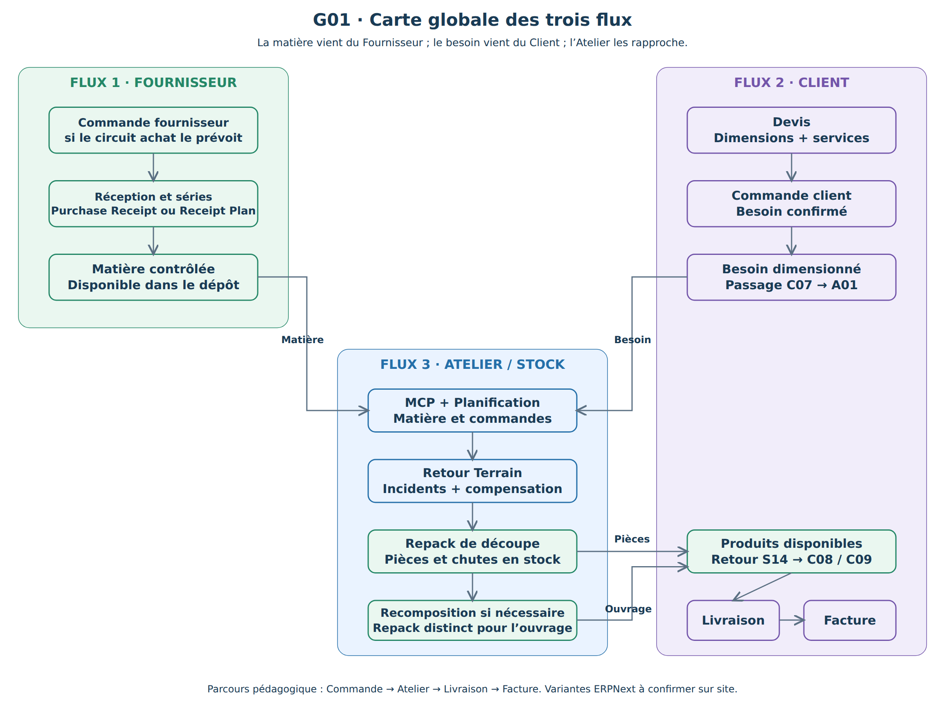
Trois flux, un même besoin client. Parcours principal proposé à valider.
Opérateurs atelier · responsables atelier et stock · utilisateurs ERPNext métier
 Version de travail Les captures de démonstration et les vues reconstituées ne sont pas des preuves de transactions exécutées. Aucune session métier authentifiée n’est présentée comme capturée.

Sommaire des parcours
Codes stables pour naviguer et commenter le document.
Tableau 1 — Carte du guide
Partie | Chapitres | Question utilisateur
Comprendre | 00–05 | Comment les trois flux se rejoignent-ils ?
I · Fournisseur | F01–F09 | D’où vient la vitre et quand est-elle disponible ?
II · Client | C01–C13 | Que demande le client et comment livrer / facturer ?
III · Atelier | A01–A28 | Comment planifier, corriger et compenser ?
IV · Stock / Recomposition | S01–S14 | Comment matérialiser les transformations ?
V · Exceptions | E01–E12 | Que faire face à un écart ?
VI · Exercices / validation | X01–X03, V01 | Comment tester et approuver le parcours ?
Glossaire / annexes / index | GLOSS, N01–N02, I01 | Où trouver définitions, limites et captures ?
Lire F01–F09 pour la matière, C01–C07 pour la demande, puis A01–S14. Le Flux Client reprend en C08. Les opérations A12–A17 sont des choix selon le constat, pas une série d’actions toutes obligatoires.

00 · Bienvenue dans mat_reco
 Objectif Comprendre le parcours complet avant les écrans.
mat_reco organise les matières dimensionnées, leurs pièces et leurs chutes. Le fournisseur fournit la matière ; le client exprime un besoin ; l’atelier rapproche les deux. Les Repack constatent les transformations en stock.
Tableau 2 — Trois niveaux à distinguer
Préparer | Constater | Transformer
Devis / commande et Planification MCP | Retour Terrain et incidents | Stock Entry Repack soumis
Besoin et plan à contrôler | Résultat effectif à enregistrer | Pièces / ouvrages réellement disponibles
Ne pas confondre Un dessin, un nom de série prévu ou un brouillon ne prouvent pas une disponibilité physique en stock.
 Ensuite 01 — lire la carte globale ; puis 02 — comprendre les liens des documents.

01 · Carte globale des trois flux
Schéma G01 · Deux entrées convergent vers le MCP : matière disponible et besoin dimensionné.

02 · Documents ERPNext et relations
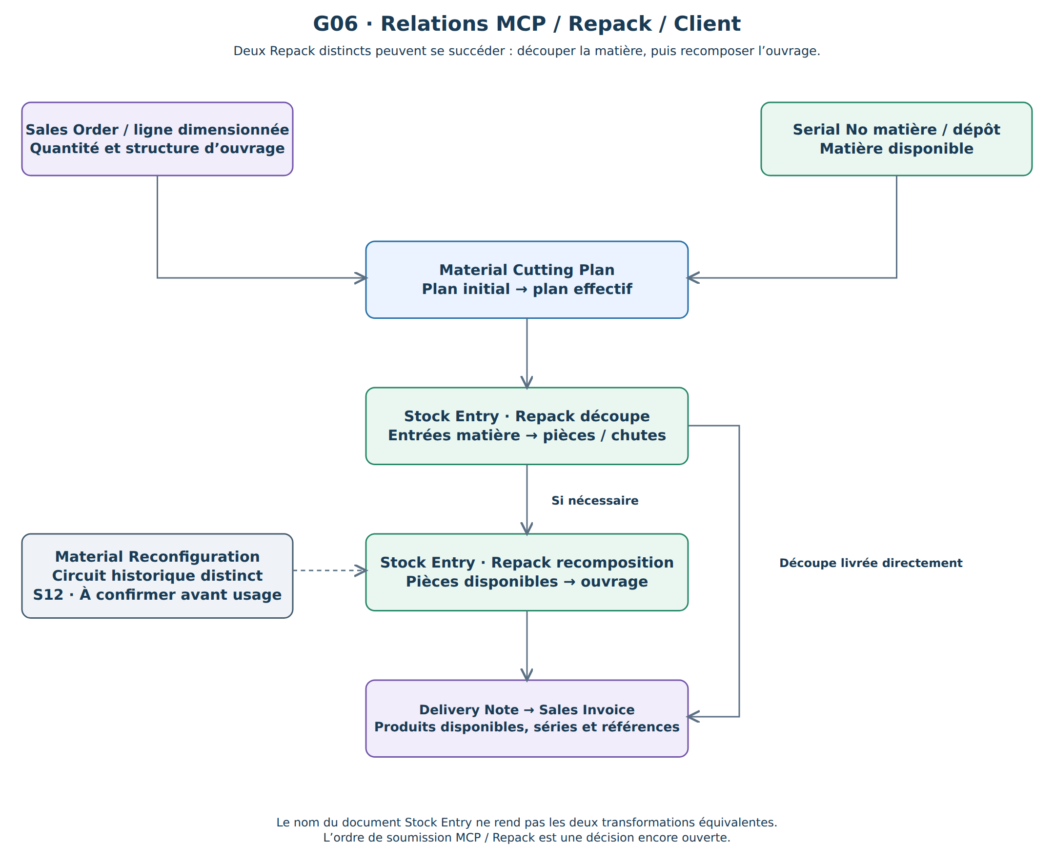
Schéma G06 · Repack de découpe et Repack de recomposition sont deux opérations distinctes.
Jonction C07 → A01 transmet le besoin ; S14 → C08 rend le produit au parcours client.

03 · Rôles et responsabilités
Tableau 3 — Responsabilités à approuver
Rôle proposé | Responsabilité | À confirmer
Achats / stock | Approvisionnement et réception | Choix PO / PR / Receipt Plan
Commercial | Devis et besoin confirmé | Création / soumission de commande
Opérateur atelier | Constats et opérations terrain | Droits sur incidents
Responsable atelier | Couverture et plan effectif | Droit de valider la compensation
Responsable stock | Contrôle et soumission Repack | Ordre avec la soumission MCP
Expédition / facturation | Livraison, facture, références | Chemins et traitement stock
Administrateur | Articles, scripts, droits | Les DocTypes livrent System Manager
Décision ouverte V01 L’ordre de soumission du MCP et des Repack ne constitue pas encore une procédure officielle.

04 · Lire les repères visuels
 Position Le mini-graphe marque la phase courante et le code de fiche.
Tableau 4 — Code couleur
Couleur | Usage
Bleu | Préparation, atelier et action
Vert | Résultat, disponibilité et stock réel
Orange | Contrôle, attention et décision
Rouge | Blocage, risque ou écart
Violet / gris | Client, contexte et navigation
Objectif Ce qu’il faut obtenir.
 Pourquoi L’utilité métier de l’étape.
 Entrées Informations nécessaires.
 Action Gestes à réaliser.
 Contrôle Points à vérifier.
 Résultat Condition avant de poursuivre.
Étape suivante Transition vers un chapitre.
Attention Portée et erreurs fréquentes.
 Astuce Lire les images en pleine résolution depuis l’index Excel.
Démonstration : code réel de composant, données / réponses locales simulées. Reconstituée : illustration d’un formulaire à partir des champs et procédures. Réelle : capture de session ERPNext ; aucune n’est revendiquée dans ce lot.

05 · Cas pratique fil rouge
Tableau 5 — Jeu cohérent de formation
Élément | Valeur fictive | Contrôle
Matière | 2 plaques 3210 × 2000 × 6 mm | 12,84 m² au total
Commande SO-DEMO-001 | 2 OUVRAGE-DEMO | 2 DECOUPE-6MM par ouvrage
Besoins atelier | 4 pièces 800 × 600 × 6 mm | 1,92 m² de produits découpés
Service ligne parent | PERIMETRE pour 2 ouvrages | 2,8 m × 2 = 5,6 m
Scénario de casse | Pièce P2 détruite | 3 conformes + 1 à remplacer
Stock complémentaire | Chute 600 × 800 × 6 | Rotation terrain à 90° possible
Simplifications explicites Les scènes géométriques utilisent kerf = 0 pour montrer clairement les gestes. Utiliser le kerf réel dans la recette. La variante Chute en L utilise une scène distincte 1800 × 1500 mm.
PO / PR et Material Receipt Plan sont deux scénarios alternatifs de réception des deux plaques : ne pas les additionner. Les identifiants présents dans les illustrations sont fictifs.

Flux 1 · Fournisseur
Approvisionner la matière
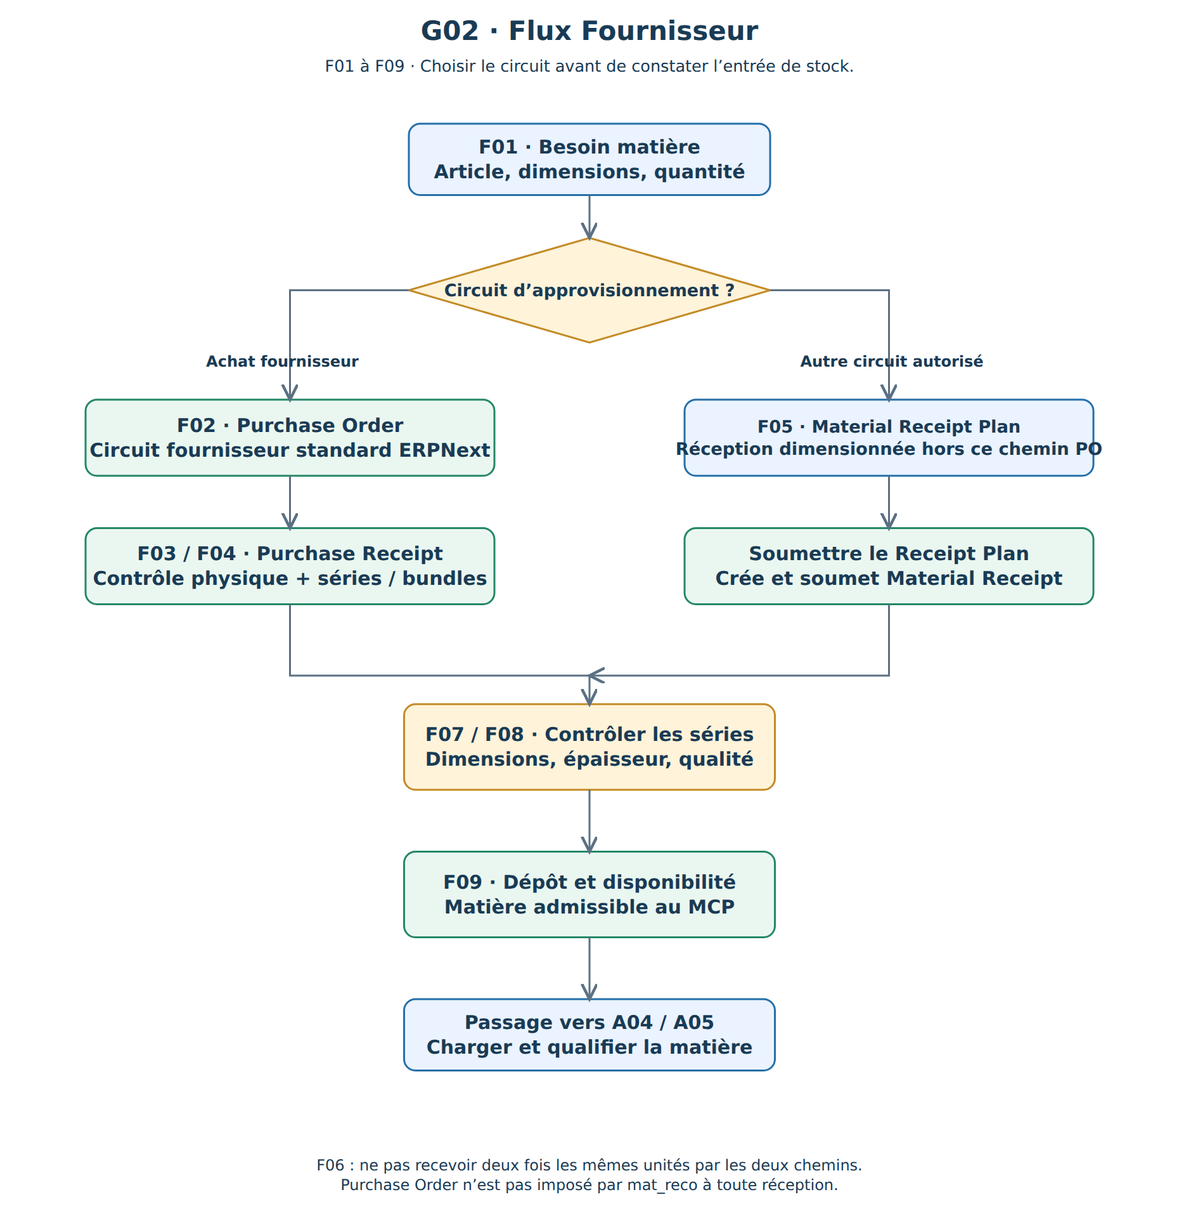
Schéma G02 · Carte détaillée de ce parcours.

F01 · Identifier le besoin d’approvisionnement
Procédure proposée à valider

Position dans le flux · étape F01
 Rôle Responsable stock / achats
 Document Demande d’approvisionnement / Item / stock
Objectif Matière à acheter définie.
Pourquoi cette étape ? Éviter de lancer la découpe sans matière adaptée. La demande d’achat vient d’un besoin à produire ou du réapprovisionnement.
Quand l’utiliser Au passage indiqué du flux, après contrôle des entrées nécessaires.
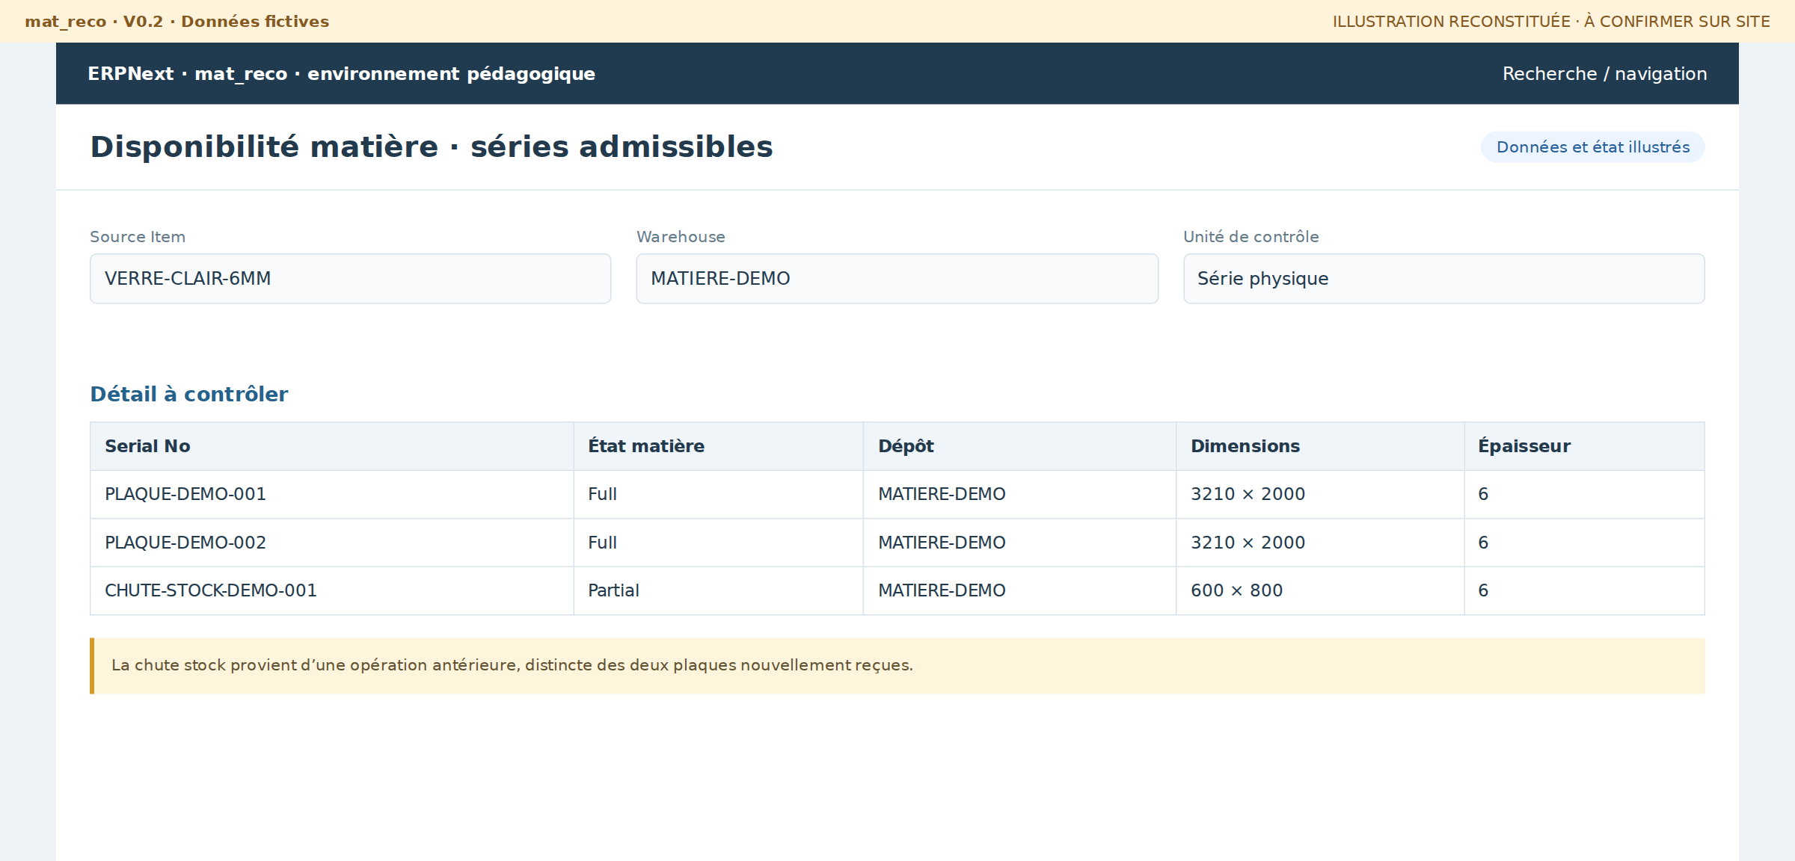
Figure 6 · F09_01 — Matière de référence et chute stock dans le bon dépôt. [reconstituée ; à confirmer sur site]
Entrées / prérequis Besoins dimensionnés ; stock disponible ; politique d’achat.
Actions à réaliser  1. Lire les quantités à produire.  2. Comparer le stock utile dans le dépôt prévu.  3. Définir matière, épaisseur et quantité à approvisionner. | Points de contrôle  □ Article PRIMAIRE correct.  □ Dimension utile et épaisseur compatibles.  □ Quantité à acheter justifiée.
Résultat attendu Matière à acheter définie.
Étape suivante F02 ou F05 selon circuit
Attention / erreurs fréquentes Le besoin d’achat n’est pas un rectangle déjà disponible au MCP. Voir E02.

F02 · Créer une commande fournisseur
Standard ERPNext · à confirmer sur site

Position dans le flux · étape F02
Rôle Responsable stock / achats
Document Purchase Order
Objectif Purchase Order prêt à être réceptionné.
Pourquoi cette étape ? Donner au fournisseur une commande traçable avant réception, lorsque le circuit achat le prévoit.
Quand l’utiliser Au passage indiqué du flux, après contrôle des entrées nécessaires.
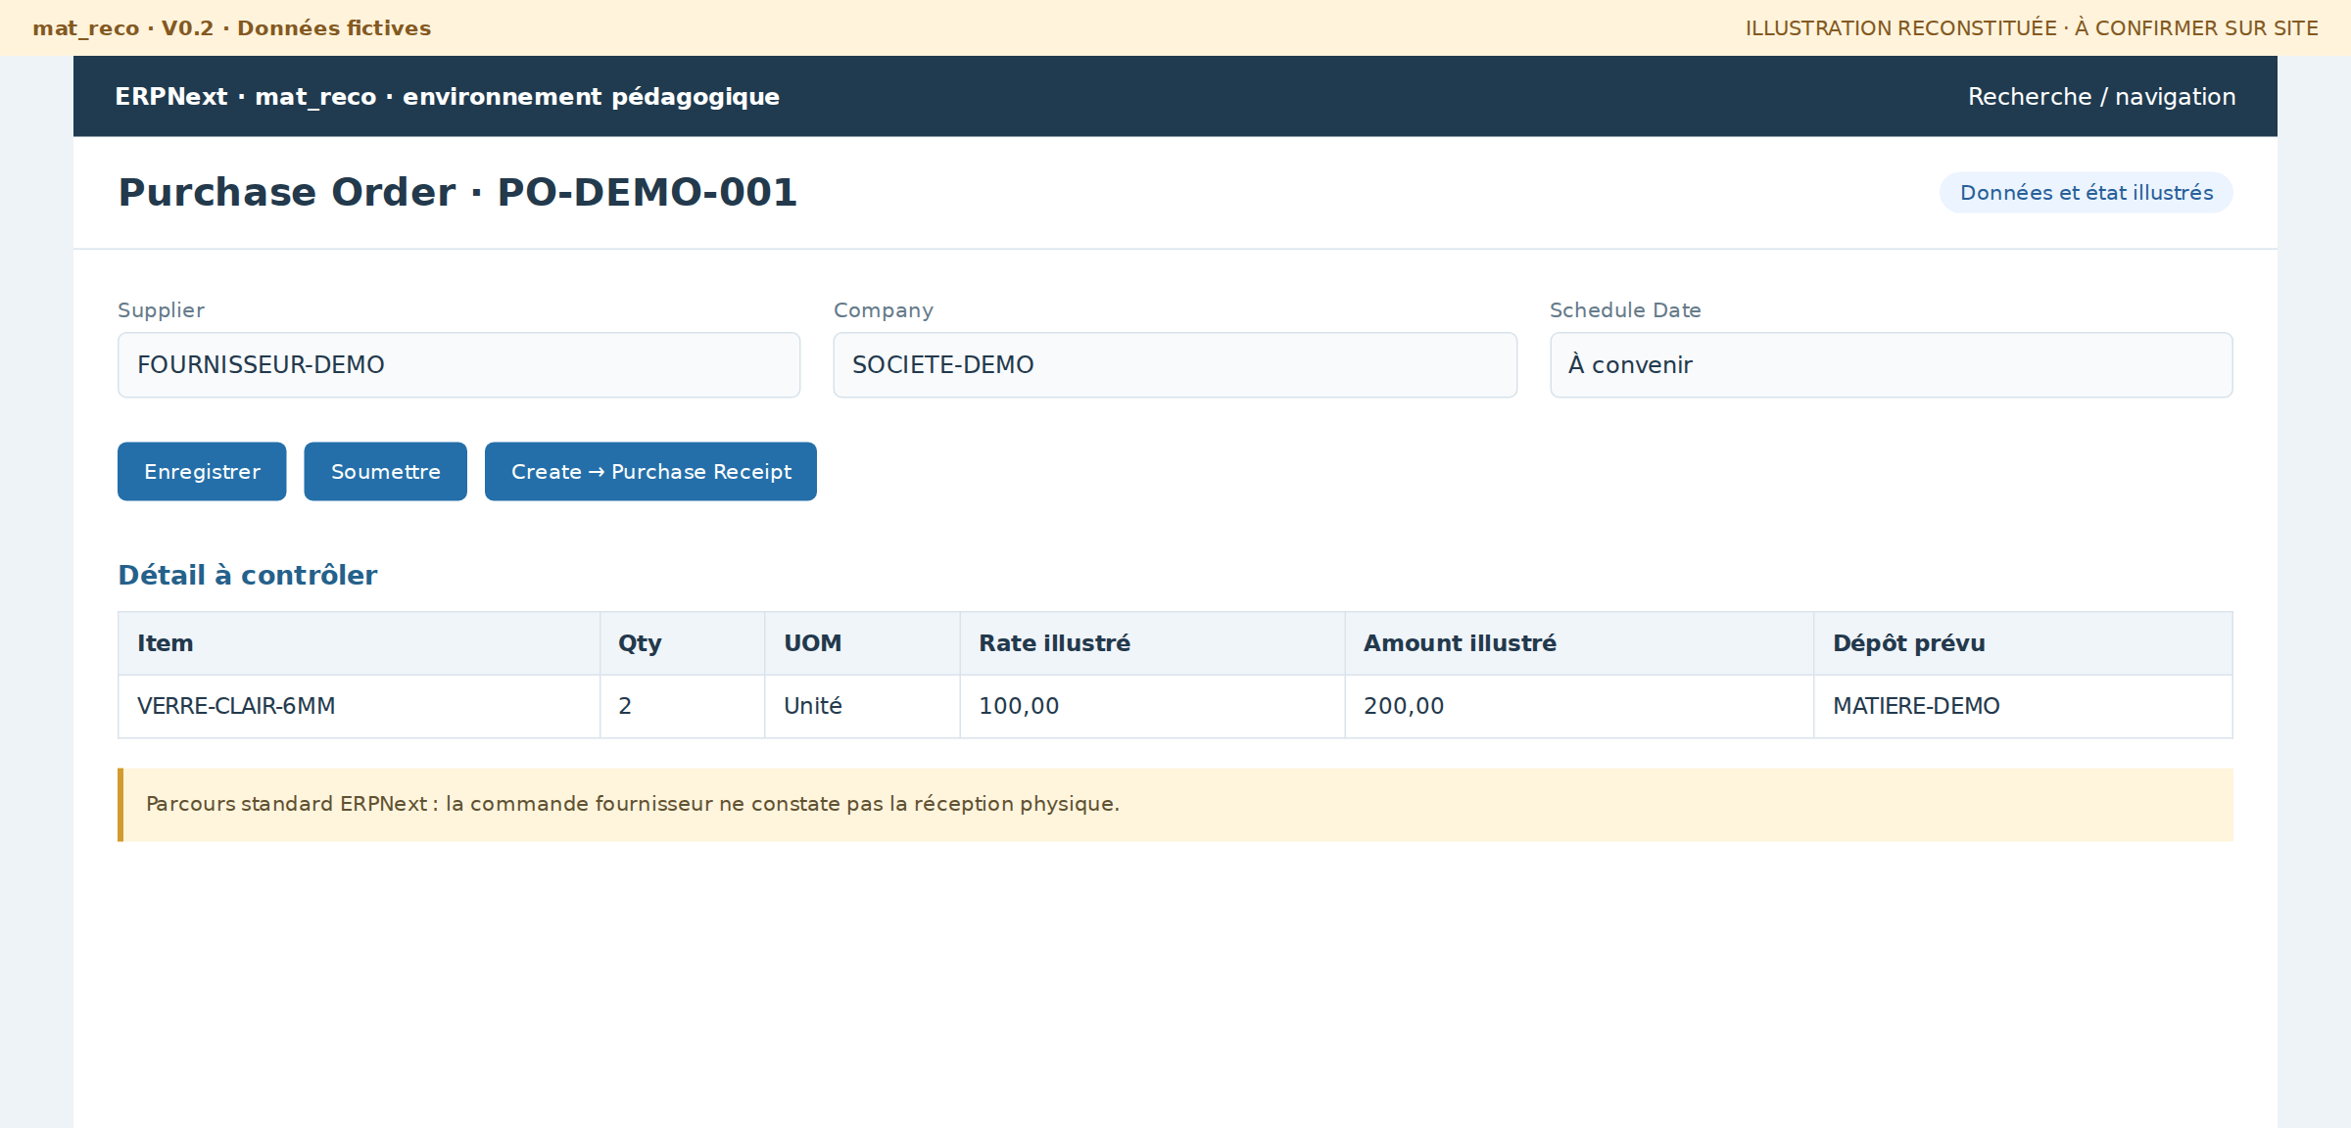
Figure 1 · F02_01 — Commander deux plaques ; préparer la réception selon le circuit. [reconstituée ; à confirmer sur site]
Entrées / prérequis Fournisseur, société, article, quantité, prix et date attendue.
Actions à réaliser  1. Créer Purchase Order selon la procédure achat.  2. Renseigner les lignes et le dépôt prévu.  3. Contrôler les spécifications de matière et les dates.  4. Enregistrer puis soumettre selon les droits. | Points de contrôle  □ Fournisseur et société.  □ Quantité et unité d’achat.  □ Dimensions dans l’article ou la spécification d’achat.
Résultat attendu Purchase Order prêt à être réceptionné.
Étape suivante F03
Attention / erreurs fréquentes mat_reco n’impose pas Purchase Order à toutes les réceptions. Des colonnes de dimensions sur PO ne sont pas confirmées par les fixtures du module.

F03 · Préparer la réception physique
Procédure proposée à valider

Position dans le flux · étape F03
Rôle Responsable stock / achats
Document Contrôle physique / justificatif
Objectif Livraison fournisseur contrôlée.
Pourquoi cette étape ? Vérifier que ce qui arrive correspond à ce qui sera enregistré en stock.
Quand l’utiliser Au passage indiqué du flux, après contrôle des entrées nécessaires.
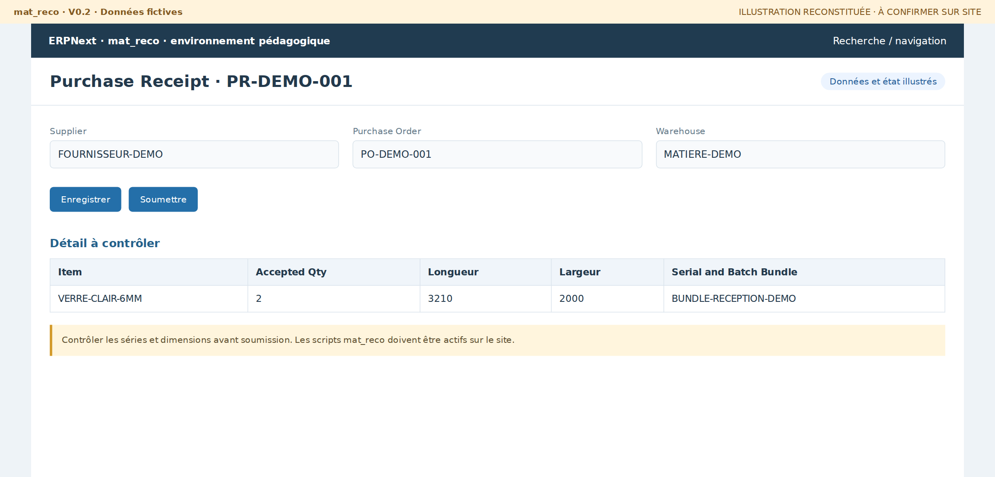
Figure 2 · F04_01 — Recevoir la matière commandée et renseigner le bundle. [reconstituée ; à confirmer sur site]
Entrées / prérequis Livraison physique ; commande ou justificatif ; article attendu.
Actions à réaliser  1. Compter les plaques.  2. Mesurer longueur, largeur et épaisseur.  3. Constater la qualité et les éventuels dommages.  4. Choisir le circuit de réception avant saisie. | Points de contrôle  □ Quantité livrée contre quantité attendue.  □ Dimensions réelles.  □ Plaques détériorées identifiées.
Résultat attendu Livraison fournisseur contrôlée.
Étape suivante F04 ou F05
Attention / erreurs fréquentes Cette fiche est une procédure atelier proposée, pas un contrôle physique automatisé dans ERPNext.

F04 · Réceptionner avec Purchase Receipt
Fonction mat_reco · déduite du code

Position dans le flux · étape F04
Rôle Responsable stock / achats
Document Purchase Receipt
Objectif Réception d’achat enregistrée et séries à contrôler.
Pourquoi cette étape ? Constater la réception fournisseur et rendre les unités disponibles, avec leurs séries.
Quand l’utiliser Au passage indiqué du flux, après contrôle des entrées nécessaires.
Figure 2 · F04_01 — Recevoir la matière commandée et renseigner le bundle. [reconstituée ; à confirmer sur site]
Entrées / prérequis Article sérialisé ; dépôt ; dimensions ; bundle / séries ; PO si applicable.
Actions à réaliser  1. Depuis PO soumis, utiliser Create → Purchase Receipt si disponible, ou ouvrir le chemin réception autorisé.  2. Contrôler les quantités et le dépôt.  3. Renseigner dimensions et séries / bundle.  4. Enregistrer et soumettre selon la procédure stock. | Points de contrôle  □ Longueur et largeur positives.  □ Sérialisation de l’article reconfigurable.  □ Séries réellement reçues dans le dépôt.
Résultat attendu Réception d’achat enregistrée et séries à contrôler.
Étape suivante F07
Attention / erreurs fréquentes L’activation des scripts de report des dimensions est à confirmer. Ne pas dupliquer cette réception avec F05.

F05 · Réceptionner via Material Receipt Plan
Fonction mat_reco · déduite du code

Position dans le flux · étape F05
Rôle Responsable stock / achats
Document Material Receipt Plan
Objectif Séries créées et entrée Material Receipt soumise.
Pourquoi cette étape ? Préparer une réception dimensionnée PRIMAIRE ou DECOUPE quand le circuit retenu n’utilise pas F04 pour ces unités.
Quand l’utiliser Au passage indiqué du flux, après contrôle des entrées nécessaires.
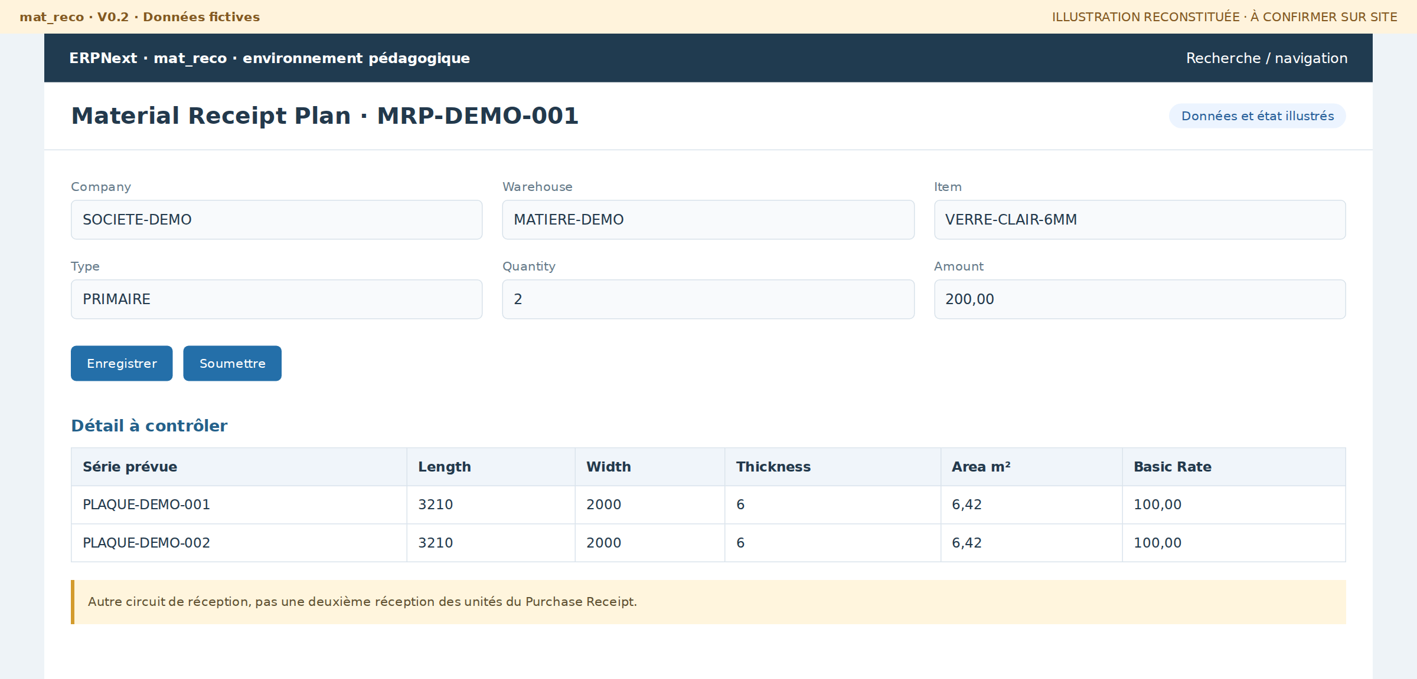
Figure 3 · F05_01 — Deux unités dimensionnées ; montant réparti par surface. [reconstituée ; à confirmer sur site]
Entrées / prérequis Société, dépôt cible, article, quantité entière, montant et dimensions.
Actions à réaliser  1. Créer Material Receipt Plan.  2. Renseigner Quantity et Amount.  3. Contrôler les lignes : PRIMAIRE reprend Item ; DECOUPE permet des dimensions par unité.  4. Enregistrer puis soumettre le plan après contrôle. | Points de contrôle  □ Une ligne par série.  □ Longueur, largeur et épaisseur positives.  □ Total surface et somme des valeurs cohérents.
Résultat attendu Séries créées et entrée Material Receipt soumise.
Étape suivante F07
Attention / erreurs fréquentes Soumettre le plan crée et soumet le mouvement. Basic Rate représente ici la valeur de l’unité, pas un prix par m².

F06 · Comprendre les deux circuits de réception
Fonction mat_reco · déduite du code

Position dans le flux · étape F06
Rôle Responsable stock / achats
Document Purchase Receipt / Material Receipt Plan
Objectif Circuit approprié identifié.
Pourquoi cette étape ? Choisir un seul chemin pour une même réception et éviter deux entrées de stock pour les mêmes plaques.
Quand l’utiliser Au passage indiqué du flux, après contrôle des entrées nécessaires.
Repère de décision du parcours · voir aussi le schéma détaillé de la partie.
Entrées / prérequis Nature de l’approvisionnement ; procédure stock ; justificatif.
Actions à réaliser  1. Identifier si les unités passent par Purchase Receipt.  2. Si le circuit autorisé est dimensionné hors ce chemin, utiliser Material Receipt Plan.  3. Ne pas ressaisir les mêmes unités dans l’autre document. | Points de contrôle  □ Le justificatif correspond au document choisi.  □ Une seule entrée réelle par unité.  □ Commande fournisseur non supposée obligatoire partout.
Résultat attendu Circuit approprié identifié.
Étape suivante F04 ou F05
Attention / erreurs fréquentes Les deux circuits convergent vers Serial No et stock ; ils ne sont pas deux étapes successives obligatoires.

F07 · Contrôler les Serial No générés
Fonction mat_reco · déduite du code

Position dans le flux · étape F07
Rôle Responsable stock / achats
Document Serial No / Serial and Batch Bundle
Objectif Plaques identifiées.
Pourquoi cette étape ? Chaque plaque doit rester identifiable après réception et durant sa transformation.
Quand l’utiliser Au passage indiqué du flux, après contrôle des entrées nécessaires.
Figure 4 · F07_01 — Les identifiants prévus deviennent des Serial No lors de la soumission. [reconstituée ; à confirmer sur site]
Entrées / prérequis Réception soumise ; identifiants de séries et bundle.
Actions à réaliser  1. Lire les séries du mouvement réception.  2. Ouvrir les Serial No concernés.  3. Comparer le nombre de séries au nombre d’unités reçues. | Points de contrôle  □ Article de la série.  □ Absence de doublon.  □ Les identifiants prévus sont bien devenus des séries réelles.
Résultat attendu Plaques identifiées.
Étape suivante F08
Attention / erreurs fréquentes Si un contrôle est incohérent, ne pas poursuivre sans résolution.

F08 · Contrôler dimensions, épaisseur et qualité
Fonction mat_reco · déduite du code

Position dans le flux · étape F08
Rôle Responsable stock / achats
Document Serial No
Objectif Matière physiquement qualifiée.
Pourquoi cette étape ? Une plaque au mauvais format ou de mauvaise qualité ne doit pas être utilisée par erreur.
Quand l’utiliser Au passage indiqué du flux, après contrôle des entrées nécessaires.
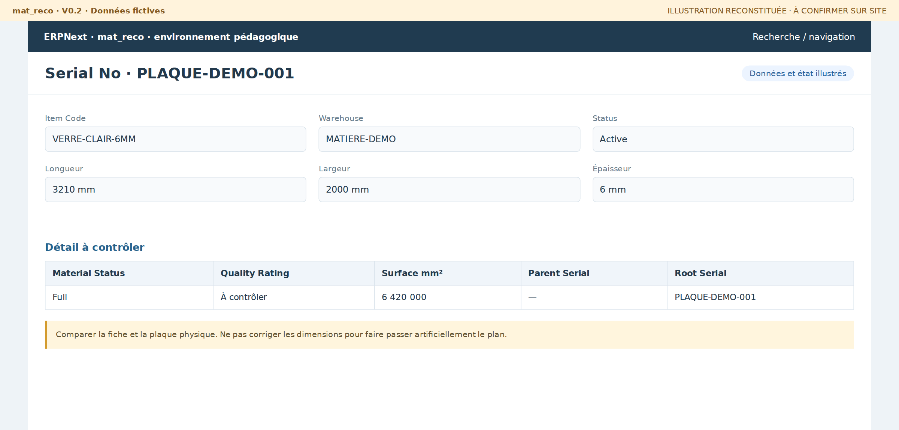
Figure 5 · F08_01 — Dimensions et état physique de la plaque. [reconstituée ; à confirmer sur site]
Entrées / prérequis Fiche Serial No ; plaque physique ; spécification de matière.
Actions à réaliser  1. Comparer dimensions et épaisseur à la plaque.  2. Contrôler état matériel et qualité.  3. Faire corriger une incohérence de réception par le responsable avant planification. | Points de contrôle  □ Dimensions positives.  □ Épaisseur compatible.  □ État Full / Partial et matière utile correcte.
Résultat attendu Matière physiquement qualifiée.
Étape suivante F09
Attention / erreurs fréquentes Les champs et le report d’épaisseur doivent être contrôlés sur le site ; ne pas inventer une valeur pour rendre une plaque admissible.

F09 · Vérifier le dépôt et la disponibilité
Fonction mat_reco · déduite du code

Position dans le flux · étape F09
Rôle Responsable stock / achats
Document Serial No / stock candidat
Objectif Stock utilisable par le MCP.
Pourquoi cette étape ? Le MCP doit trouver une matière réellement disponible dans son dépôt, pas une simple série prévue.
Quand l’utiliser Au passage indiqué du flux, après contrôle des entrées nécessaires.
Figure 6 · F09_01 — Matière de référence et chute stock dans le bon dépôt. [reconstituée ; à confirmer sur site]
Entrées / prérequis Séries contrôlées ; dépôt source du futur MCP.
Actions à réaliser  1. Vérifier l’entrepôt et le mouvement soumis.  2. Contrôler la disponibilité des séries.  3. Mettre à disposition les informations matière pour A04 / A05. | Points de contrôle  □ Dépôt de la société.  □ Séries admissibles Full / Partial.  □ Aucune série déjà consommée dans la sélection.
Résultat attendu Stock utilisable par le MCP.
Étape suivante A04 / A05
Attention / erreurs fréquentes Un nom de série prévu pour une sortie ne prouve pas que la sortie est déjà disponible en stock. Voir E08.

Flux 2 · Client
De la demande à la facture, avec passage explicite par le Flux 3
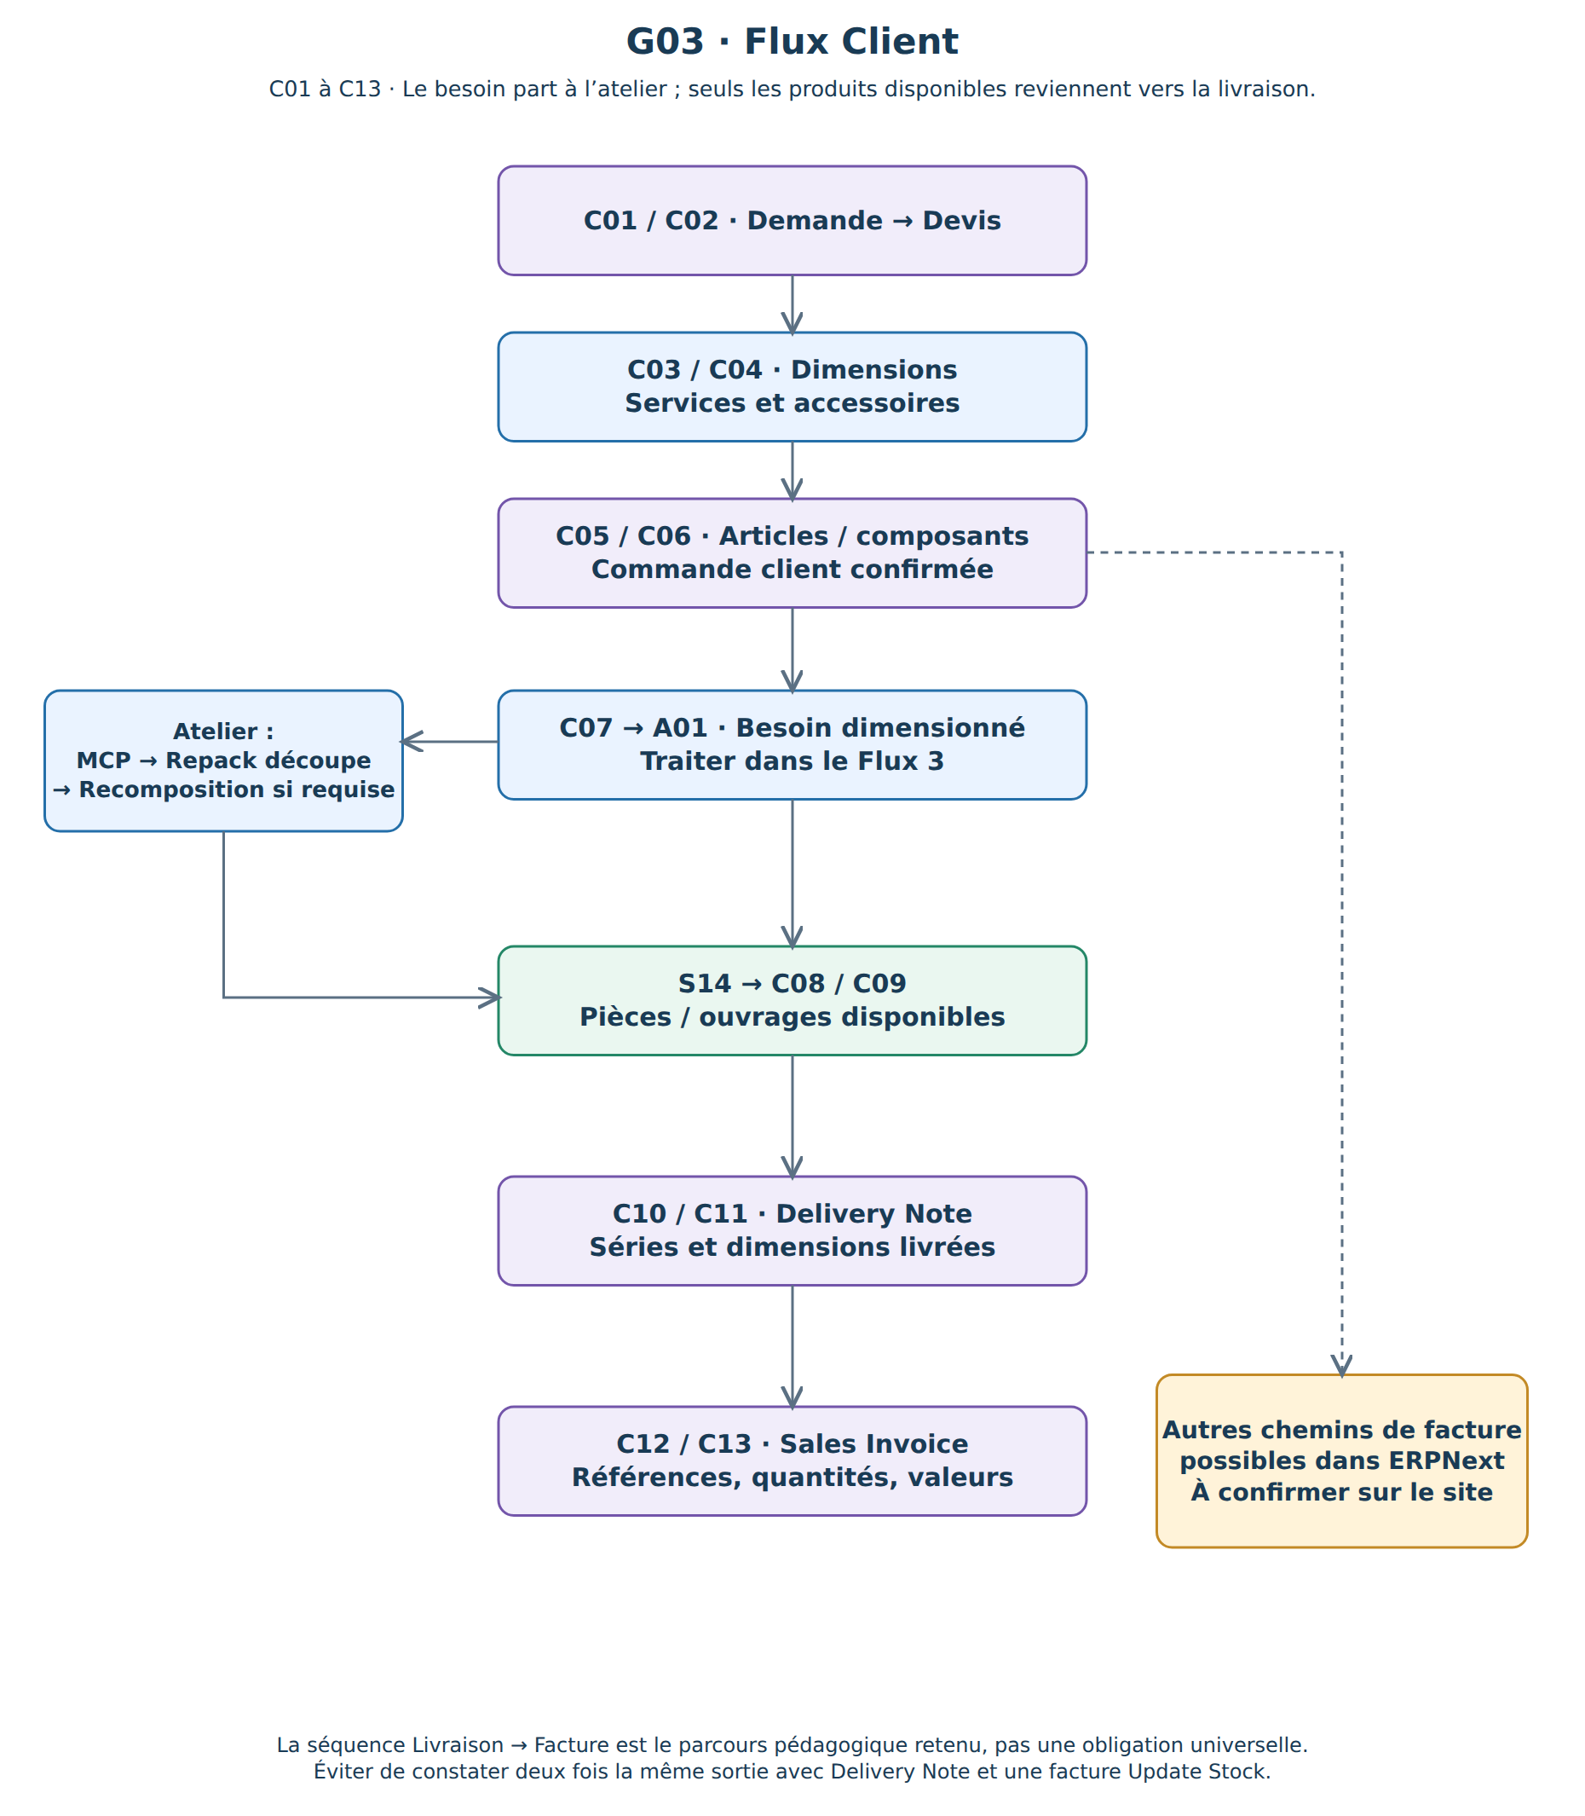
Schéma G03 · Carte détaillée de ce parcours.

C01 · Comprendre la demande client
Procédure proposée à valider

Position dans le flux · étape C01
Rôle Utilisateur commercial habilité
Document Demande client / Quotation
Objectif Nature du besoin définie.
Pourquoi cette étape ? Définir ce que le client attend avant de calculer un devis ou un plan de découpe.
Quand l’utiliser Au passage indiqué du flux, après contrôle des entrées nécessaires.
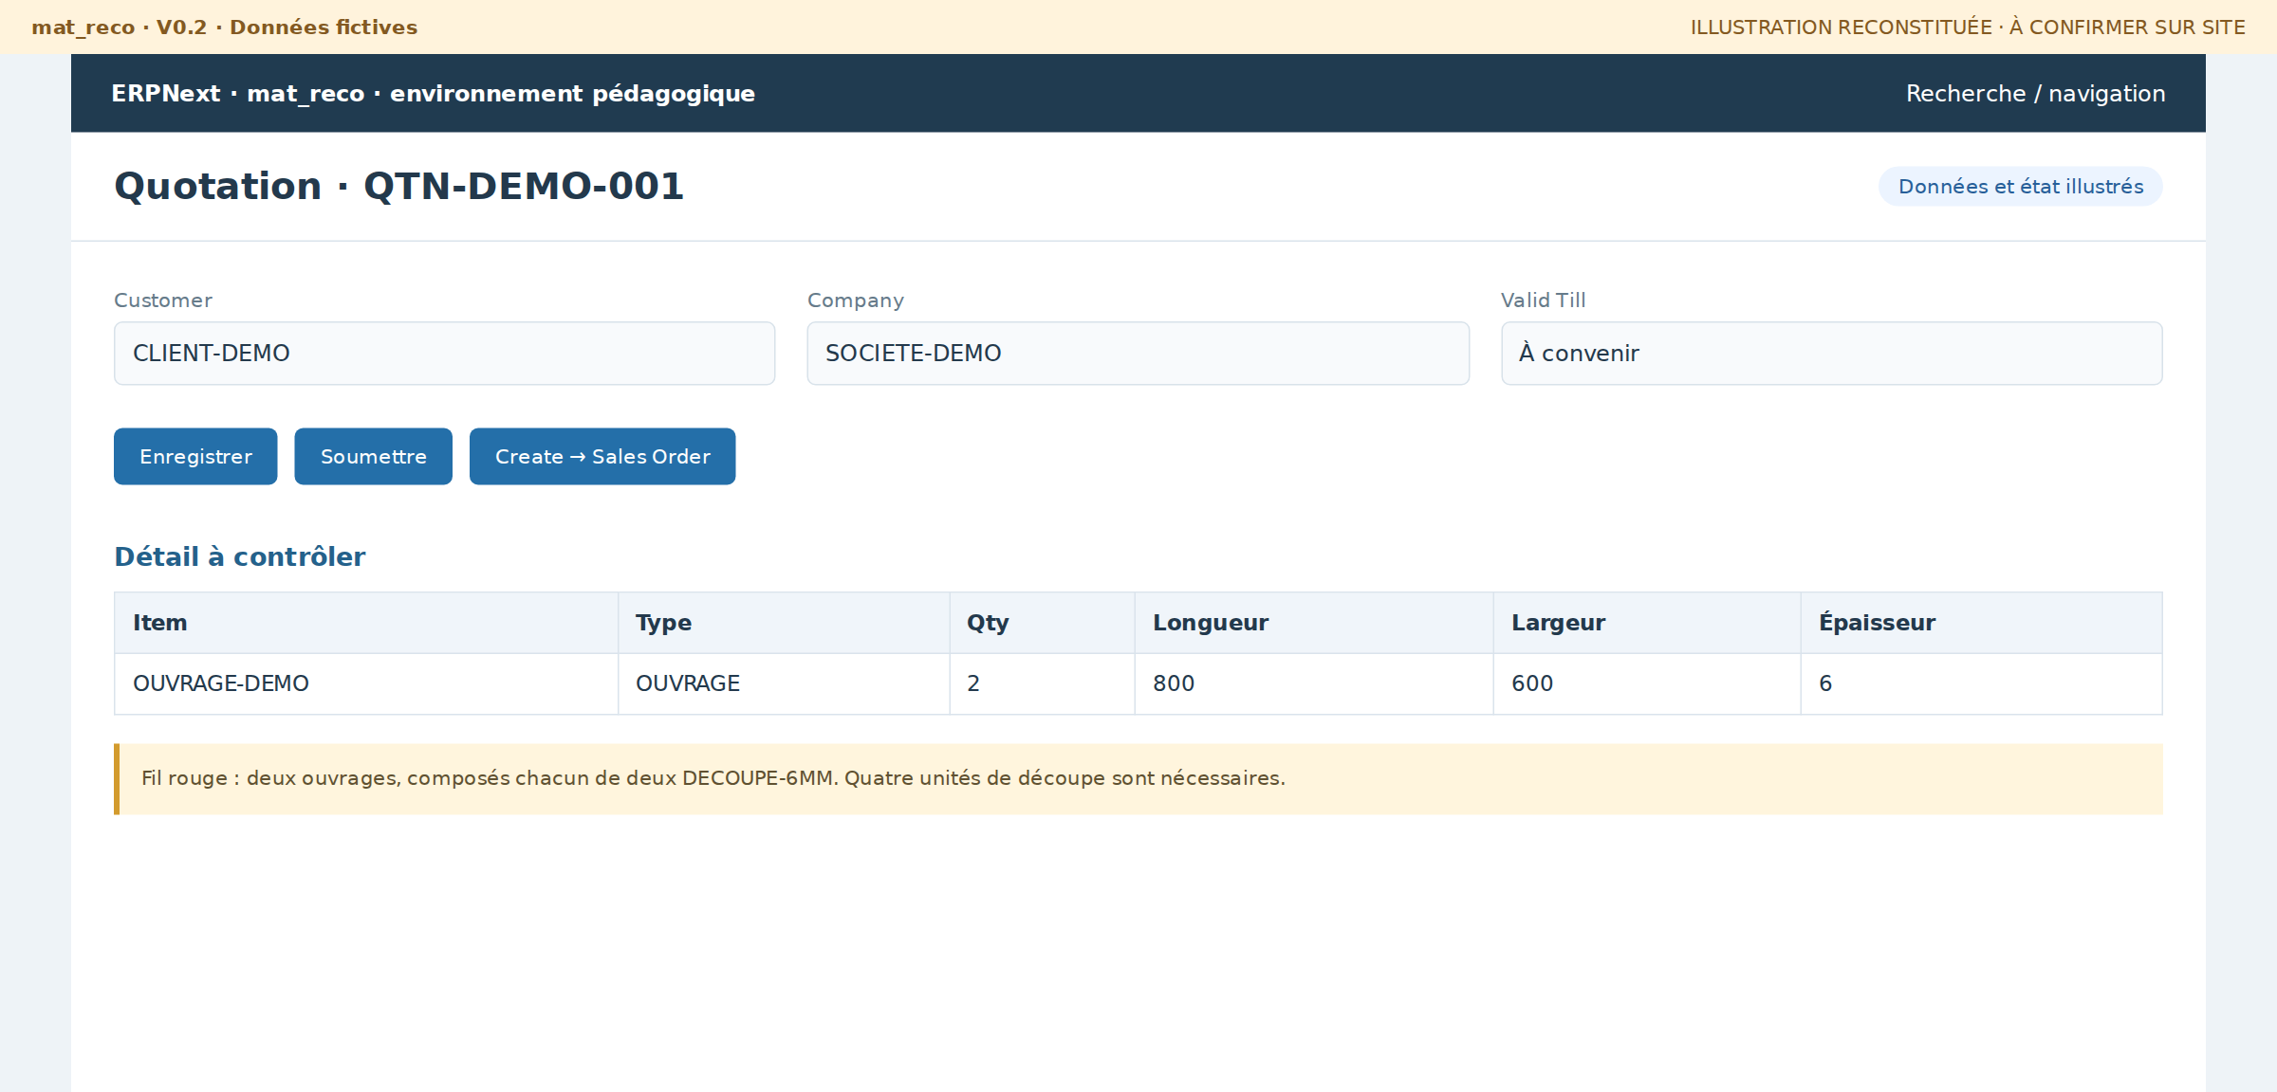
Figure 7 · C02_01 — Exprimer le besoin client avant la découpe. [reconstituée ; à confirmer sur site]
Entrées / prérequis Client ; demande ; dimensions ; quantités ; finition souhaitée.
Actions à réaliser  1. Identifier découpe simple ou ouvrage composé.  2. Confirmer les dimensions et l’épaisseur.  3. Préciser services, accessoires et quantité. | Points de contrôle  □ Nature de l’article.  □ Dimensions finales attendues.  □ Quantité commerciale claire.
Résultat attendu Nature du besoin définie.
Étape suivante C02
Attention / erreurs fréquentes Si un contrôle est incohérent, ne pas poursuivre sans résolution.

C02 · Créer un devis
Standard ERPNext · à confirmer sur site

Position dans le flux · étape C02
Rôle Utilisateur commercial habilité
Document Quotation
Objectif Quotation préparée.
Pourquoi cette étape ? Conserver la demande, les prix et les conditions dans un document commercial.
Quand l’utiliser Au passage indiqué du flux, après contrôle des entrées nécessaires.
Figure 7 · C02_01 — Exprimer le besoin client avant la découpe. [reconstituée ; à confirmer sur site]
Entrées / prérequis Client, société, articles et besoin confirmé.
Actions à réaliser  1. Créer Quotation.  2. Renseigner les lignes et quantités.  3. Saisir les dimensions et services des étapes C03 / C04.  4. Contrôler et enregistrer le devis. | Points de contrôle  □ Client et validité du devis.  □ Articles corrects.  □ Conditions de vente selon procédure.
Résultat attendu Quotation préparée.
Étape suivante C03
Attention / erreurs fréquentes Si un contrôle est incohérent, ne pas poursuivre sans résolution.

C03 · Saisir dimensions et quantités
Fonction mat_reco · déduite du code

Position dans le flux · étape C03
Rôle Utilisateur commercial habilité
Document Quotation Item / Sales Order Item
Objectif Besoin dimensionné.
Pourquoi cette étape ? Les dimensions client guident la découpe et les contrôles de conformité.
Quand l’utiliser Au passage indiqué du flux, après contrôle des entrées nécessaires.
Figure 8 · C03_01 — Contrôler quantité et trois dimensions de la ligne commerciale. [reconstituée ; à confirmer sur site]
Entrées / prérequis Ligne DECOUPE ou OUVRAGE ; quantité finale.
Actions à réaliser  1. Saisir longueur, largeur / hauteur et épaisseur en mm.  2. Vérifier la quantité de la ligne.  3. Contrôler le nom et la description dimensionnés lorsque les scripts les complètent. | Points de contrôle  □ Valeurs positives.  □ Aucune confusion mm / m.  □ Dimensions et quantité reprises dans la commande.
Résultat attendu Besoin dimensionné.
Étape suivante C04 / C06
Attention / erreurs fréquentes Les contrôles devis et commande ne sont pas identiques : contrôler l’épaisseur même si un formulaire ne bloque pas sa saisie. Voir E03.

C04 · Ajouter services et accessoires
Fonction mat_reco · déduite du code

Position dans le flux · étape C04
Rôle Utilisateur commercial habilité
Document Quotation · Services / Accessoires
Objectif Devis complet.
Pourquoi cette étape ? Associer à la ligne principale les prestations et accessoires qui complètent le besoin.
Quand l’utiliser Au passage indiqué du flux, après contrôle des entrées nécessaires.
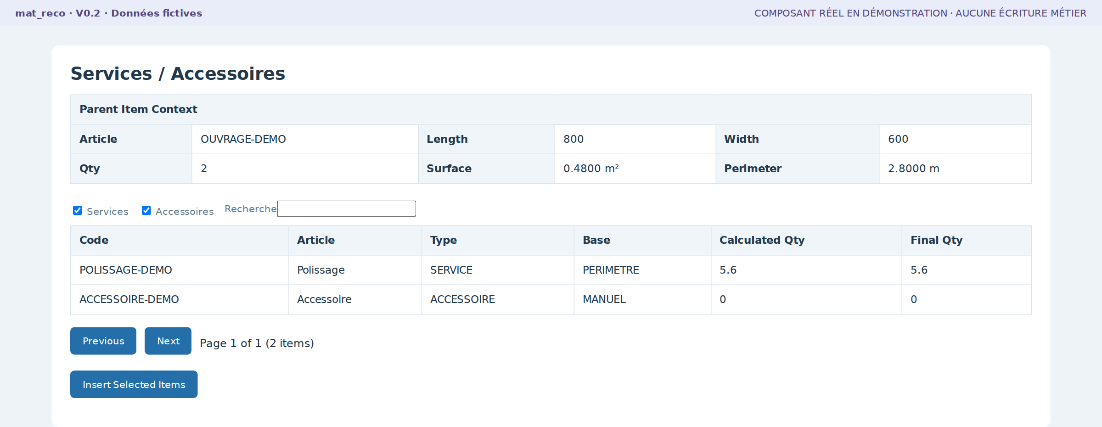
Figure 9 · C04_01 — Le calcul de services utilise dimensions et quantité de la ligne parent. [démonstration ; à confirmer sur site]
Entrées / prérequis Ligne parent DECOUPE ou OUVRAGE avec dimensions et quantité.
Actions à réaliser  1. Ouvrir Services / Accessoires sur la ligne si le bouton est actif.  2. Filtrer les éléments et lire la base de calcul.  3. Contrôler les quantités finales.  4. Sélectionner et insérer les lignes voulues. | Points de contrôle  □ Lien à la ligne parent.  □ SURFACE / PERIMETRE / PIECE / FIXE / MANUEL.  □ Prix et quantités après insertion.
Résultat attendu Devis complet.
Étape suivante C06
Attention / erreurs fréquentes Le calcul part de la ligne parent. Il ne multiplie pas automatiquement le périmètre par tous les composants internes d’un ouvrage.

C05 · Définir les articles DECOUPE et OUVRAGE
Fonction mat_reco · déduite du code

Position dans le flux · étape C05
Rôle Responsable métier / administrateur articles
Document Item / Composite Item Detail
Objectif Besoin correctement structuré.
Pourquoi cette étape ? La structure des articles permet au système de convertir un ouvrage en découpes.
Quand l’utiliser Au passage indiqué du flux, après contrôle des entrées nécessaires.
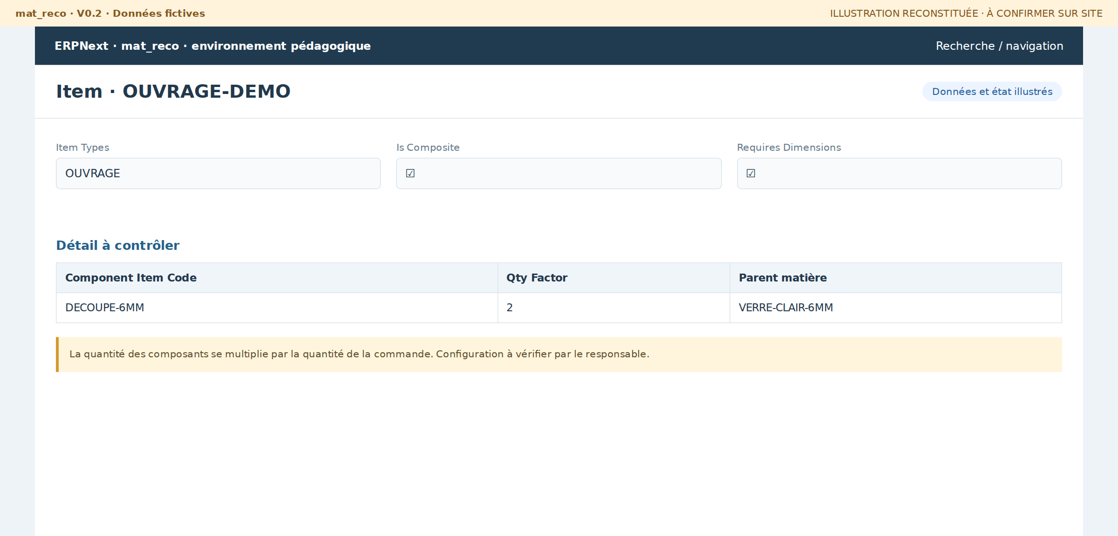
Figure 10 · C05_01 — Deux composants par ouvrage ; quatre découpes pour deux ouvrages. [reconstituée ; à confirmer sur site]
Entrées / prérequis Item de matière ; DECOUPE ; composants et facteurs d’OUVRAGE.
Actions à réaliser  1. Faire contrôler les types PRIMAIRE, DECOUPE et OUVRAGE.  2. Vérifier Parent Item de la découpe.  3. Vérifier les composants et Qty Factor de l’ouvrage. | Points de contrôle  □ Descendance de la matière source.  □ Facteurs de quantité.  □ Absence de références circulaires.
Résultat attendu Besoin correctement structuré.
Étape suivante C02 / C06
Attention / erreurs fréquentes Le paramétrage d’article est un prérequis. L’opérateur ne doit pas modifier les composants pour contourner une rupture de stock.

C06 · Transformer le devis en Sales Order
Standard ERPNext · à confirmer sur site

Position dans le flux · étape C06
Rôle Utilisateur commercial habilité
Document Quotation → Sales Order
Objectif Sales Order confirmée.
Pourquoi cette étape ? Confirmer le besoin commercial qui alimentera l’atelier et la livraison.
Quand l’utiliser Au passage indiqué du flux, après contrôle des entrées nécessaires.
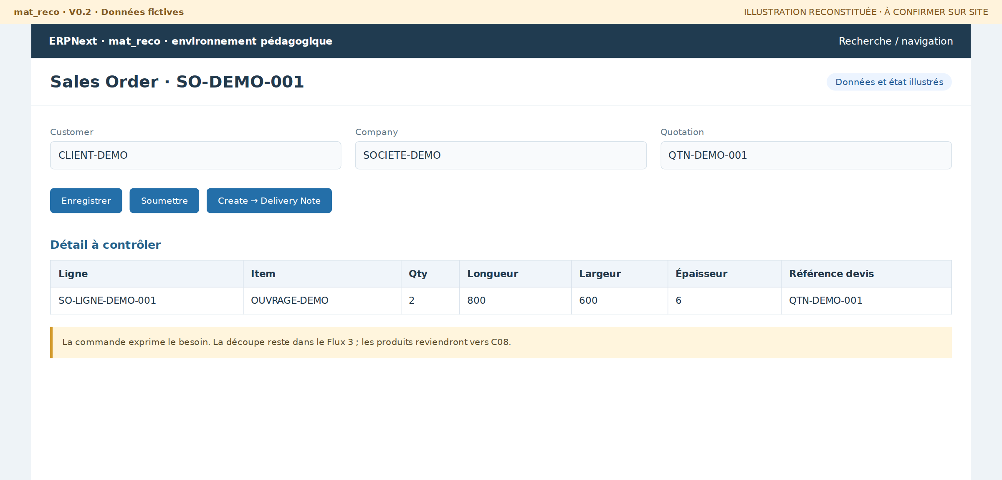
Figure 11 · C06_01 — Confirmer le besoin et garder sa référence de ligne. [reconstituée ; à confirmer sur site]
Entrées / prérequis Devis contrôlé ; droits ; validation commerciale.
Actions à réaliser  1. Soumettre le devis selon la procédure.  2. Utiliser Create → Sales Order si disponible.  3. Contrôler lignes, dimensions, quantités et références.  4. Enregistrer puis soumettre la commande selon les droits. | Points de contrôle  □ Validité et état du devis.  □ Dimensions conservées.  □ Bonne ligne de commande associée au produit.
Résultat attendu Sales Order confirmée.
Étape suivante C07
Attention / erreurs fréquentes ERPNext permet d’autres chemins de création de commande. Le parcours présenté ne les interdit pas.

C07 · Transmettre les besoins à l’atelier
Fonction mat_reco · déduite du code

Position dans le flux · étape C07
Rôle Utilisateur commercial habilité
Document Sales Order → MCP
Objectif Besoins disponibles pour le MCP.
Pourquoi cette étape ? Transmettre au Flux 3 un besoin unitaire de découpe, lié à la commande.
Quand l’utiliser Au passage indiqué du flux, après contrôle des entrées nécessaires.
Figure 12 · C07_01 — Passage C07 → A01 : quatre unités dimensionnées. [reconstituée ; à confirmer sur site]
Entrées / prérequis Sales Order ; article et composants ; matière source.
Actions à réaliser  1. Identifier la ligne à produire.  2. Vérifier l’explosion des composants en DECOUPE.  3. Passer à A01 puis sélectionner la commande dans le MCP. | Points de contrôle  □ Référence Sales Order et ligne.  □ Quantité commerciale versus nombre de composants.  □ Matière source compatible.
Résultat attendu Besoins disponibles pour le MCP.
Étape suivante A01 — entrer dans le Flux 3
Attention / erreurs fréquentes Le flux commercial exprime le besoin ; il ne découpe pas lui-même les plaques. Voir E01.

C08 · Suivre l’état de fabrication
Procédure proposée à valider

Position dans le flux · étape C08
Rôle Utilisateur commercial habilité
Document Sales Order / MCP / Repack
Objectif Couverture des quantités connue.
Pourquoi cette étape ? Reprendre le flux commercial uniquement après contrôle des résultats atelier et stock.
Quand l’utiliser Au passage indiqué du flux, après contrôle des entrées nécessaires.
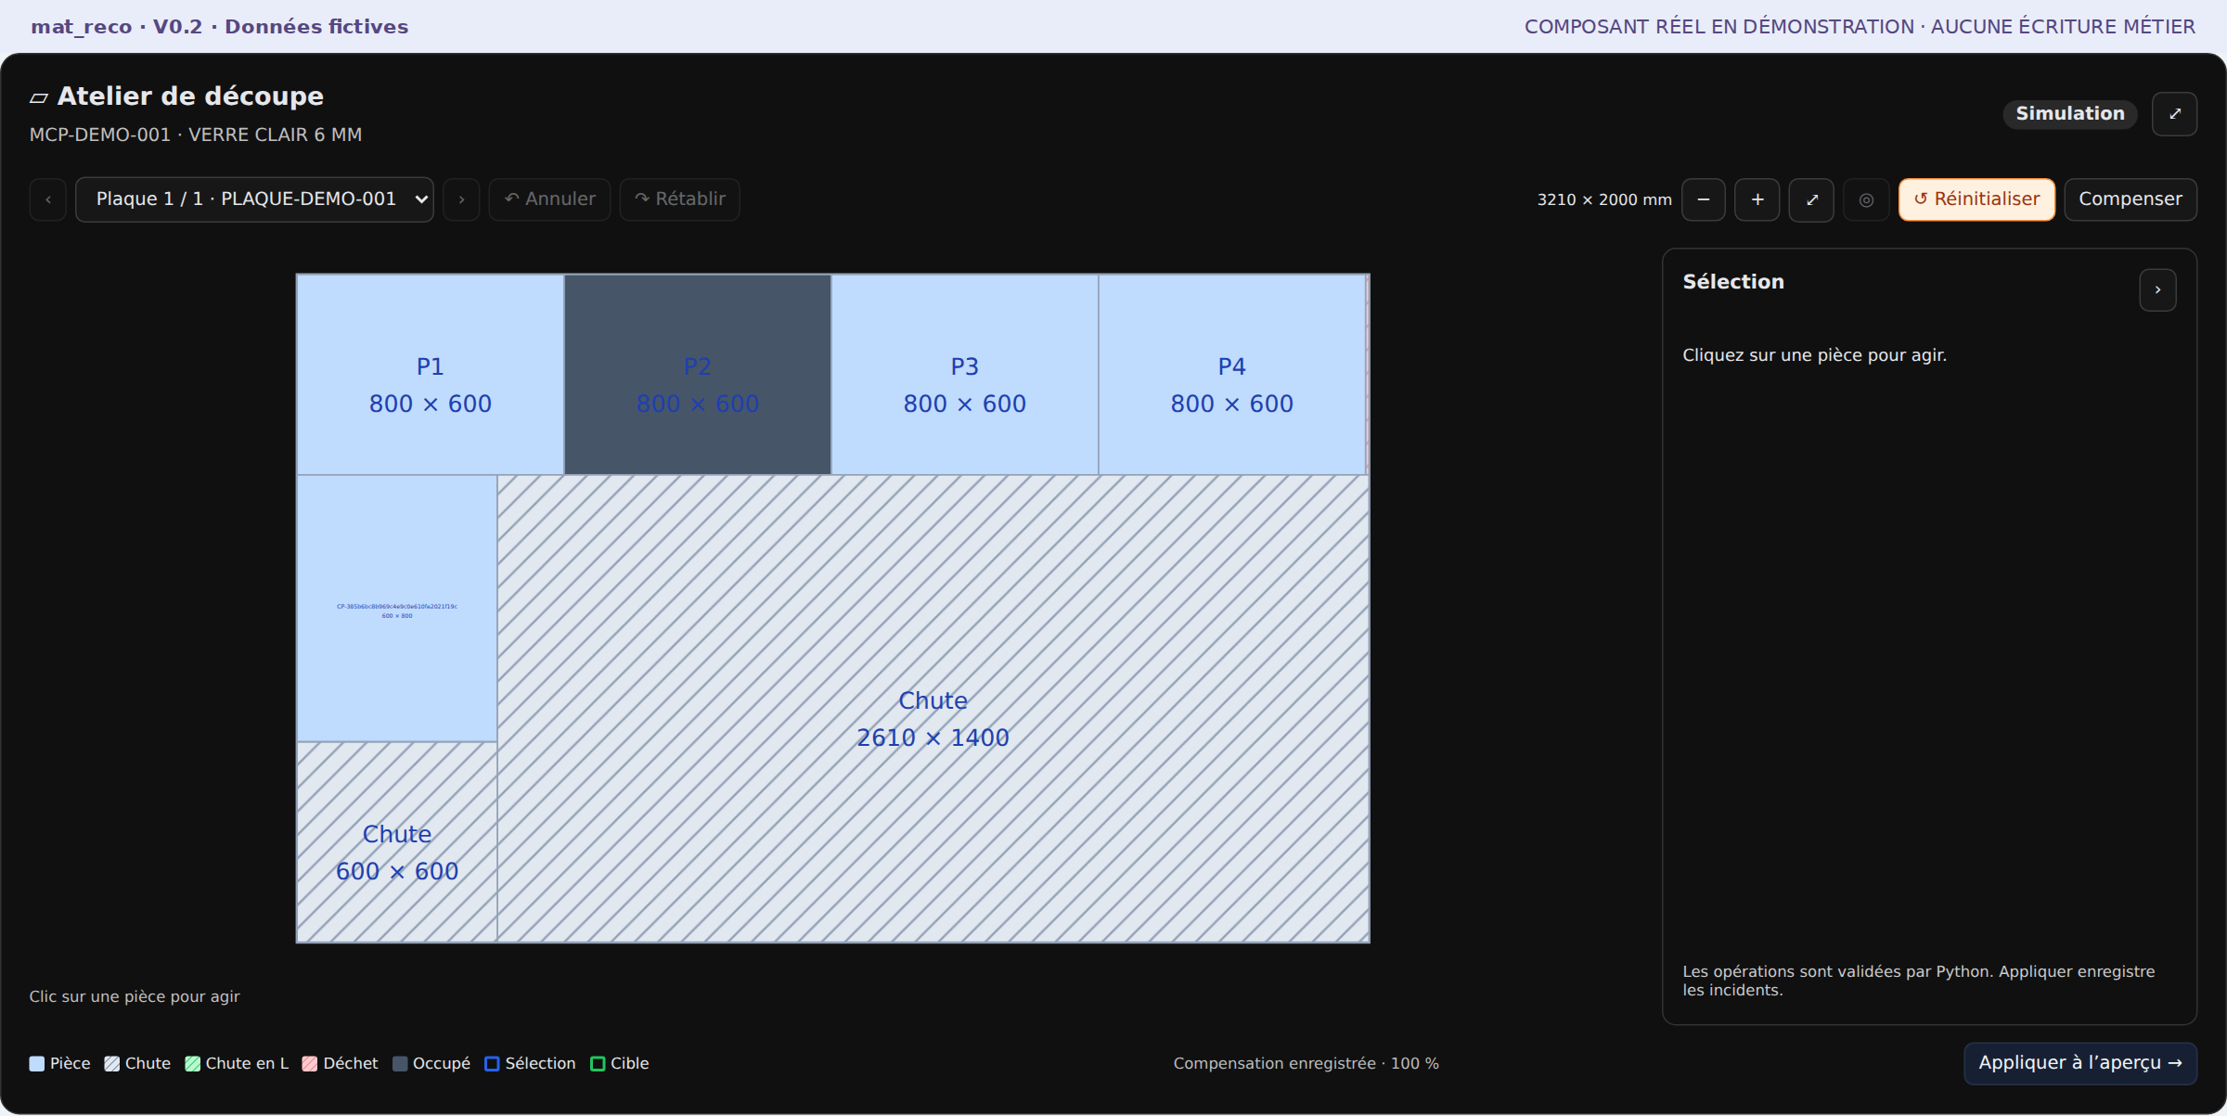
Figure 42 · A26_01 — Contrôler le remplacement et les restes conservés. [démonstration ; à confirmer sur site]
Entrées / prérequis Retour S14 ; plan effectif ; mouvements soumis et besoins restants.
Actions à réaliser  1. Lire le bilan de production.  2. Comparer quantités conformes et quantités demandées.  3. Faire traiter une insuffisance par A19 / A24.  4. Passer à C09 si les produits sont réellement disponibles. | Points de contrôle  □ Couverture du besoin.  □ Pièce détruite non comptée.  □ Recomposition achevée si l’article livré est un ouvrage.
Résultat attendu Couverture des quantités connue.
Étape suivante C09 ou retour A19
Attention / erreurs fréquentes Ce chapitre ne suppose pas un tableau automatique de suivi fabrication qui n’a pas été confirmé sur le site.

C09 · Vérifier les produits finis disponibles
Fonction mat_reco · déduite du code

Position dans le flux · étape C09
Rôle Responsable stock / expédition
Document Serial No / Stock Entry / stock
Objectif Pièces / ouvrages prêts à livrer.
Pourquoi cette étape ? Éviter de livrer une prévision ou une pièce qui n’est pas dans l’entrepôt.
Quand l’utiliser Au passage indiqué du flux, après contrôle des entrées nécessaires.
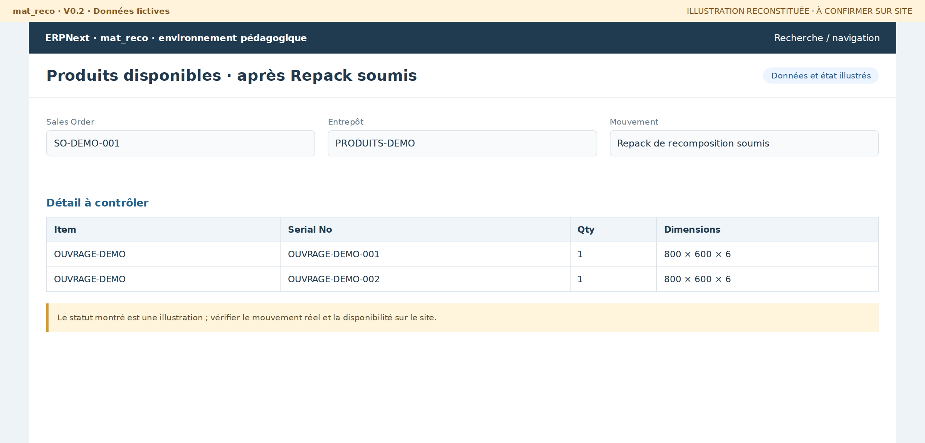
Figure 56 · S14_01 — Retour S14 → C08 / C09 : deux ouvrages prêts à livrer. [reconstituée ; à confirmer sur site]
Entrées / prérequis Produits ou ouvrages après Repack soumis.
Actions à réaliser  1. Vérifier article et quantité disponibles.  2. Contrôler les Serial No dans le dépôt de livraison.  3. Préparer la sélection de séries / bundle. | Points de contrôle  □ Produit conforme.  □ Entrepôt correct.  □ Aucune série déjà sortie.
Résultat attendu Pièces / ouvrages prêts à livrer.
Étape suivante C10
Attention / erreurs fréquentes Si un contrôle est incohérent, ne pas poursuivre sans résolution.

C10 · Préparer et soumettre Delivery Note
Standard ERPNext · à confirmer sur site

Position dans le flux · étape C10
Rôle Responsable expédition / stock
Document Delivery Note
Objectif Delivery Note soumise.
Pourquoi cette étape ? Constater les produits remis au client selon la procédure de livraison.
Quand l’utiliser Au passage indiqué du flux, après contrôle des entrées nécessaires.
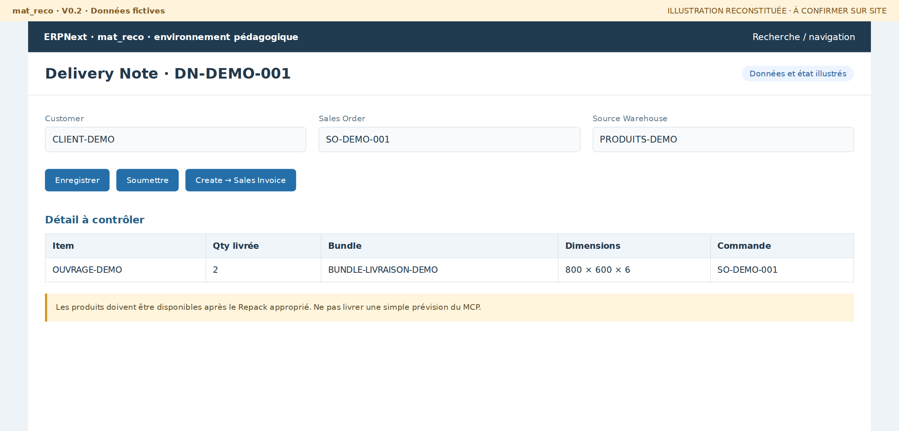
Figure 13 · C10_01 — Livrer les produits disponibles et sélectionner leurs séries. [reconstituée ; à confirmer sur site]
Entrées / prérequis Commande ; produits disponibles ; séries / bundle ; dépôt.
Actions à réaliser  1. Depuis Sales Order, utiliser Create → Delivery Note si autorisé.  2. Contrôler les lignes et quantités livrées.  3. Associer les séries / bundles corrects.  4. Enregistrer et soumettre après contrôle. | Points de contrôle  □ Quantité réellement livrée.  □ Dépôt source.  □ Référence de commande.
Résultat attendu Delivery Note soumise.
Étape suivante C11 puis C12
Attention / erreurs fréquentes La livraison de notre parcours principal est distincte de la facture. Contrôler les variantes site avant un autre chemin.

C11 · Contrôler les Serial No et les dimensions livrées
Fonction mat_reco · déduite du code

Position dans le flux · étape C11
Rôle Responsable expédition / stock
Document Delivery Note Item / Serial and Batch Bundle
Objectif Traçabilité de livraison contrôlée.
Pourquoi cette étape ? Relier la livraison aux unités physiques et aux dimensions effectivement remises.
Quand l’utiliser Au passage indiqué du flux, après contrôle des entrées nécessaires.
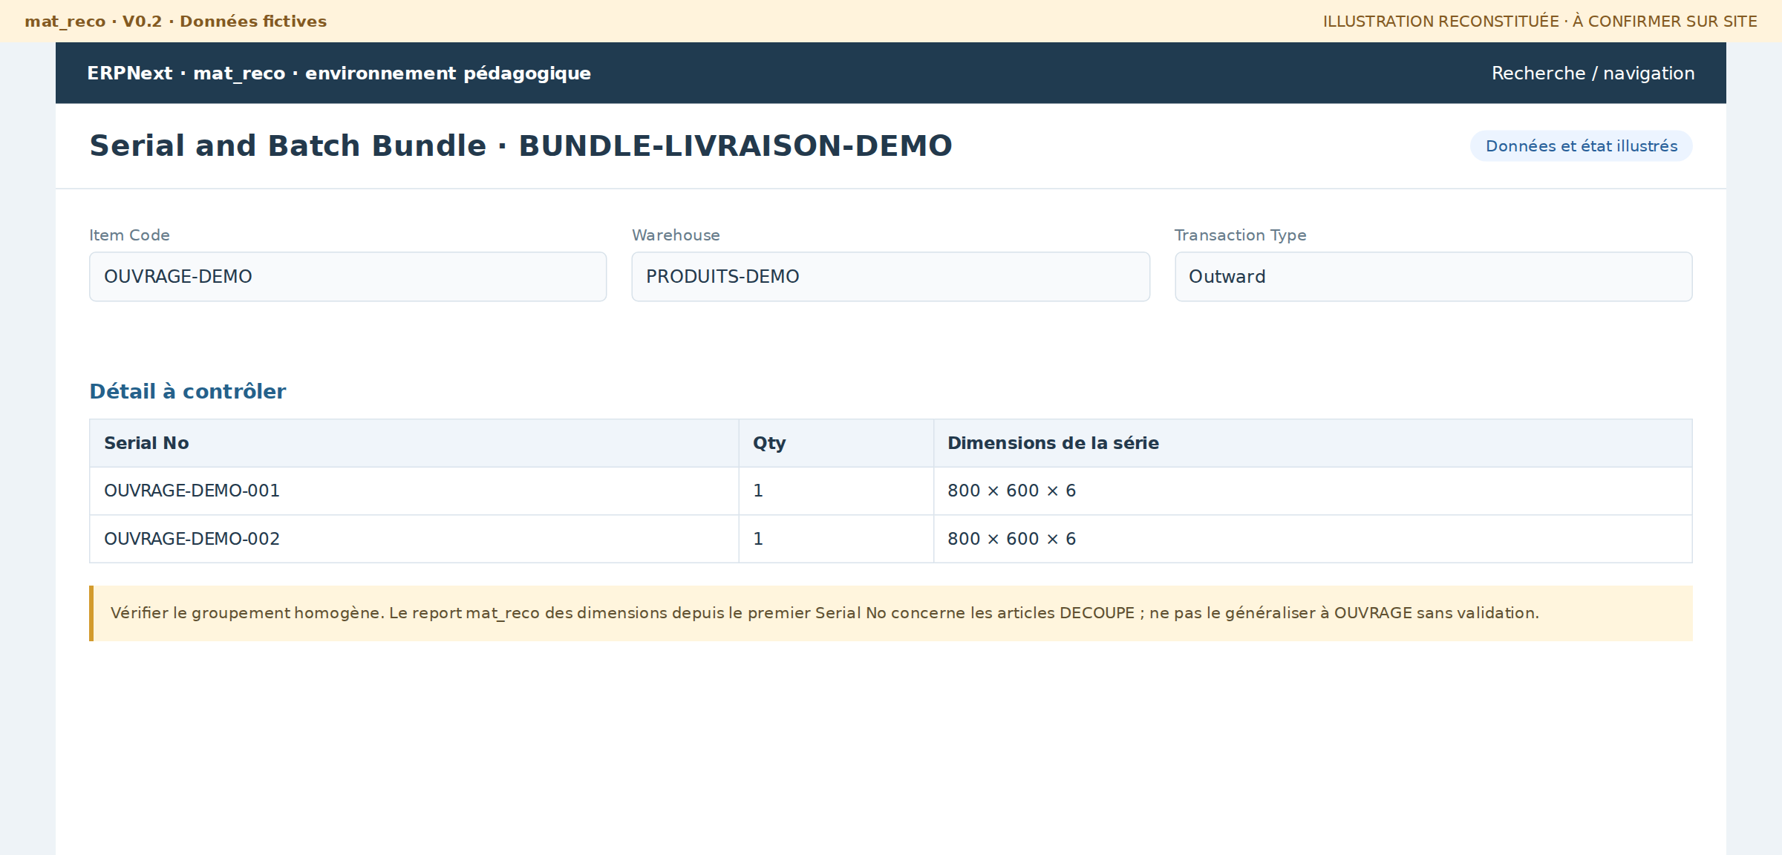
Figure 14 · C11_01 — Deux produits identifiés ; dimensions homogènes. [reconstituée ; à confirmer sur site]
Entrées / prérequis Delivery Note ; bundle de ses lignes ; Serial No.
Actions à réaliser  1. Ouvrir le bundle.  2. Comparer chaque série à la livraison.  3. Vérifier longueur, largeur et épaisseur affichées sur les DECOUPE. | Points de contrôle  □ Groupement homogène.  □ Première série utilisée par le report de dimensions.  □ Article, série et commande cohérents.
Résultat attendu Traçabilité de livraison contrôlée.
Étape suivante C12
Attention / erreurs fréquentes Le report mat_reco depuis la première série vise DECOUPE. Ne pas généraliser ce comportement à OUVRAGE sans confirmation. Voir E08.

C12 · Créer Sales Invoice
Standard ERPNext · à confirmer sur site
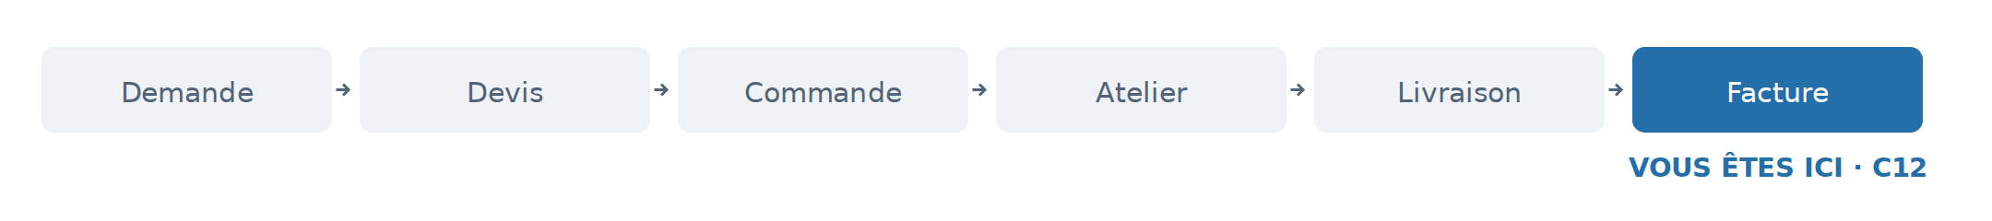
Position dans le flux · étape C12
Rôle Utilisateur facturation habilité
Document Delivery Note → Sales Invoice
Objectif Sales Invoice préparée.
Pourquoi cette étape ? Facturer le parcours commercial avec ses références et quantités livrées.
Quand l’utiliser Au passage indiqué du flux, après contrôle des entrées nécessaires.
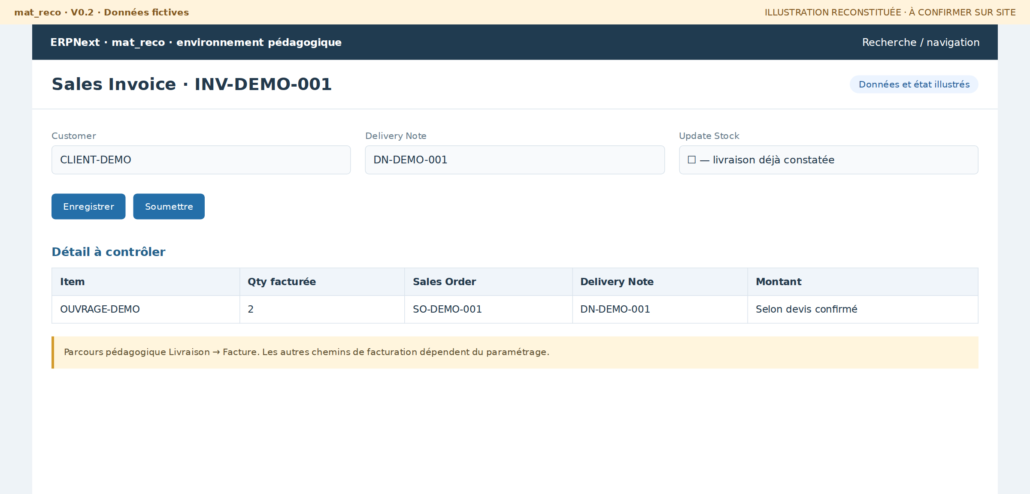
Figure 15 · C12_01 — Facturer les unités et références du parcours principal. [reconstituée ; à confirmer sur site]
Entrées / prérequis Delivery Note contrôlée ; droits ; conditions de facturation.
Actions à réaliser  1. Utiliser Create → Sales Invoice sur la livraison si disponible.  2. Contrôler les lignes et références reprises.  3. Vérifier le traitement stock de la facture avant validation. | Points de contrôle  □ Client.  □ Références de livraison et commande.  □ Quantité à facturer.
Résultat attendu Sales Invoice préparée.
Étape suivante C13
Attention / erreurs fréquentes Livraison → Facture est notre chemin pédagogique, pas une obligation universelle ERPNext. Les chemins directs depuis Sales Order restent à valider.

C13 · Contrôler facture, quantités et références
Standard ERPNext · à confirmer sur site
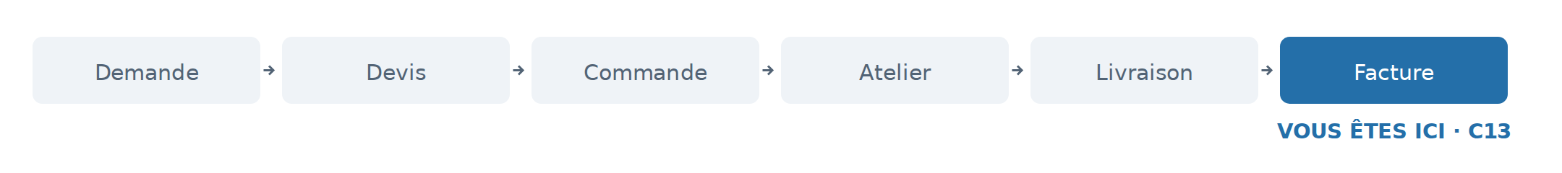
Position dans le flux · étape C13
Rôle Utilisateur facturation / responsable
Document Sales Invoice
Objectif Cycle commercial complété.
Pourquoi cette étape ? Terminer le cycle sans incohérence de quantité, de valeur ou de mouvement de stock.
Quand l’utiliser Au passage indiqué du flux, après contrôle des entrées nécessaires.
Figure 16 · C13_01 — Contrôler quantités, références et absence de double sortie de stock. [reconstituée ; à confirmer sur site]
Entrées / prérequis Facture préparée ; commande et livraison de référence.
Actions à réaliser  1. Comparer quantités, montants et références.  2. Contrôler dimensions et descriptions utiles.  3. Vérifier Update Stock au regard de la livraison déjà constatée.  4. Soumettre la facture selon la procédure de facturation. | Points de contrôle  □ Aucune double sortie des mêmes unités.  □ Conditions et montants approuvés.  □ Traçabilité vers le client.
Résultat attendu Cycle commercial complété.
Étape suivante V01 — contrôle final
Attention / erreurs fréquentes Le paiement et les régimes fiscaux ne sont pas traités par ce manuel mat_reco.

Flux 3 · Atelier
Cœur du guide : planifier, constater, corriger et compenser
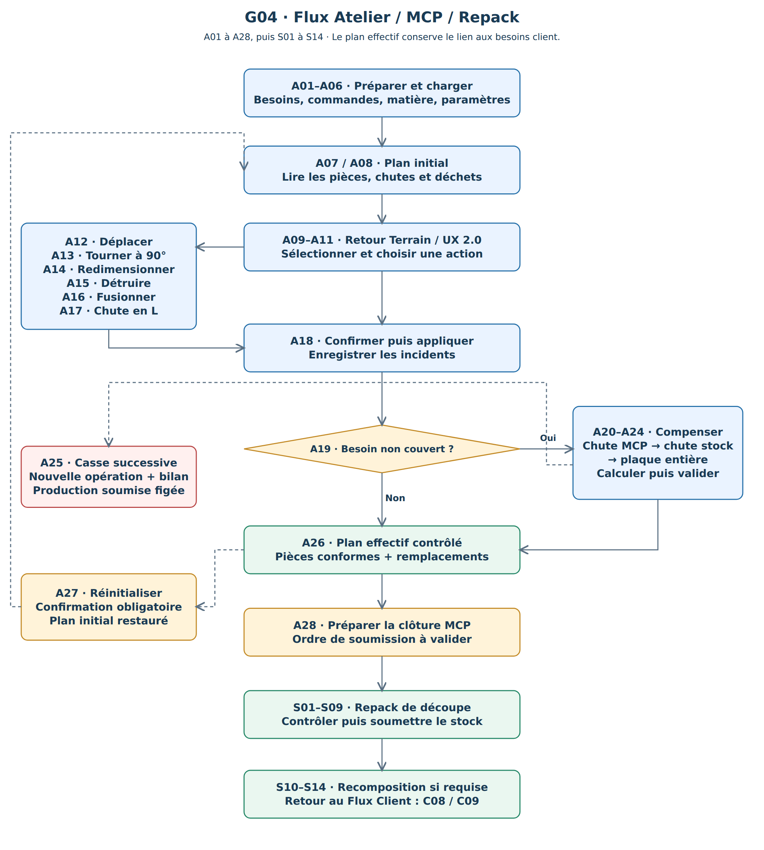
Schéma G04 · Carte détaillée de ce parcours.

A01 · Comprendre les besoins issus des commandes
Fonction mat_reco · déduite du code
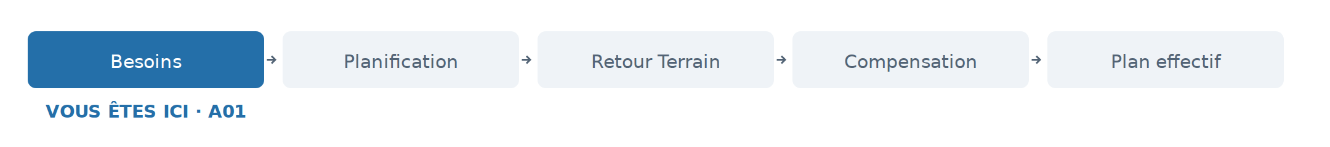
Position dans le flux · étape A01
Rôle Opérateur ou responsable atelier habilité
Document Sales Order / besoins MCP
Objectif Liste des découpes connue.
Pourquoi cette étape ? Transformer la commande en pièces unitaires à positionner, sans perdre son identité commerciale.
Quand l’utiliser Au passage indiqué du flux, après contrôle des entrées nécessaires.
Figure 12 · C07_01 — Passage C07 → A01 : quatre unités dimensionnées. [reconstituée ; à confirmer sur site]
Entrées / prérequis Passage C07 ; commandes dimensionnées ; hiérarchie d’articles.
Actions à réaliser  1. Lire les découpes issues des commandes.  2. Multiplier les composants d’ouvrage par leur quantité.  3. Contrôler matière et dimensions attendues. | Points de contrôle  □ Unité commerciale identifiée.  □ Dimensions et épaisseur.  □ Quantité de découpes versus quantité d’ouvrages.
Résultat attendu Liste des découpes connue.
Étape suivante A02
Attention / erreurs fréquentes Si un contrôle est incohérent, ne pas poursuivre sans résolution.

A02 · Créer Material Cutting Plan
Fonction mat_reco · déduite du code

Position dans le flux · étape A02
Rôle Opérateur ou responsable atelier habilité
Document Material Cutting Plan
Objectif MCP en préparation.
Pourquoi cette étape ? Rassembler les besoins et la matière dans un plan de découpe traçable.
Quand l’utiliser Au passage indiqué du flux, après contrôle des entrées nécessaires.
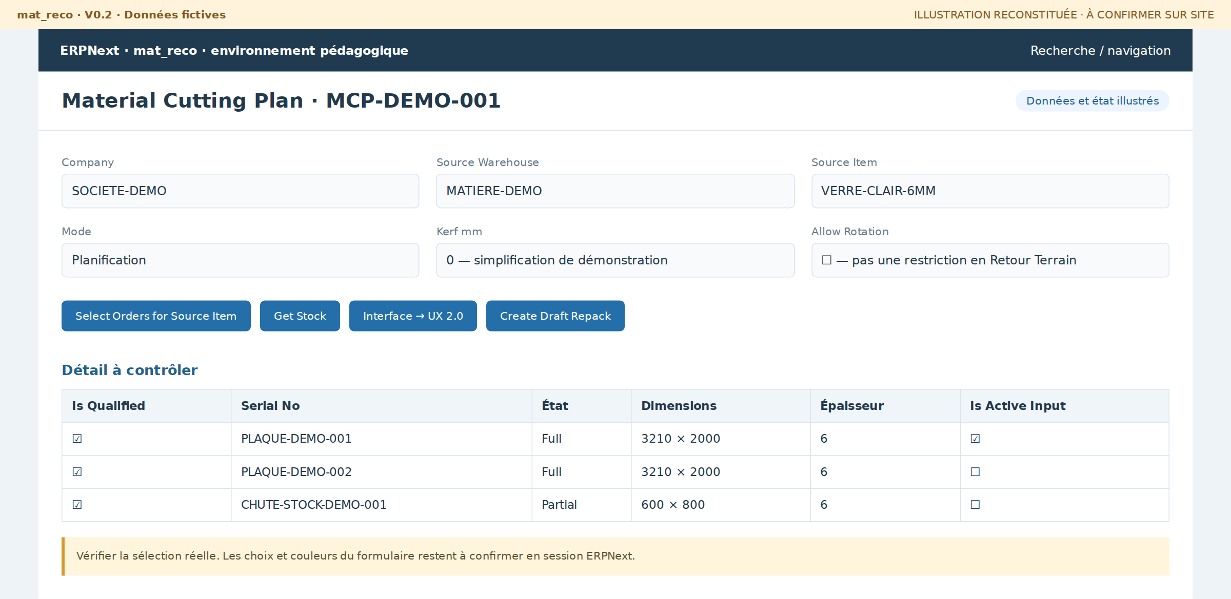
Figure 17 · A02_01 — MCP en préparation dans le bon dépôt. [reconstituée ; à confirmer sur site]
Entrées / prérequis Société ; dépôt ; article source PRIMAIRE.
Actions à réaliser  1. Créer Material Cutting Plan.  2. Choisir Company, Source Warehouse et Source Item.  3. Laisser Mode à Planification.  4. Contrôler les variantes admises. | Points de contrôle  □ Dépôt de la société.  □ Source PRIMAIRE.  □ Périmètre matière clair.
Résultat attendu MCP en préparation.
Étape suivante A03
Attention / erreurs fréquentes Si un contrôle est incohérent, ne pas poursuivre sans résolution.

A03 · Charger les commandes client
Fonction mat_reco · déduite du code

Position dans le flux · étape A03
Rôle Opérateur ou responsable atelier habilité
Document Material Cutting Plan / UX 2.0
Objectif Commandes sélectionnées.
Pourquoi cette étape ? Limiter le calcul aux commandes à traiter pendant cette préparation.
Quand l’utiliser Au passage indiqué du flux, après contrôle des entrées nécessaires.
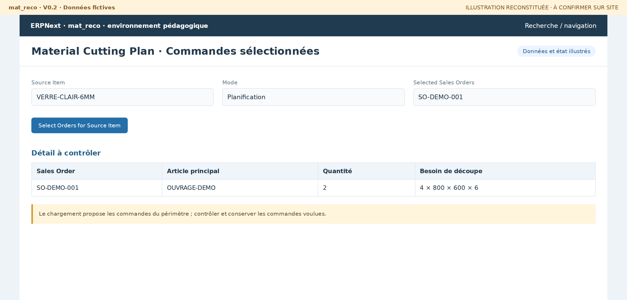
Figure 18 · A03_01 — Sélectionner la bonne commande commerciale. [reconstituée ; à confirmer sur site]
Entrées / prérequis MCP avec Source Item ; commandes liées à cette matière.
Actions à réaliser  1. Dans Outils, choisir Select Orders for Source Item.  2. Lire les commandes proposées.  3. Conserver le périmètre voulu. | Points de contrôle  □ Bonne commande.  □ Bonne matière parent.  □ Quantité demandée.
Résultat attendu Commandes sélectionnées.
Étape suivante A04
Attention / erreurs fréquentes Si un contrôle est incohérent, ne pas poursuivre sans résolution. Voir E01.

A04 · Charger les matières disponibles
Fonction mat_reco · déduite du code

Position dans le flux · étape A04
Rôle Opérateur ou responsable atelier habilité
Document Material Cutting Plan / UX 2.0
Objectif Serial No candidats chargés.
Pourquoi cette étape ? Présenter au calcul les séries utilisables, dans le dépôt choisi.
Quand l’utiliser Au passage indiqué du flux, après contrôle des entrées nécessaires.
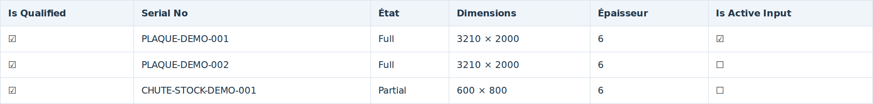
Figure 19 · A04_01 — Charger les séries candidates et vérifier leurs dimensions. [reconstituée ; à confirmer sur site]
Entrées / prérequis Source Item ; Source Warehouse ; variantes.
Actions à réaliser  1. Choisir Get Stock.  2. Contrôler les séries et dimensions chargées.  3. Actualiser si le stock a changé. | Points de contrôle  □ Séries Full / Partial.  □ Dimensions positives.  □ Épaisseur et dépôt cohérents.
Résultat attendu Serial No candidats chargés.
Étape suivante A05
Attention / erreurs fréquentes Les lignes chargées sont initialement qualifiées : revoir cette sélection avant calcul. Voir E02.

A05 · Qualifier les plaques
Fonction mat_reco · déduite du code

Position dans le flux · étape A05
Rôle Opérateur ou responsable atelier habilité
Document Material Cutting Plan / UX 2.0
Objectif Matières admissibles définies.
Pourquoi cette étape ? Autoriser le calcul à utiliser uniquement les matières que l’atelier accepte.
Quand l’utiliser Au passage indiqué du flux, après contrôle des entrées nécessaires.
Figure 20 · A05_01 — Qualifier ne signifie pas matière déjà consommée. [reconstituée ; à confirmer sur site]
Entrées / prérequis Table MCP Stock Candidate ; matière physique contrôlée.
Actions à réaliser  1. Relire chaque plaque ou chute.  2. Cocher / décocher Is Qualified selon le choix voulu.  3. Enregistrer avec la sélection vérifiée. | Points de contrôle  □ Is Qualified : admissible au calcul.  □ Is Active Input : réellement utilisé.  □ Les deux colonnes ne sont pas interchangeables.
Résultat attendu Matières admissibles définies.
Étape suivante A06
Attention / erreurs fréquentes Qualifier une série ne constitue pas une consommation de stock.

A06 · Paramétrer la découpe
Fonction mat_reco · déduite du code

Position dans le flux · étape A06
Rôle Opérateur ou responsable atelier habilité
Document Material Cutting Plan / UX 2.0
Objectif Paramètres de découpe contrôlés.
Pourquoi cette étape ? Prendre en compte les pertes de coupe et les options d’optimisation initiale.
Quand l’utiliser Au passage indiqué du flux, après contrôle des entrées nécessaires.
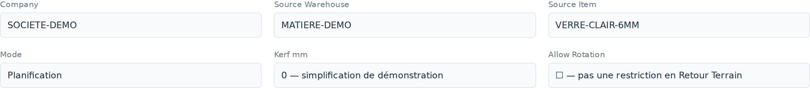
Figure 21 · A06_01 — Le trait de coupe doit reprendre la valeur réelle de l’atelier. [reconstituée ; à confirmer sur site]
Entrées / prérequis Valeur kerf réelle ; contraintes atelier ; choix du responsable.
Actions à réaliser  1. Renseigner Kerf mm.  2. Choisir Allow Rotation pour la Planification.  3. Contrôler algorithme, heuristique et profondeur si nécessaire. | Points de contrôle  □ Unités mm.  □ Trait de coupe réaliste.  □ Options adaptées aux pratiques de l’atelier.
Résultat attendu Paramètres de découpe contrôlés.
Étape suivante A07
Attention / erreurs fréquentes Les scènes illustrées peuvent simplifier le kerf à 0. Ce n’est pas une recommandation de production ; utiliser la valeur réelle de l’atelier.

A07 · Générer et lire le plan initial
Fonction mat_reco · déduite du code

Position dans le flux · étape A07
Rôle Opérateur ou responsable atelier habilité
Document Material Cutting Plan / UX 2.0
Objectif Plan initial lisible et contrôlé.
Pourquoi cette étape ? Visualiser comment la matière proposée satisfait les commandes avant la coupe.
Quand l’utiliser Au passage indiqué du flux, après contrôle des entrées nécessaires.
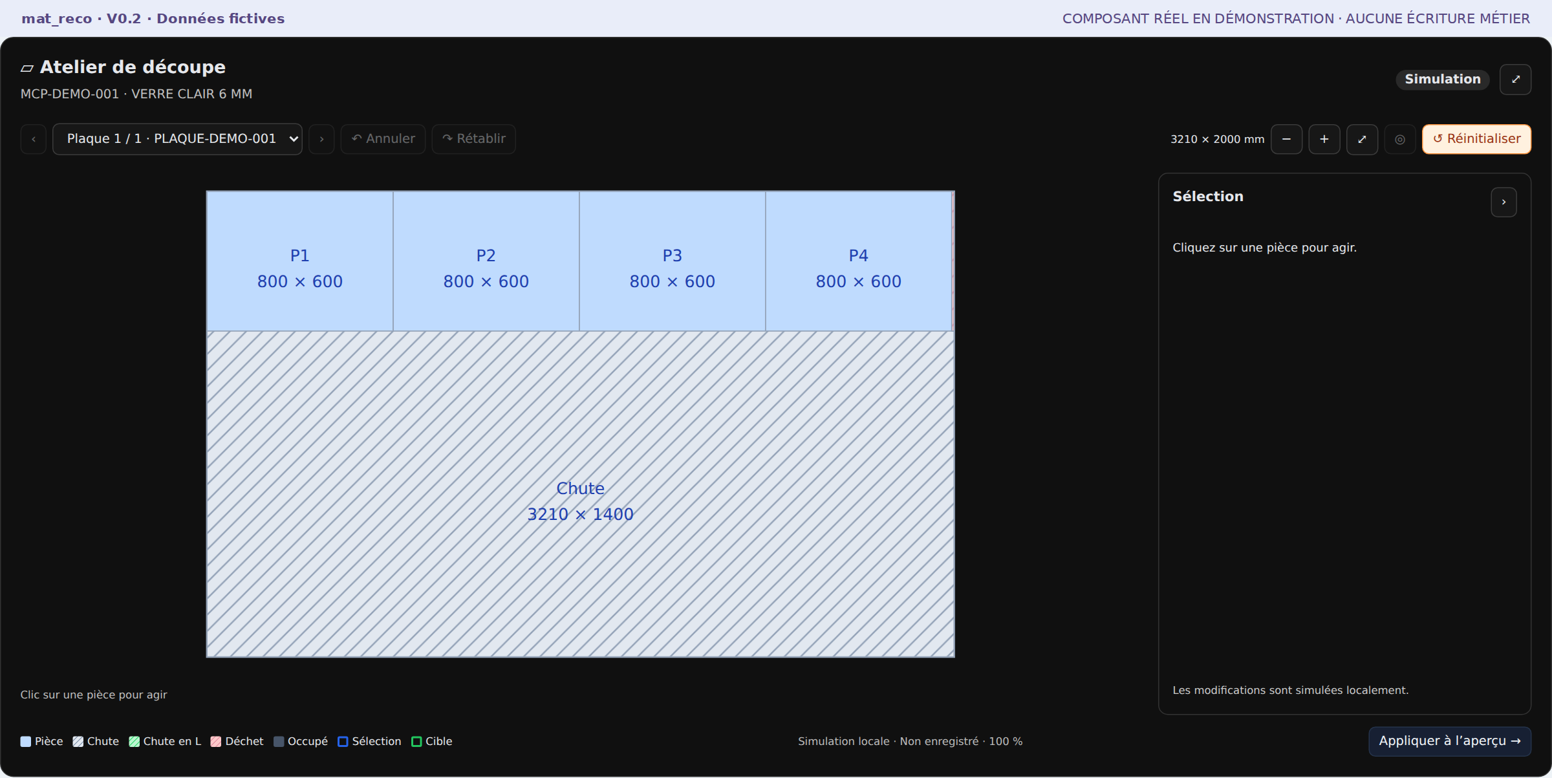
Figure 22 · A07_01 — Lire la plaque, quatre pièces et les restes. [démonstration ; à confirmer sur site]
Entrées / prérequis MCP avec commandes, stock et paramètres.
Actions à réaliser  1. Enregistrer pour générer le plan.  2. Parcourir les plaques.  3. Comparer demandé, planifié, manquant et restes. | Points de contrôle  □ Pièces positionnées.  □ Matières réellement utilisées.  □ Absence de besoin oublié.
Résultat attendu Plan initial lisible et contrôlé.
Étape suivante A08
Attention / erreurs fréquentes Le dessin d’optimisation ne certifie pas toutes les contraintes physiques de votre machine.

A08 · Comprendre produits finis, chutes et déchets
Fonction mat_reco · déduite du code

Position dans le flux · étape A08
Rôle Opérateur ou responsable atelier habilité
Document Material Cutting Plan / UX 2.0
Objectif Lecture correcte du dessin.
Pourquoi cette étape ? Éviter de traiter un déchet ou une encoche comme une chute disponible.
Quand l’utiliser Au passage indiqué du flux, après contrôle des entrées nécessaires.
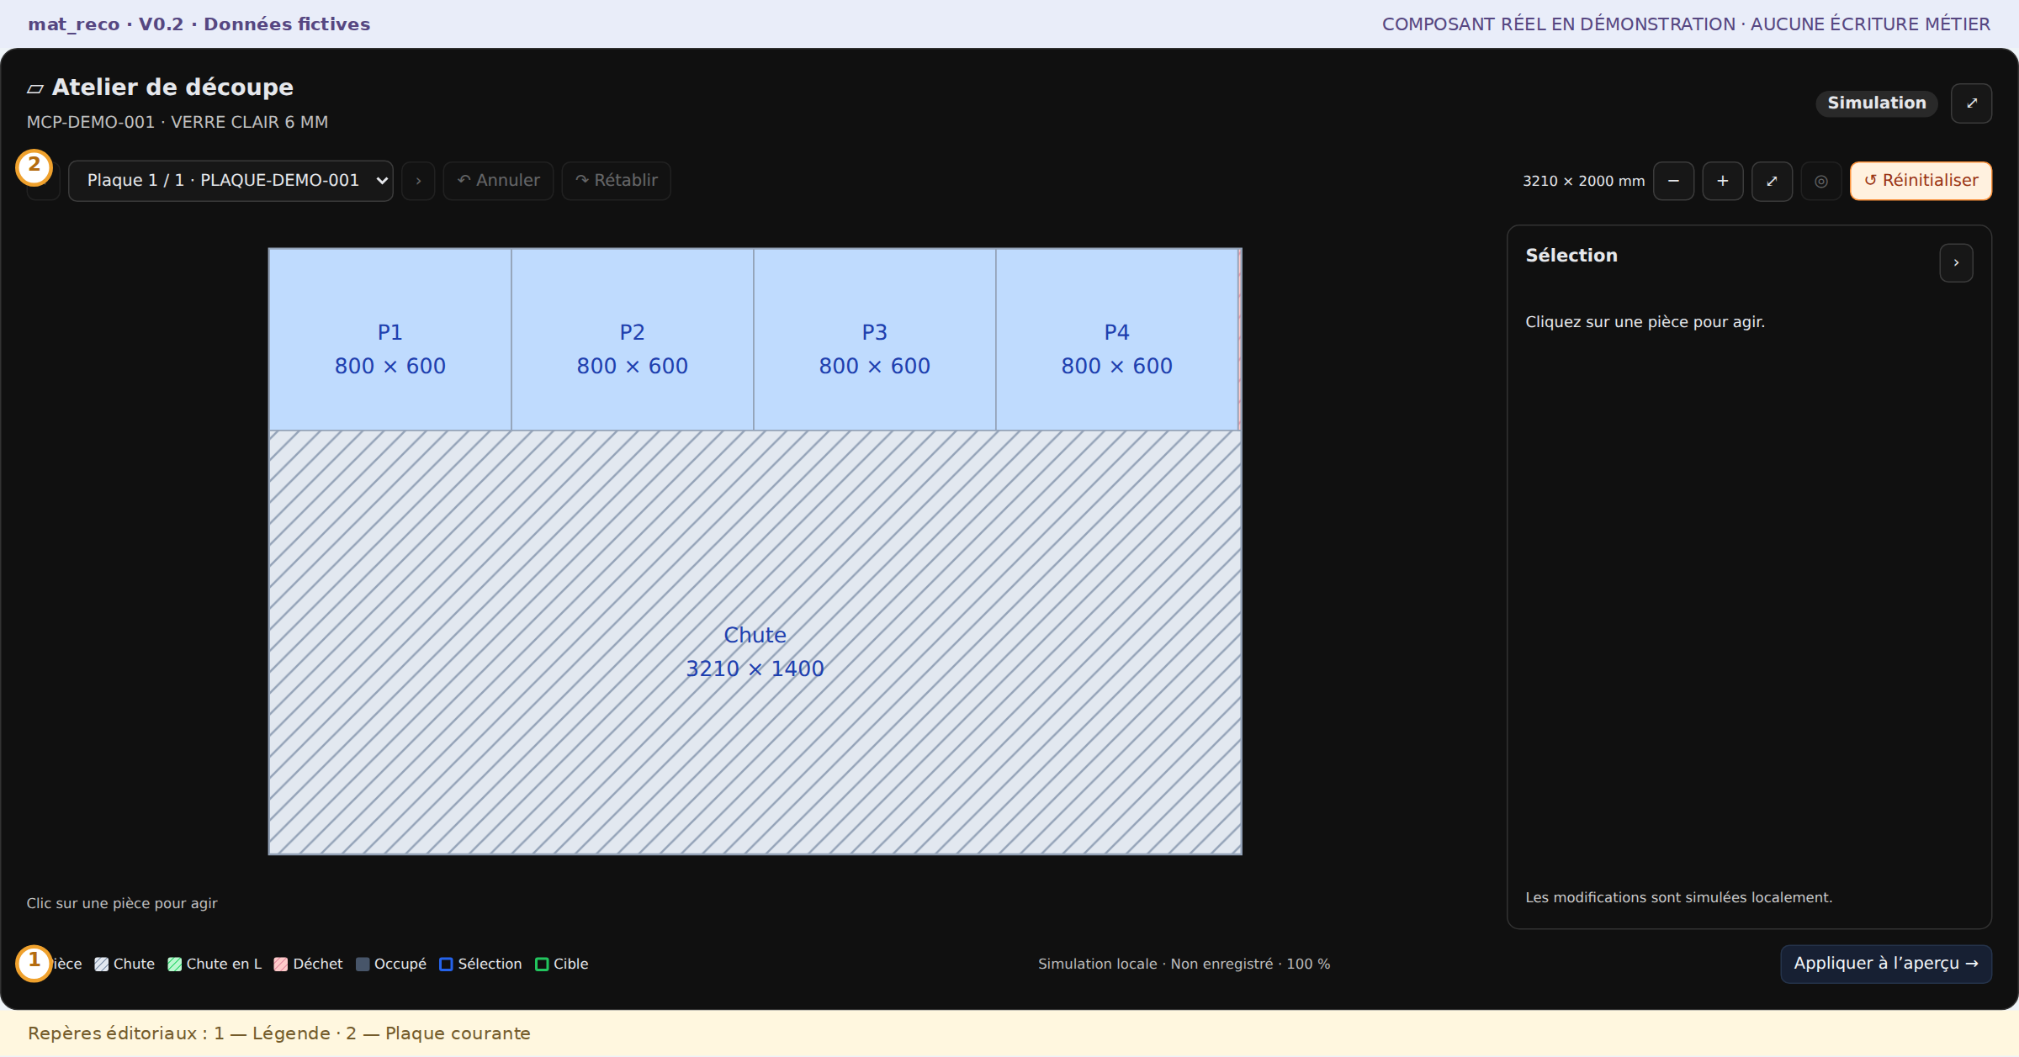
Figure 23 · A08_01 — Identifier pièces, chutes et déchet. [démonstration ; à confirmer sur site]
Entrées / prérequis Plan initial ; légende de l’atelier.
Actions à réaliser  1. Repérer les produits finis bleus.  2. Identifier chutes grises, chutes en L vertes et déchets roses.  3. Lire les dimensions et la plaque courante. | Points de contrôle  □ Zone occupée différente d’une zone libre.  □ Surface utile d’une chute en L.  □ Zoom sans effet sur dimensions.
Résultat attendu Lecture correcte du dessin.
Étape suivante A09
Attention / erreurs fréquentes Si un contrôle est incohérent, ne pas poursuivre sans résolution.

A09 · Passer en Retour Terrain
Fonction mat_reco · déduite du code

Position dans le flux · étape A09
Rôle Opérateur ou responsable atelier habilité
Document Material Cutting Plan · Retour Terrain
Objectif MCP prêt aux incidents.
Pourquoi cette étape ? Conserver la Planification de référence et décrire ensuite les résultats réels de coupe.
Quand l’utiliser Au passage indiqué du flux, après contrôle des entrées nécessaires.
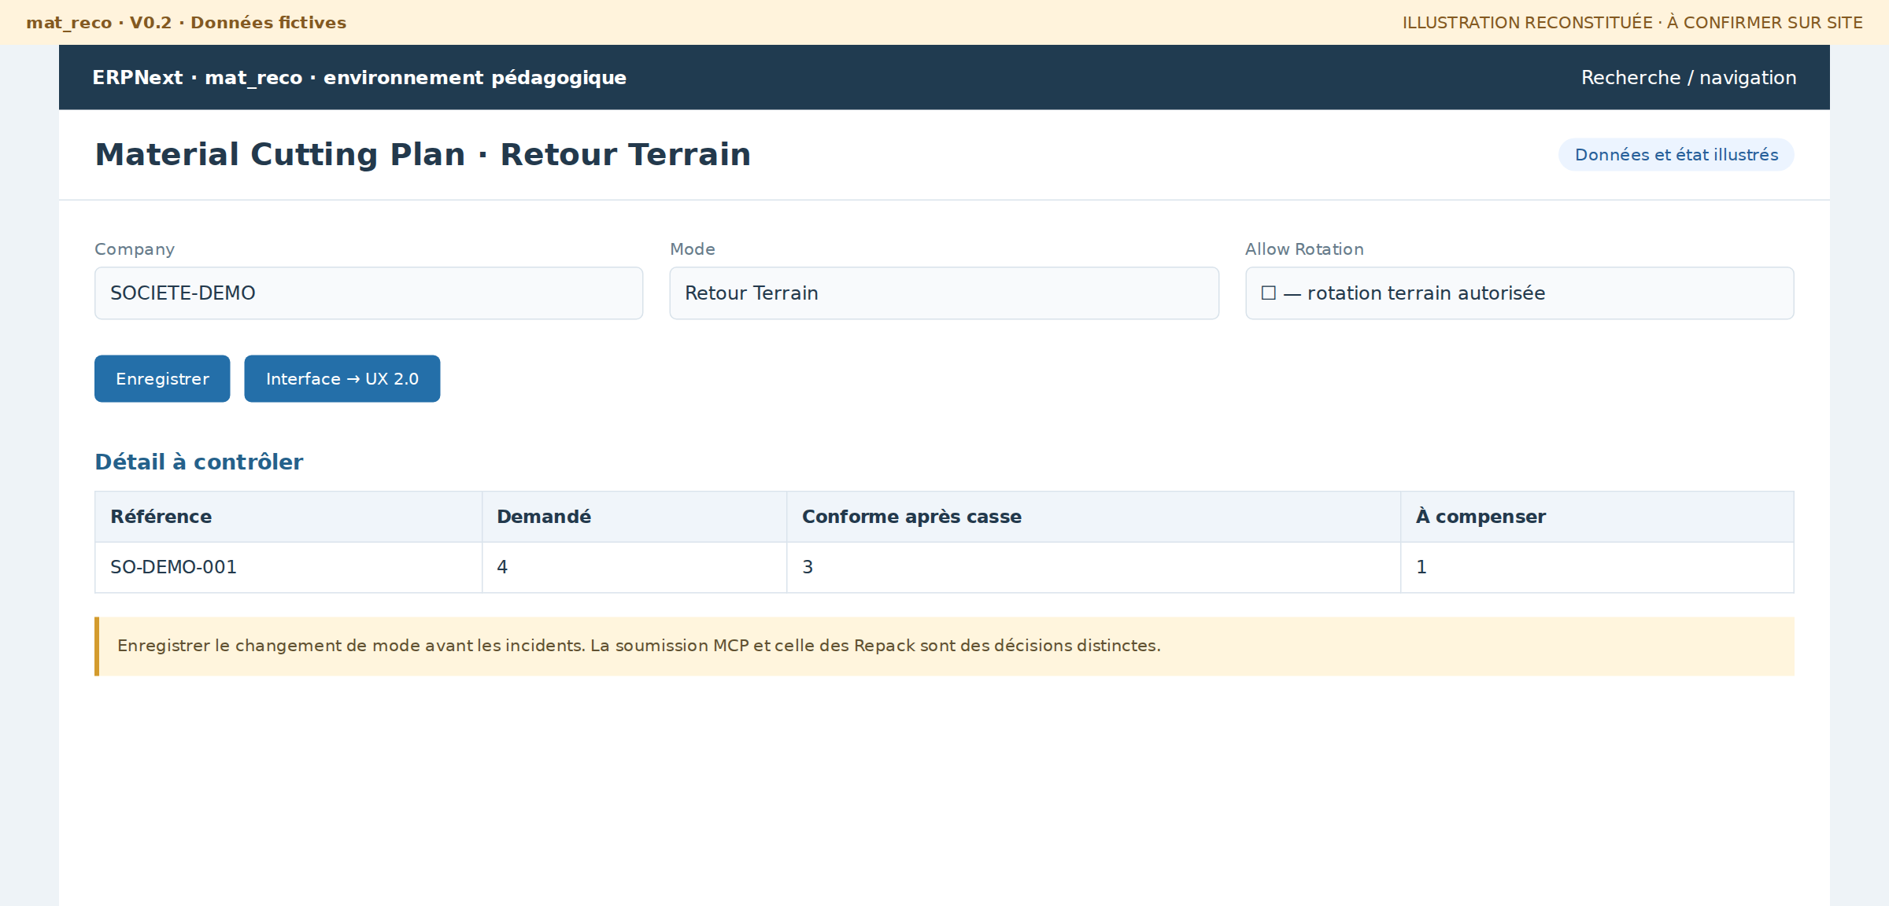
Figure 24 · A09_01 — Passer du plan initial au constat de l’atelier. [reconstituée ; à confirmer sur site]
Entrées / prérequis Plan initial enregistré ; début des constats terrain.
Actions à réaliser  1. Passer Mode à Retour Terrain.  2. Enregistrer le formulaire.  3. Vérifier que le plan effectif est disponible. | Points de contrôle  □ MCP brouillon.  □ Plan de Planification conservé.  □ Formulaire sans modification non enregistrée.
Résultat attendu MCP prêt aux incidents.
Étape suivante A10
Attention / erreurs fréquentes Si un contrôle est incohérent, ne pas poursuivre sans résolution.

A10 · Ouvrir Atelier UX 2.0
Fonction mat_reco · déduite du code

Position dans le flux · étape A10
Rôle Opérateur ou responsable atelier habilité
Document Atelier UX 2.0
Objectif Interface de travail ouverte.
Pourquoi cette étape ? Accéder à la géométrie et aux actions dans l’écran atelier.
Quand l’utiliser Au passage indiqué du flux, après contrôle des entrées nécessaires.
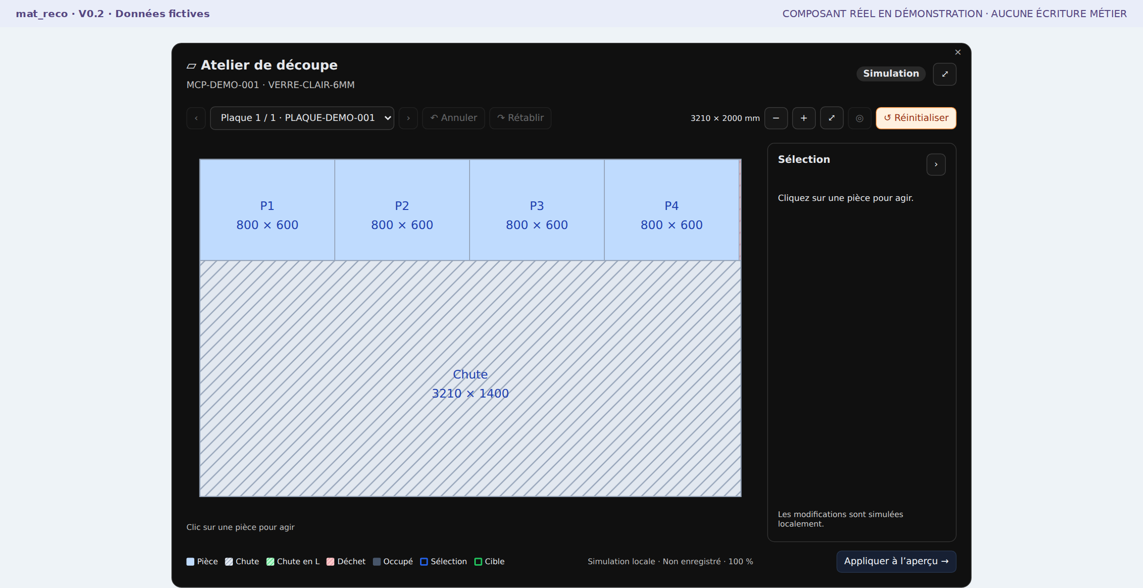
Figure 25 · A10_01 — Le vrai modal est ouvert dans un hôte Frappe local de démonstration. [démonstration ; à confirmer sur site]
Entrées / prérequis MCP enregistré ; mode Retour Terrain ; droits.
Actions à réaliser  1. Choisir Interface → UX 2.0 ou agrandir l’aperçu.  2. Vérifier la plaque affichée.  3. Repérer dessin à gauche et informations à droite. | Points de contrôle  □ Référence MCP.  □ Une plaque à la fois.  □ État d’enregistrement.
Résultat attendu Interface de travail ouverte.
Étape suivante A11
Attention / erreurs fréquentes Si un contrôle est incohérent, ne pas poursuivre sans résolution.

A11 · Sélectionner une pièce et utiliser le menu contextuel
Fonction mat_reco · déduite du code

Position dans le flux · étape A11
Rôle Opérateur ou responsable atelier habilité
Document Atelier UX 2.0 · menu contextuel
Objectif Action préparée.
Pourquoi cette étape ? Préparer une action sur la bonne unité ou zone physique.
Quand l’utiliser Au passage indiqué du flux, après contrôle des entrées nécessaires.
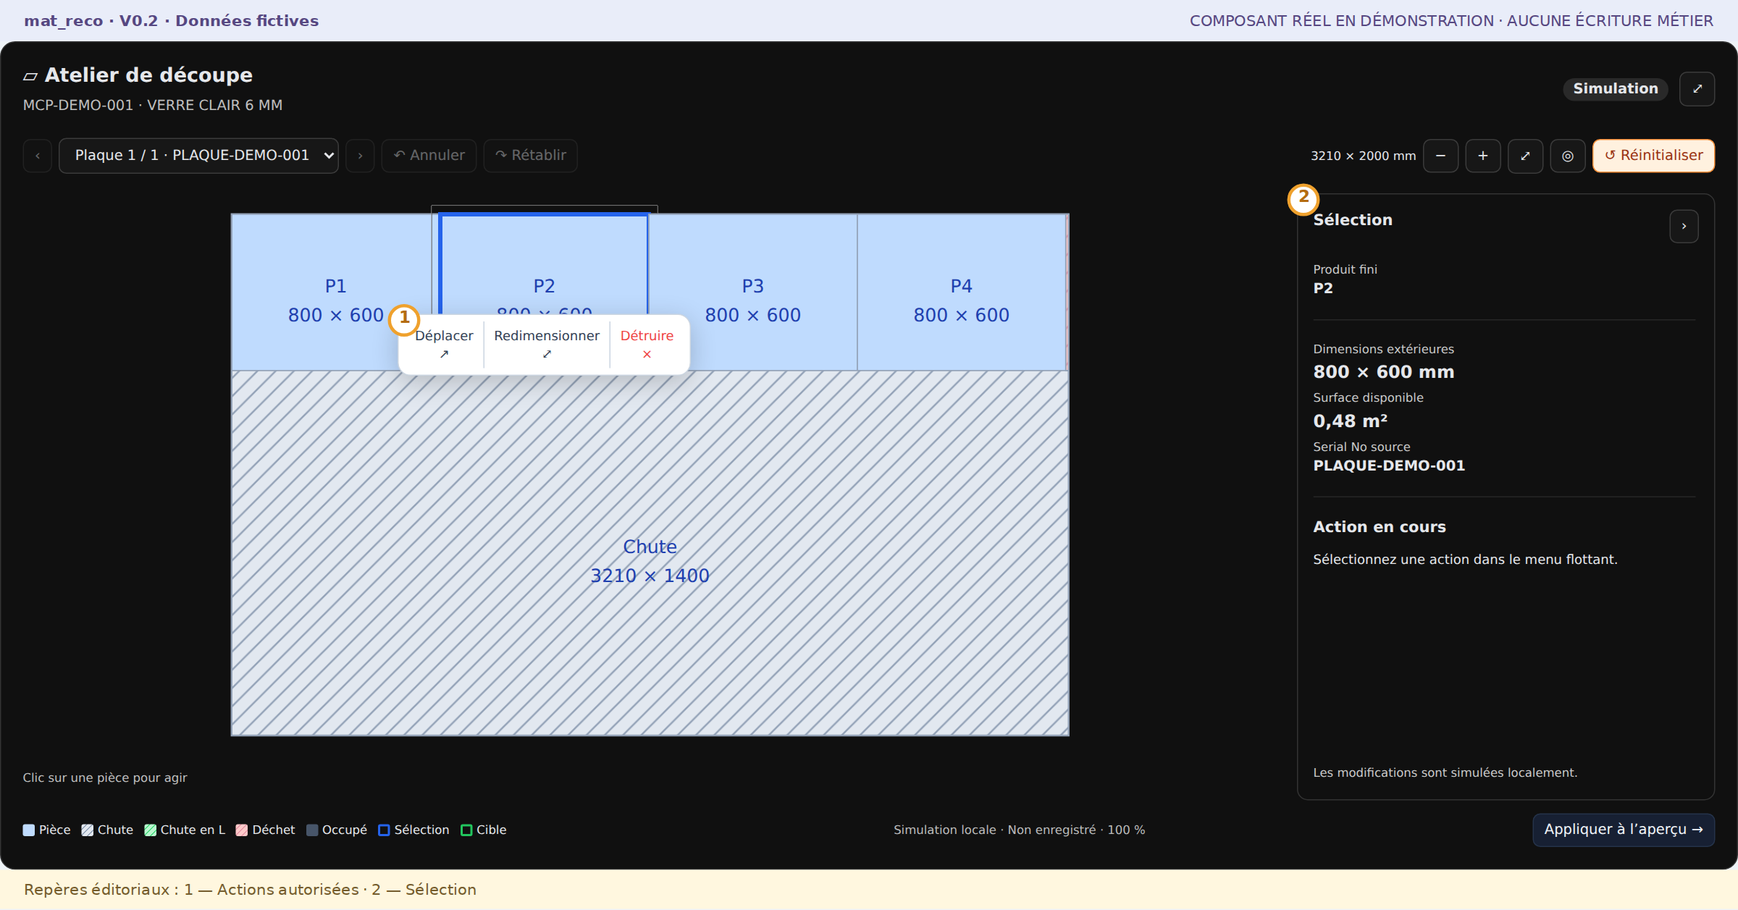
Figure 26 · A11_01 — Choisir une action après sélection. [démonstration ; à confirmer sur site]
Entrées / prérequis Plaque courante ; pièce / chute / déchet à traiter.
Actions à réaliser  1. Cliquer la zone.  2. Lire ses dimensions.  3. Choisir dans le menu une action autorisée. | Points de contrôle  □ Bonne plaque et bonne unité.  □ Menus selon type de zone.  □ Curseur d’action et cible compatible.
Résultat attendu Action préparée.
Étape suivante A12–A17 selon constat
Attention / erreurs fréquentes Le curseur d’interdiction indique une cible incompatible, pas une défaillance du menu.

A12 · Déplacer une pièce
Fonction mat_reco · déduite du code

Position dans le flux · étape A12
Rôle Opérateur ou responsable atelier habilité
Document Material Cutting Plan / UX 2.0
Objectif Nouvelle position prévisualisée.
Pourquoi cette étape ? Replacer une pièce dans une zone libre sans créer une autre unité commerciale.
Quand l’utiliser Au passage indiqué du flux, après contrôle des entrées nécessaires.
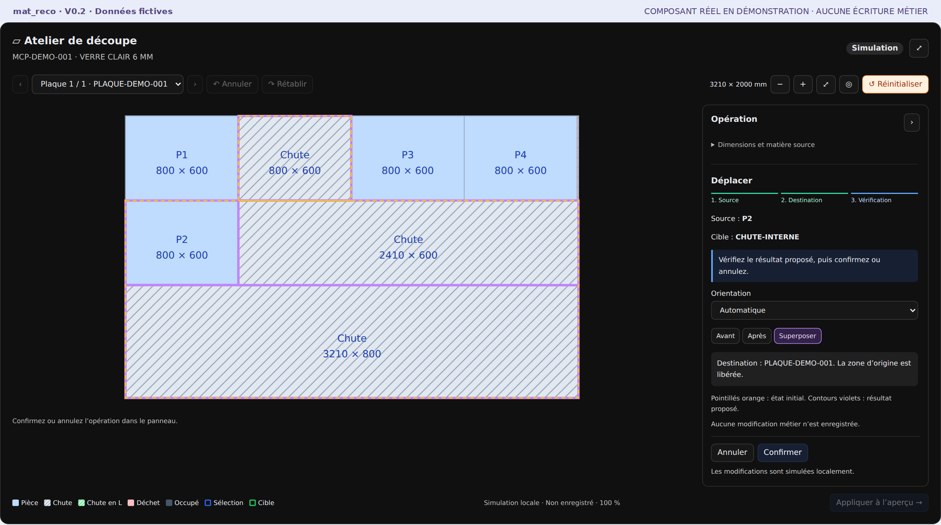
Figure 27 · A12_01 — Prévisualiser le déplacement dans une chute interne. [démonstration ; à confirmer sur site]
Entrées / prérequis Produit fini source ; chute compatible sur la même plaque ou une autre.
Actions à réaliser  1. Sélectionner la pièce puis Déplacer.  2. Changer de plaque si nécessaire.  3. Choisir la cible libre.  4. Comparer puis confirmer. | Points de contrôle  □ Espace suffisant.  □ Source libérée.  □ Identité de pièce conservée.
Résultat attendu Nouvelle position prévisualisée.
Étape suivante A18
Attention / erreurs fréquentes Ne pas déplacer la pièce sur une zone détruite, occupée ou dans une encoche retirée. Voir E03.

A13 · Tourner une pièce à 90°
Fonction mat_reco · déduite du code

Position dans le flux · étape A13
Rôle Opérateur ou responsable atelier habilité
Document Material Cutting Plan / UX 2.0
Objectif Orientation corrigée.
Pourquoi cette étape ? Utiliser un format de chute compatible en permutant les deux côtés de la pièce.
Quand l’utiliser Au passage indiqué du flux, après contrôle des entrées nécessaires.
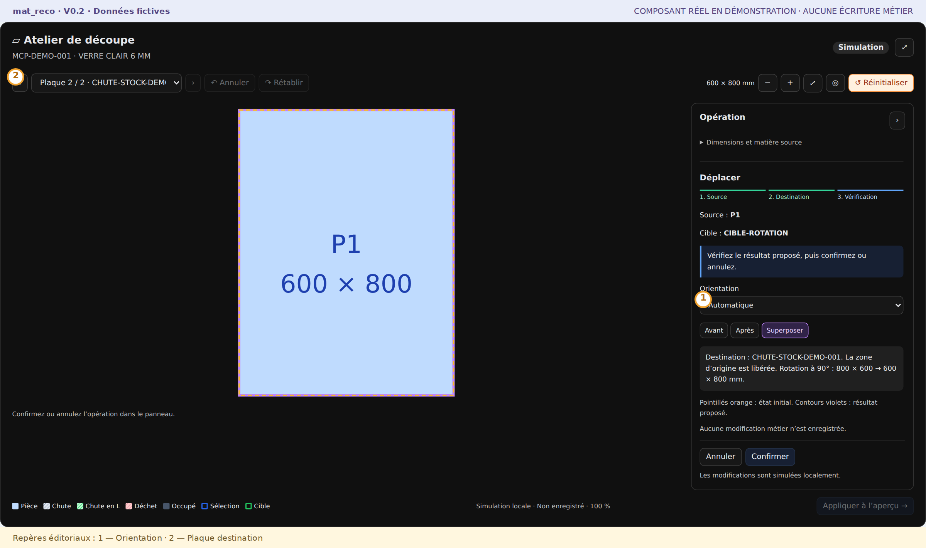
Figure 28 · A13_01 — La pièce 800 × 600 devient 600 × 800 sur une chute stock. [démonstration ; à confirmer sur site]
Entrées / prérequis Action Déplacer ; pièce et destination ; place utile.
Actions à réaliser  1. Dans Orientation, choisir Automatique, Actuelle ou Tourner à 90°.  2. Lire les dimensions résultantes.  3. Contrôler le placement sur la cible.  4. Confirmer la proposition. | Points de contrôle  □ 800 × 600 devient 600 × 800 dans l’exemple.  □ Aucun empiétement.  □ Orientation conforme au constat physique.
Résultat attendu Orientation corrigée.
Étape suivante A18
Attention / erreurs fréquentes La rotation à 90° est disponible en Retour Terrain même si Allow Rotation était décoché en Planification. Automatique essaie d’abord l’orientation actuelle. Voir E03.

A14 · Redimensionner
Fonction mat_reco · déduite du code

Position dans le flux · étape A14
Rôle Opérateur ou responsable atelier habilité
Document Material Cutting Plan / UX 2.0
Objectif Dimensions effectives prévisualisées.
Pourquoi cette étape ? Décrire une dimension effectivement réduite sans la confondre avec une nouvelle commande.
Quand l’utiliser Au passage indiqué du flux, après contrôle des entrées nécessaires.
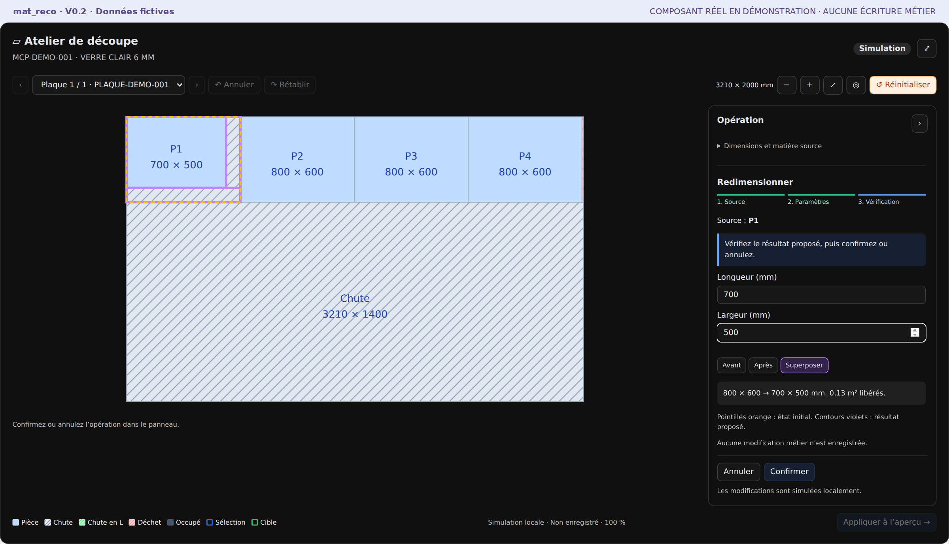
Figure 29 · A14_01 — Comparer dimensions demandées et obtenues. [démonstration ; à confirmer sur site]
Entrées / prérequis Zone dont le menu propose Redimensionner ; mesure réelle.
Actions à réaliser  1. Choisir Redimensionner.  2. Saisir longueur et largeur.  3. Comparer la réduction et ses compléments.  4. Confirmer. | Points de contrôle  □ Valeurs positives.  □ Pas d’agrandissement au-delà de la matière source.  □ Besoin client encore satisfait ou à compenser.
Résultat attendu Dimensions effectives prévisualisées.
Étape suivante A18
Attention / erreurs fréquentes Une pièce plus petite peut ne plus couvrir le besoin initial. Relire le bilan après application. Voir E03.

G07 · Décision en cas de casse
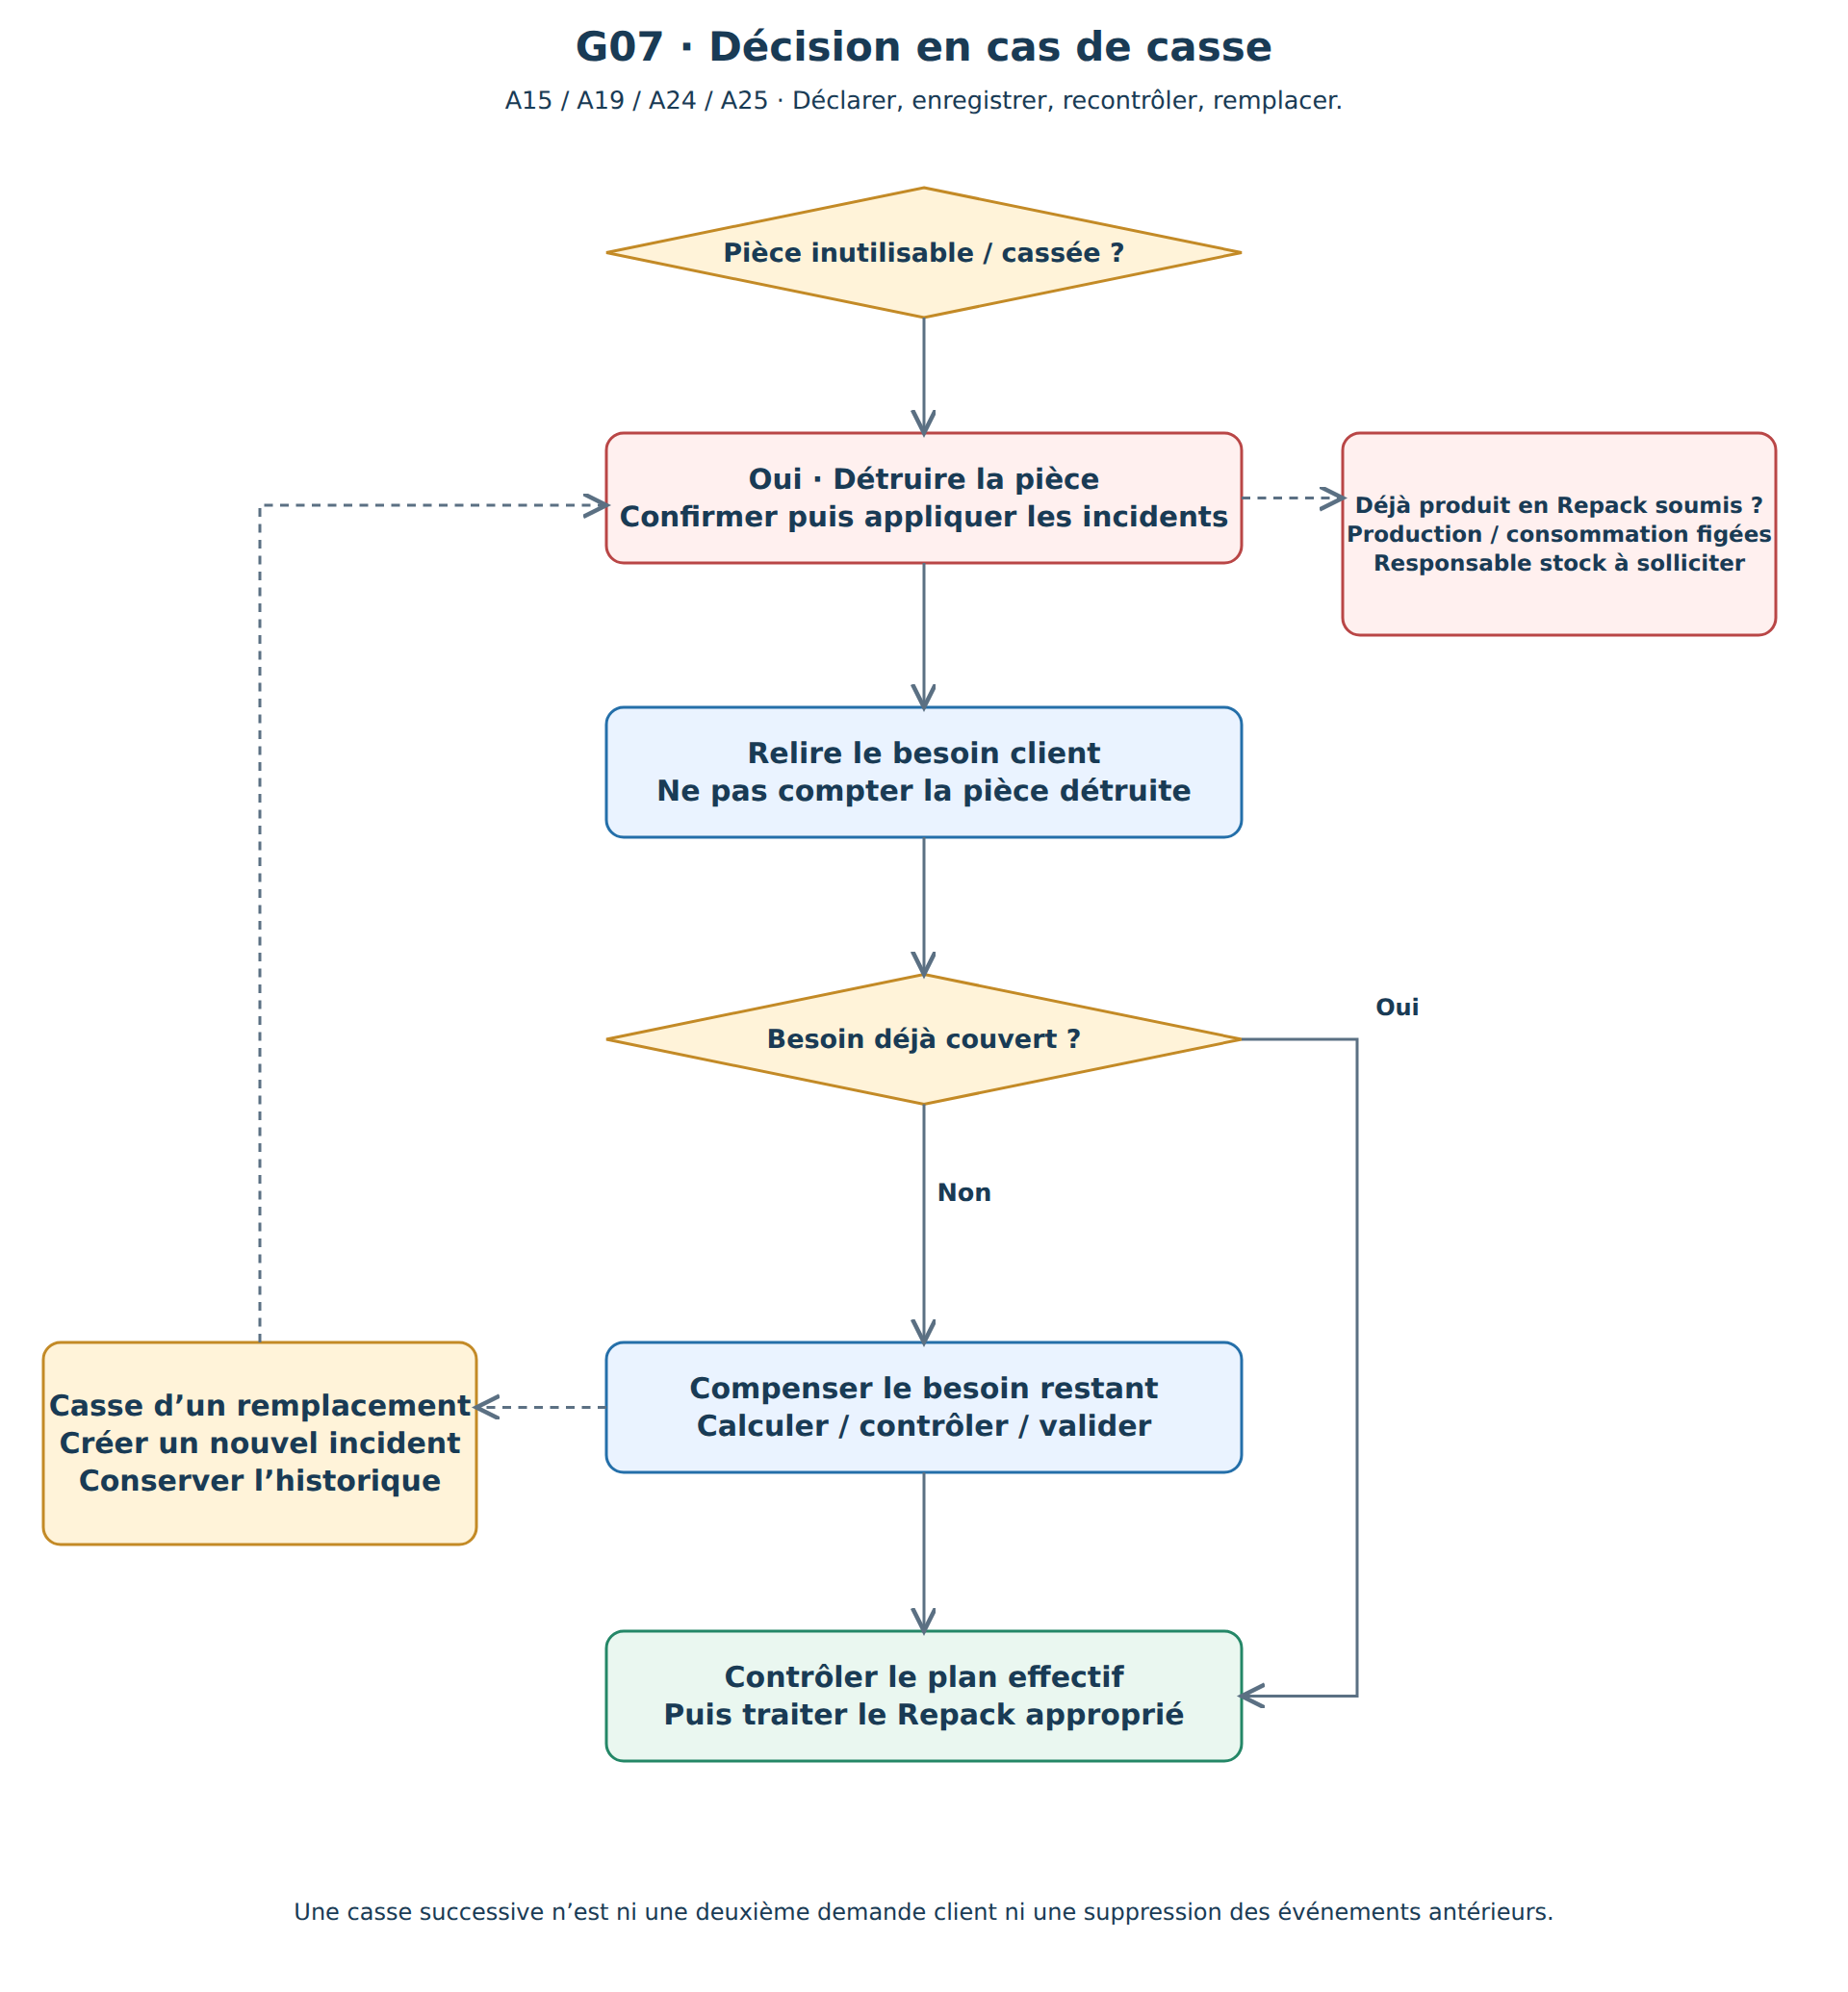
Schéma G07 · Incidents, couverture et reprise en cas de casse successive.

A15 · Détruire une pièce cassée
Fonction mat_reco · déduite du code

Position dans le flux · étape A15
Rôle Opérateur ou responsable atelier habilité
Document Material Cutting Plan / UX 2.0
Objectif Incident de casse confirmé dans la session.
Pourquoi cette étape ? Déclarer qu’une pièce n’est plus utilisable et déterminer si elle doit être remplacée.
Quand l’utiliser Au passage indiqué du flux, après contrôle des entrées nécessaires.
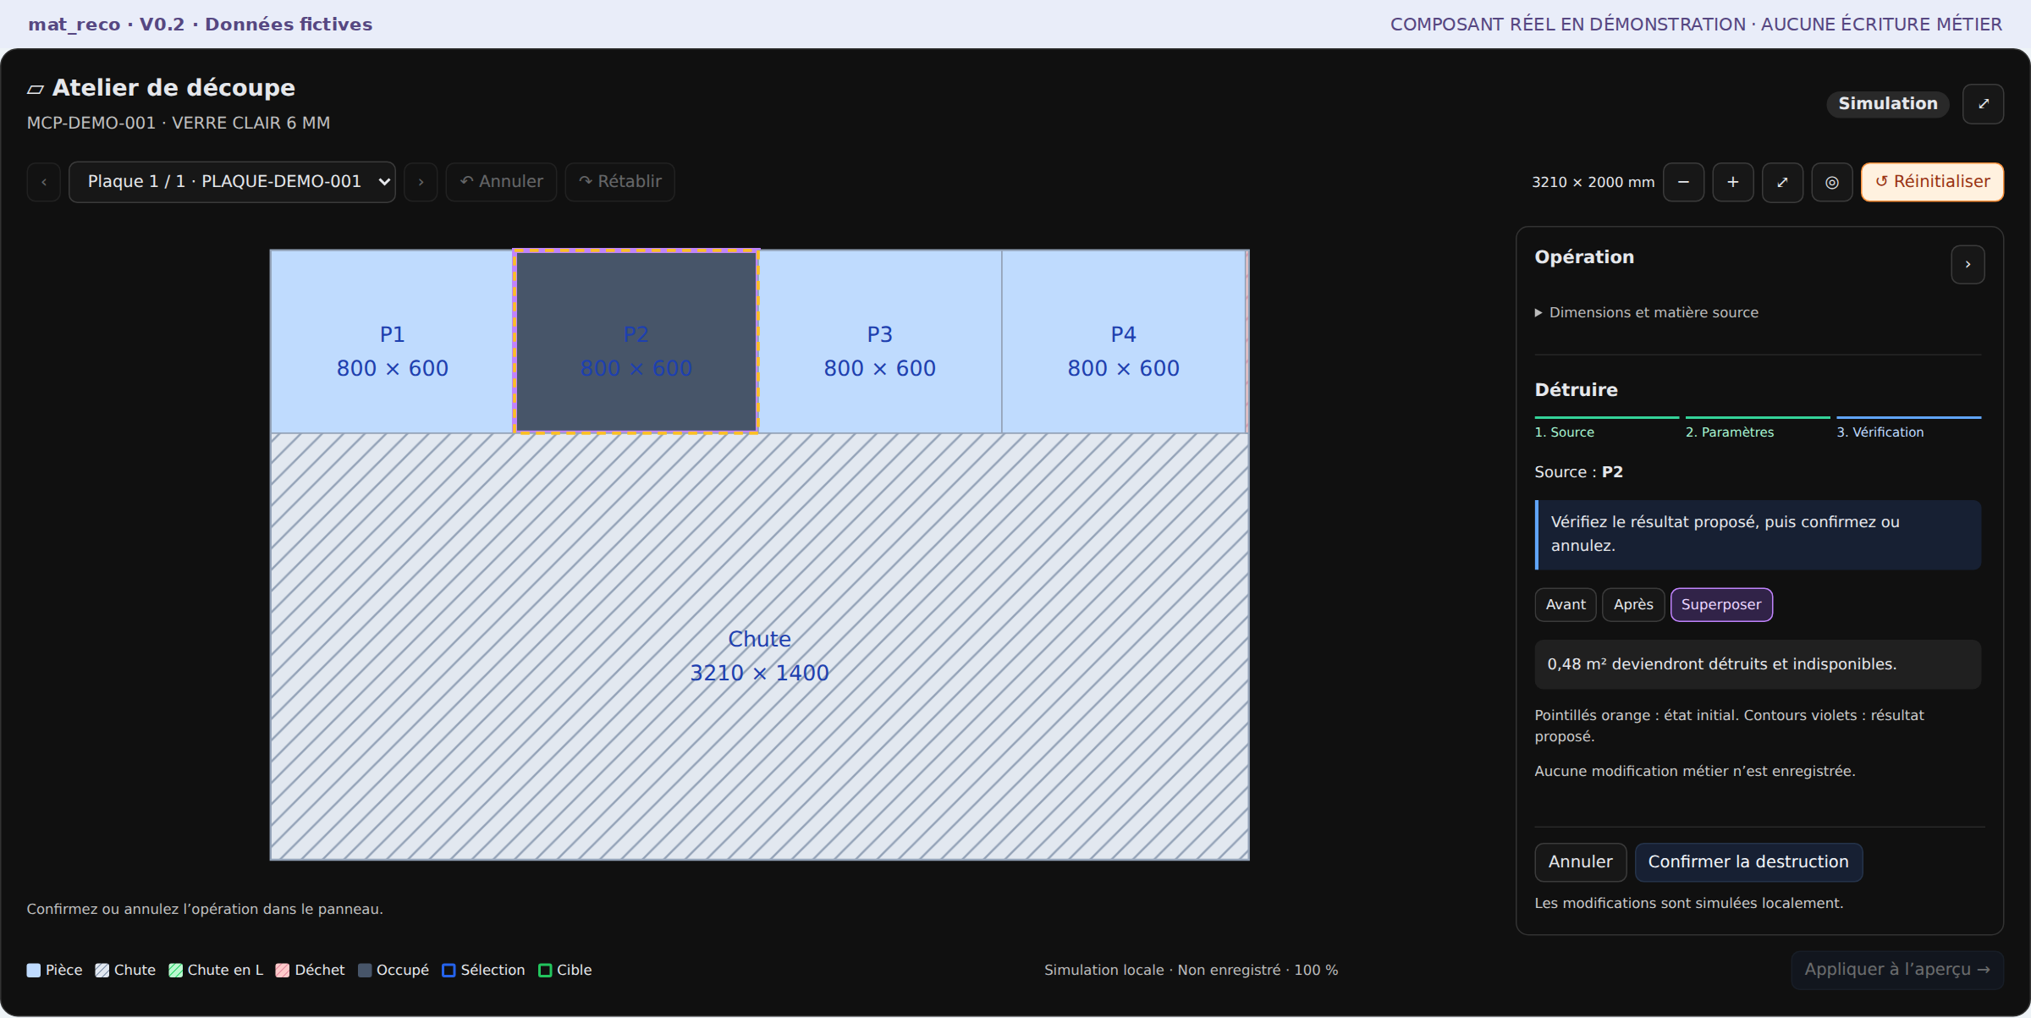
Figure 30 · A15_01 — La pièce cassée reste une zone occupée, pas une sortie conforme. [démonstration ; à confirmer sur site]
Entrées / prérequis Pièce cassée ou zone inutilisable identifiée.
Actions à réaliser  1. Sélectionner la pièce.  2. Choisir Détruire.  3. Vérifier la surface indisponible.  4. Choisir Confirmer la destruction. | Points de contrôle  □ Bonne pièce et bonne commande.  □ Zone conservée comme occupée.  □ Exclusion des sorties conformes.
Résultat attendu Incident de casse confirmé dans la session.
Étape suivante A18 puis A19
Attention / erreurs fréquentes Une zone détruite ne redevient pas une chute libre. Détruire ne crée pas automatiquement le remplacement. Voir E03, E04.

A16 · Fusionner deux zones
Fonction mat_reco · déduite du code

Position dans le flux · étape A16
Rôle Opérateur ou responsable atelier habilité
Document Material Cutting Plan / UX 2.0
Objectif Chute rectangulaire prévisualisée.
Pourquoi cette étape ? Conserver une chute rectangulaire en réunissant des régions libres contiguës.
Quand l’utiliser Au passage indiqué du flux, après contrôle des entrées nécessaires.
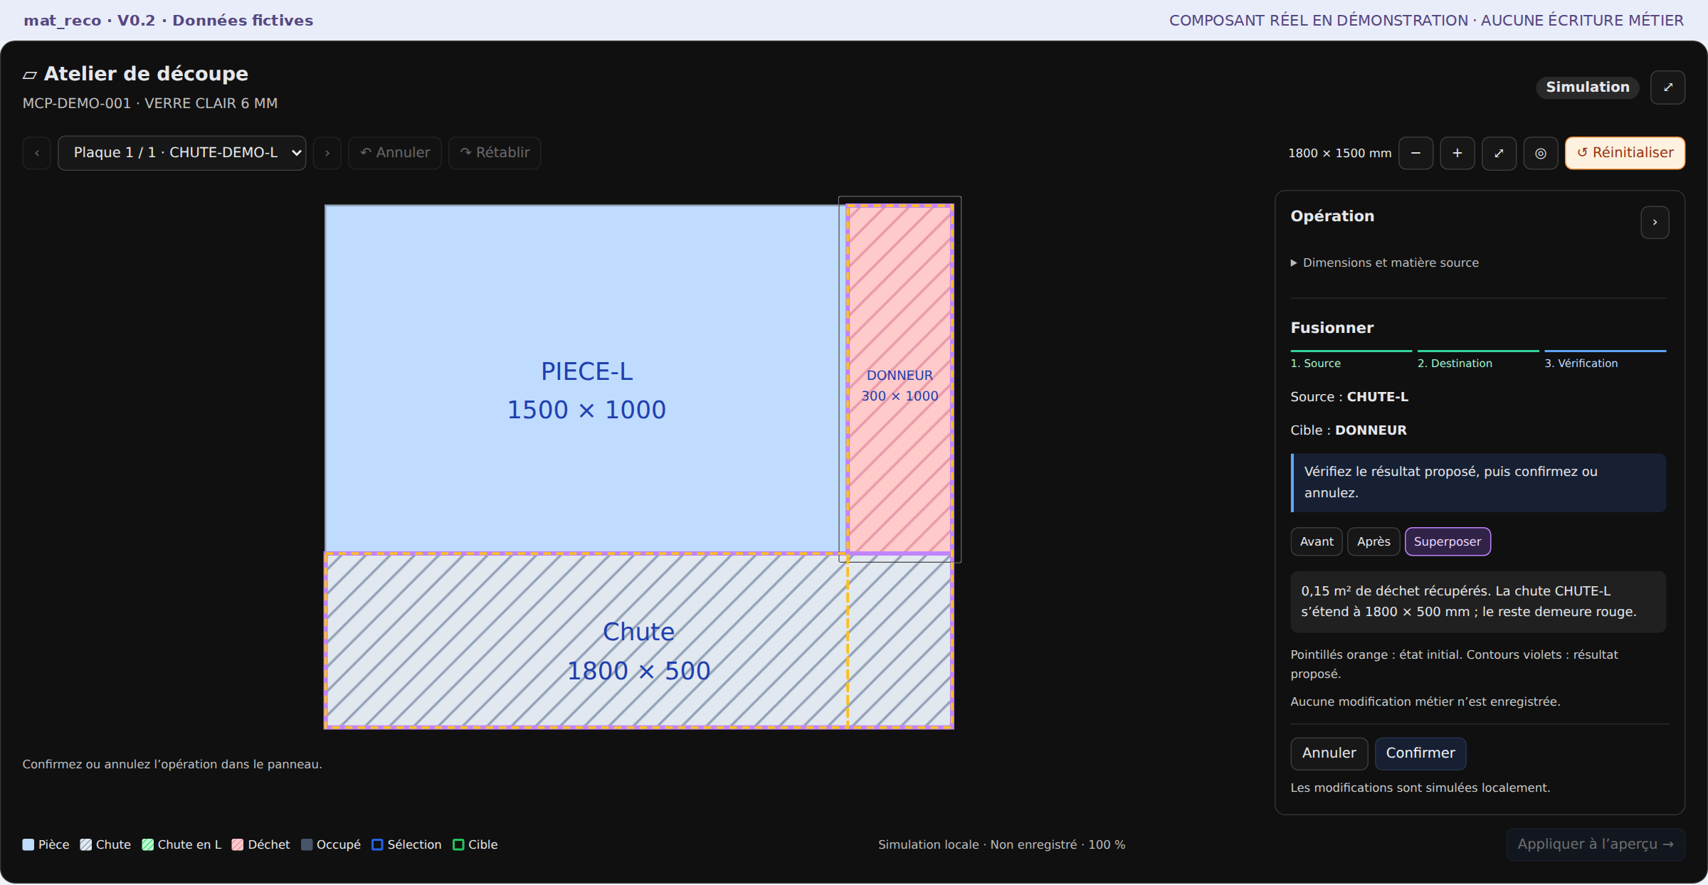
Figure 31 · A16_01 — La chute s’étend en rectangle ; le donneur peut conserver un reste. [démonstration ; à confirmer sur site]
Entrées / prérequis Chute source ; zone libre adjacente sur la même plaque.
Actions à réaliser  1. Choisir Fusionner.  2. Sélectionner le donneur compatible.  3. Vérifier la chute étendue et le reste du donneur.  4. Confirmer. | Points de contrôle  □ Même plaque.  □ Union rectangulaire.  □ Aucune matière retirée réintroduite.
Résultat attendu Chute rectangulaire prévisualisée.
Étape suivante A18
Attention / erreurs fréquentes Le donneur peut conserver un reste ; vérifier qu’il ne disparaît pas dans votre lecture du dessin. Voir E03.

A17 · Créer une Chute en L
Fonction mat_reco · déduite du code

Position dans le flux · étape A17
Rôle Opérateur ou responsable atelier habilité
Document Material Cutting Plan / UX 2.0
Objectif Leftover physique unique prévisualisé.
Pourquoi cette étape ? Représenter une seule chute physique en L avec son encoche conservée.
Quand l’utiliser Au passage indiqué du flux, après contrôle des entrées nécessaires.
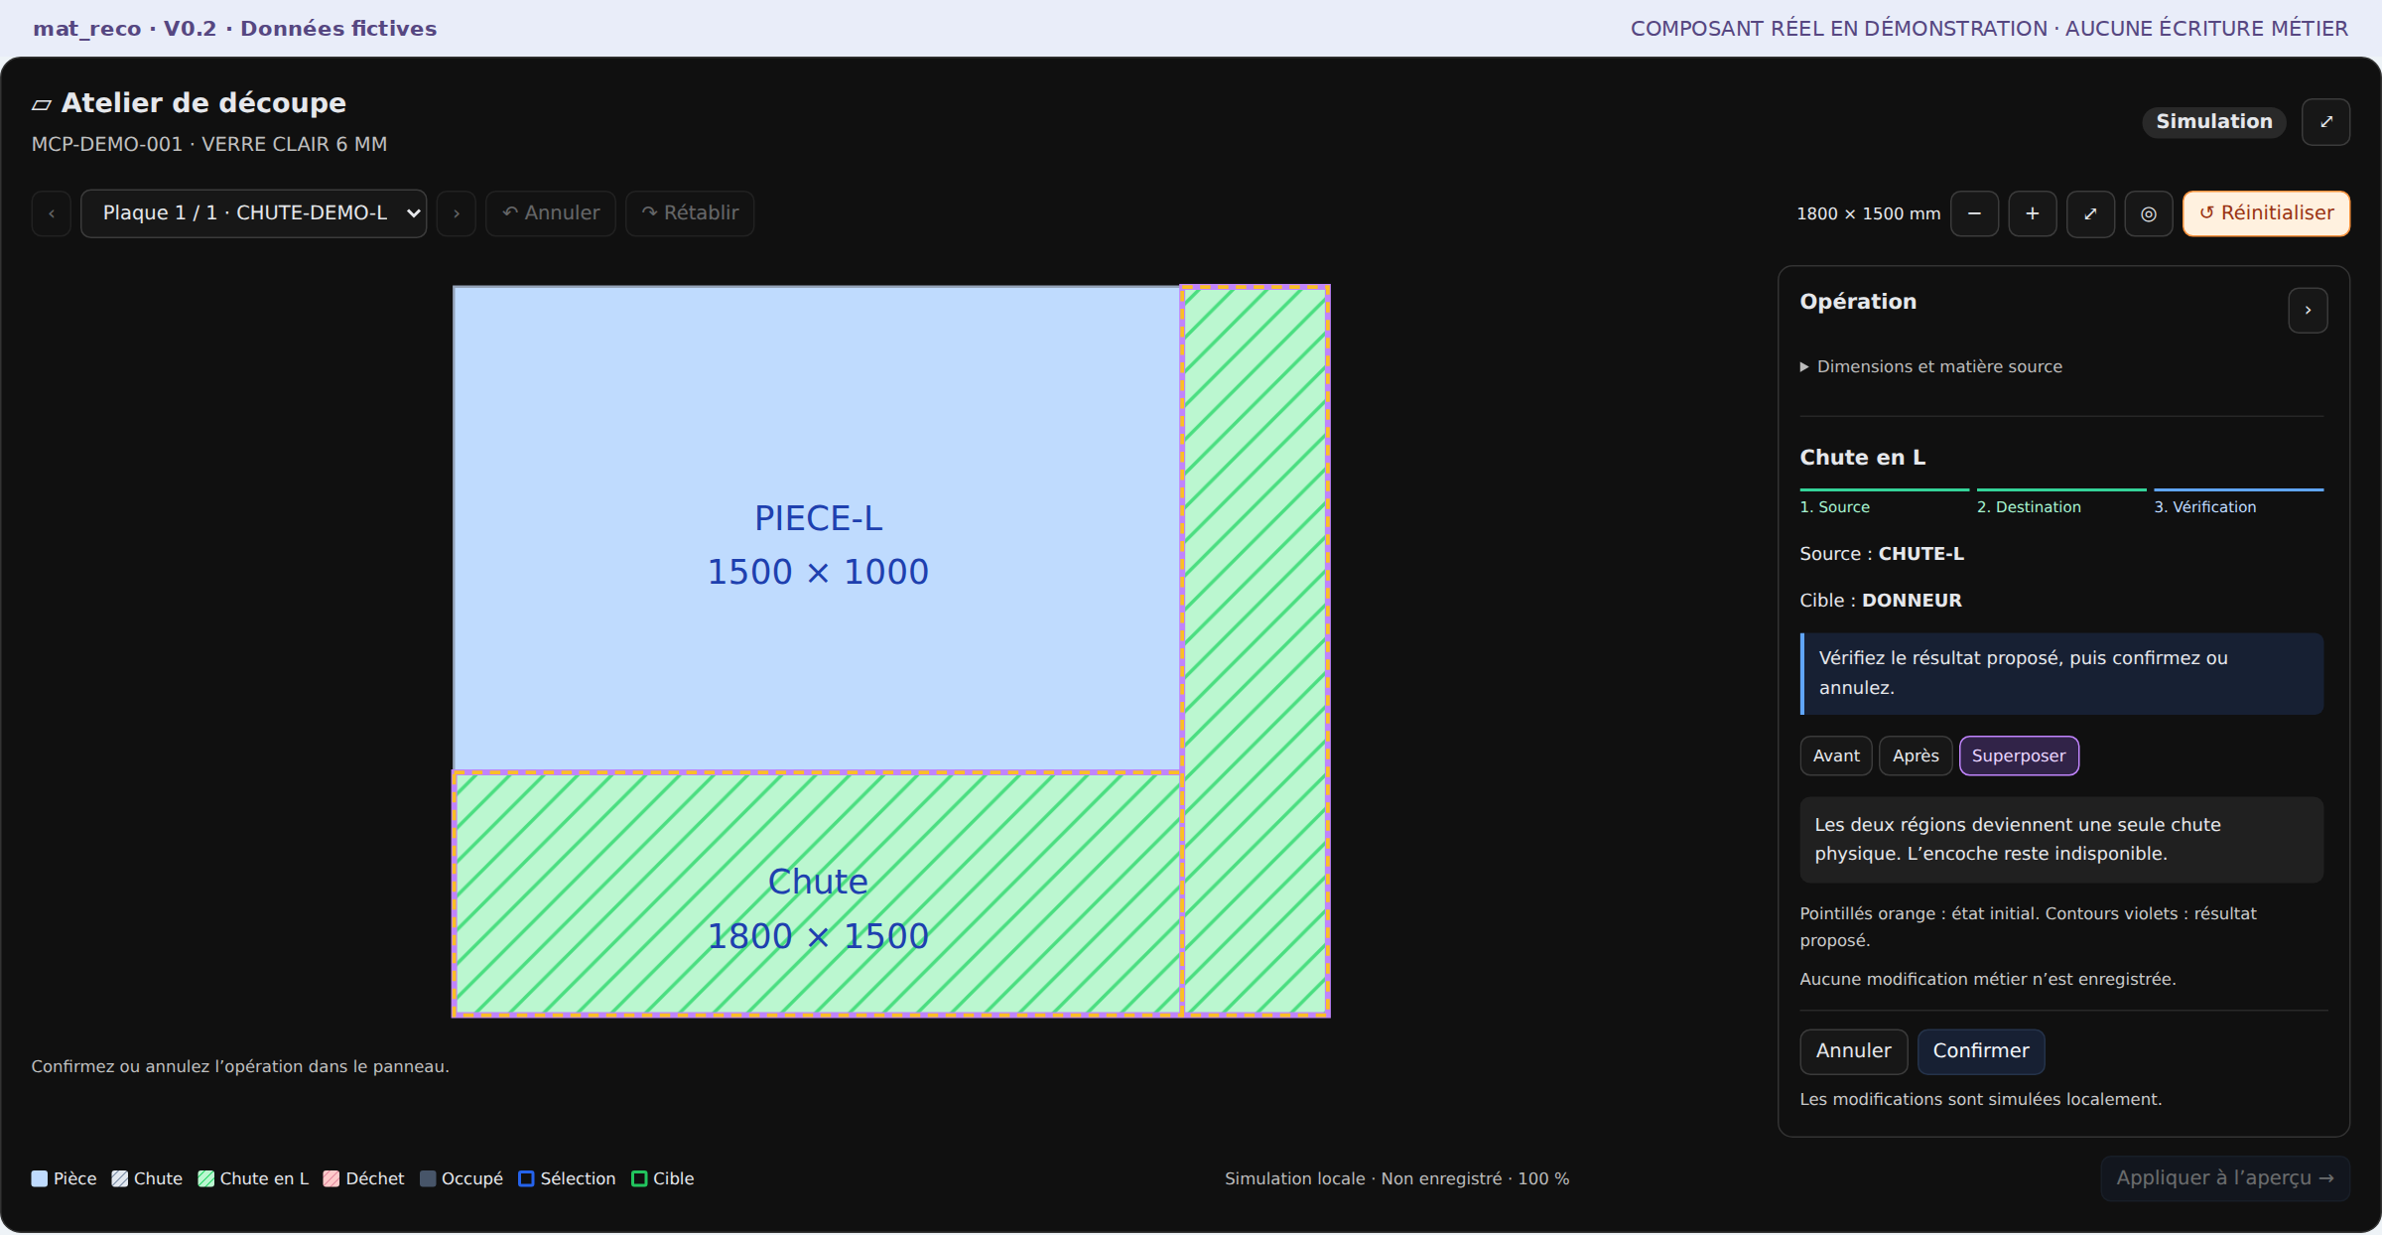
Figure 32 · A17_01 — La matière utile garde une encoche déjà retirée. [démonstration ; à confirmer sur site]
Entrées / prérequis Deux régions libres compatibles ; au moins une chute.
Actions à réaliser  1. Choisir Chute en L.  2. Sélectionner la deuxième zone.  3. Contrôler l’encoche supérieure gauche et la surface utile.  4. Confirmer. | Points de contrôle  □ Exactement deux zones.  □ Contiguïté.  □ L’encoche reste indisponible.
Résultat attendu Leftover physique unique prévisualisé.
Étape suivante A18
Attention / erreurs fréquentes Le grand rectangle extérieur n’est pas entièrement disponible pour une nouvelle coupe. Voir E03, E06.

A18 · Prévisualiser, confirmer et appliquer
Fonction mat_reco · déduite du code

Position dans le flux · étape A18
Rôle Opérateur ou responsable atelier habilité
Document Material Cutting Plan / UX 2.0
Objectif Incidents enregistrés.
Pourquoi cette étape ? Séparer le choix local d’une opération de son enregistrement auprès du serveur.
Quand l’utiliser Au passage indiqué du flux, après contrôle des entrées nécessaires.
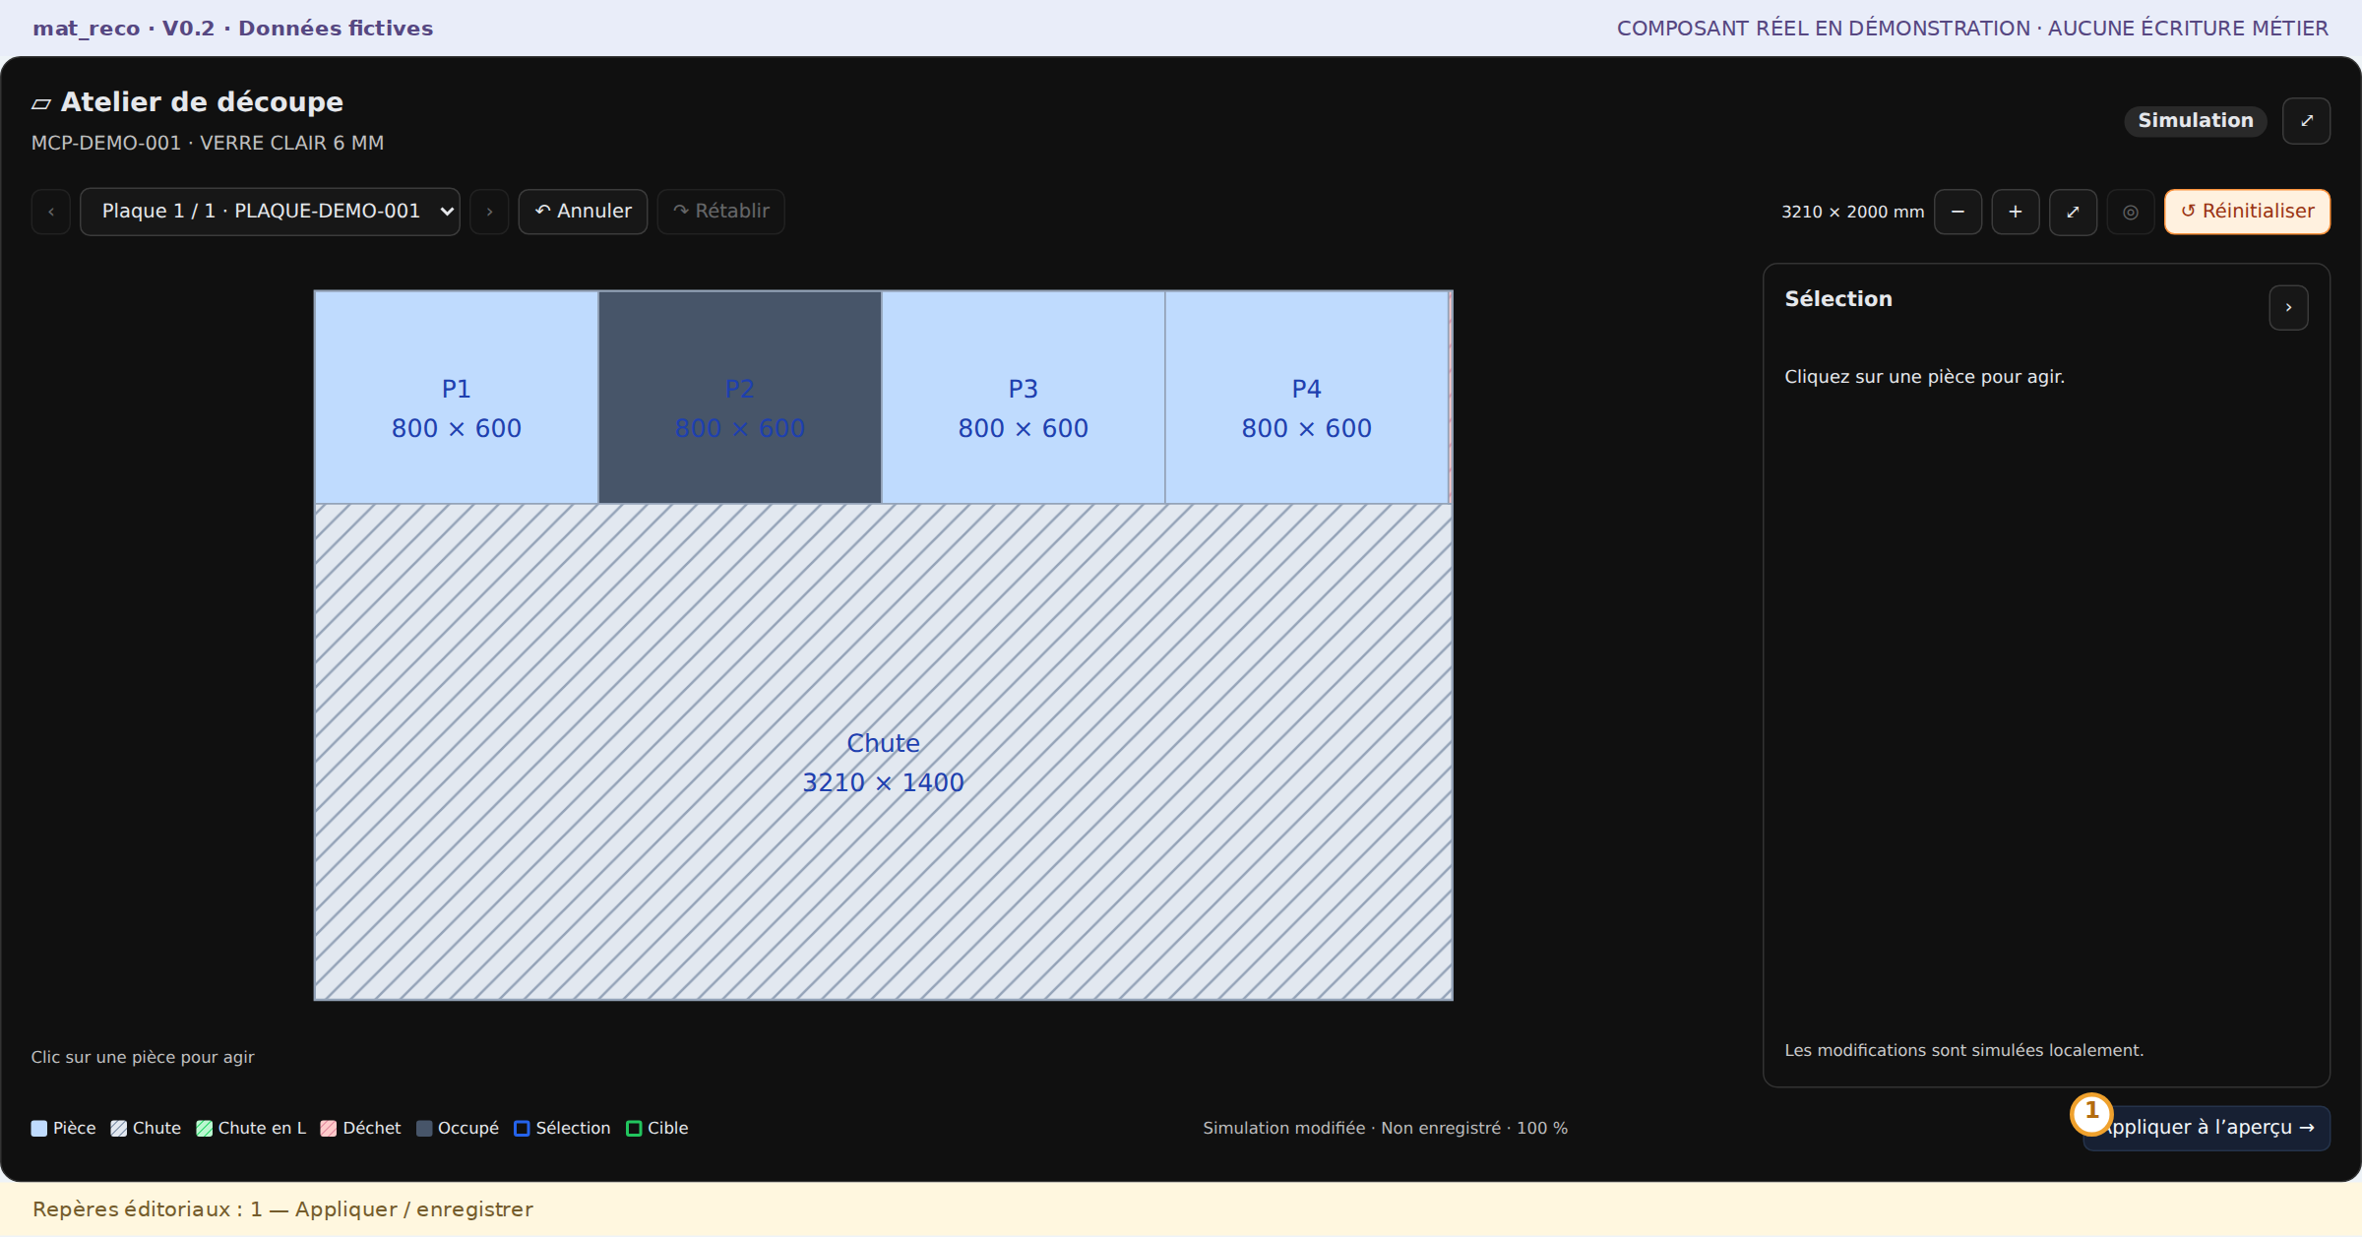
Figure 33 · A18_01 — Confirmer l’action ne suffit pas : appliquer les incidents. [démonstration ; à confirmer sur site]
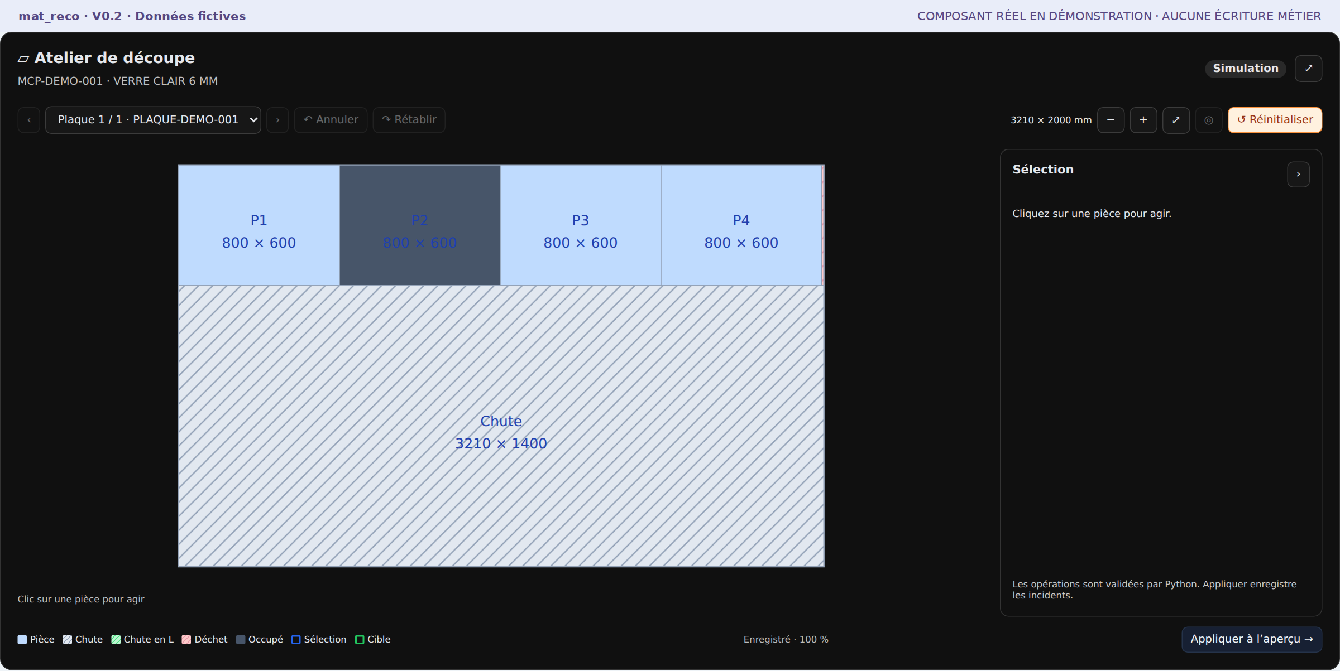
Figure 34 · A18_02 — Affichage après réponse de sauvegarde simulée. [démonstration ; à confirmer sur site]
Entrées / prérequis Opération valide ; aperçu ; MCP brouillon.
Actions à réaliser  1. Comparer Avant / Après / Superposer.  2. Confirmer l’action ou l’annuler.  3. Choisir Appliquer à l’aperçu → pour les incidents.  4. Attendre le succès d’enregistrement. | Points de contrôle  □ Message de réussite.  □ Version courante.  □ Pas d’opération encore active à appliquer.
Résultat attendu Incidents enregistrés.
Étape suivante A19
Attention / erreurs fréquentes Confirmer seul ne suffit pas. Un conflit nécessite de recharger et reprendre sur le plan courant. Voir E07, E11.

A19 · Identifier les besoins manquants
Fonction mat_reco · déduite du code

Position dans le flux · étape A19
Rôle Opérateur ou responsable atelier habilité
Document Material Cutting Plan / UX 2.0
Objectif Bilan après incidents connu.
Pourquoi cette étape ? Mesurer ce qui reste dû au client après les incidents, sans compter une casse comme une production.
Quand l’utiliser Au passage indiqué du flux, après contrôle des entrées nécessaires.
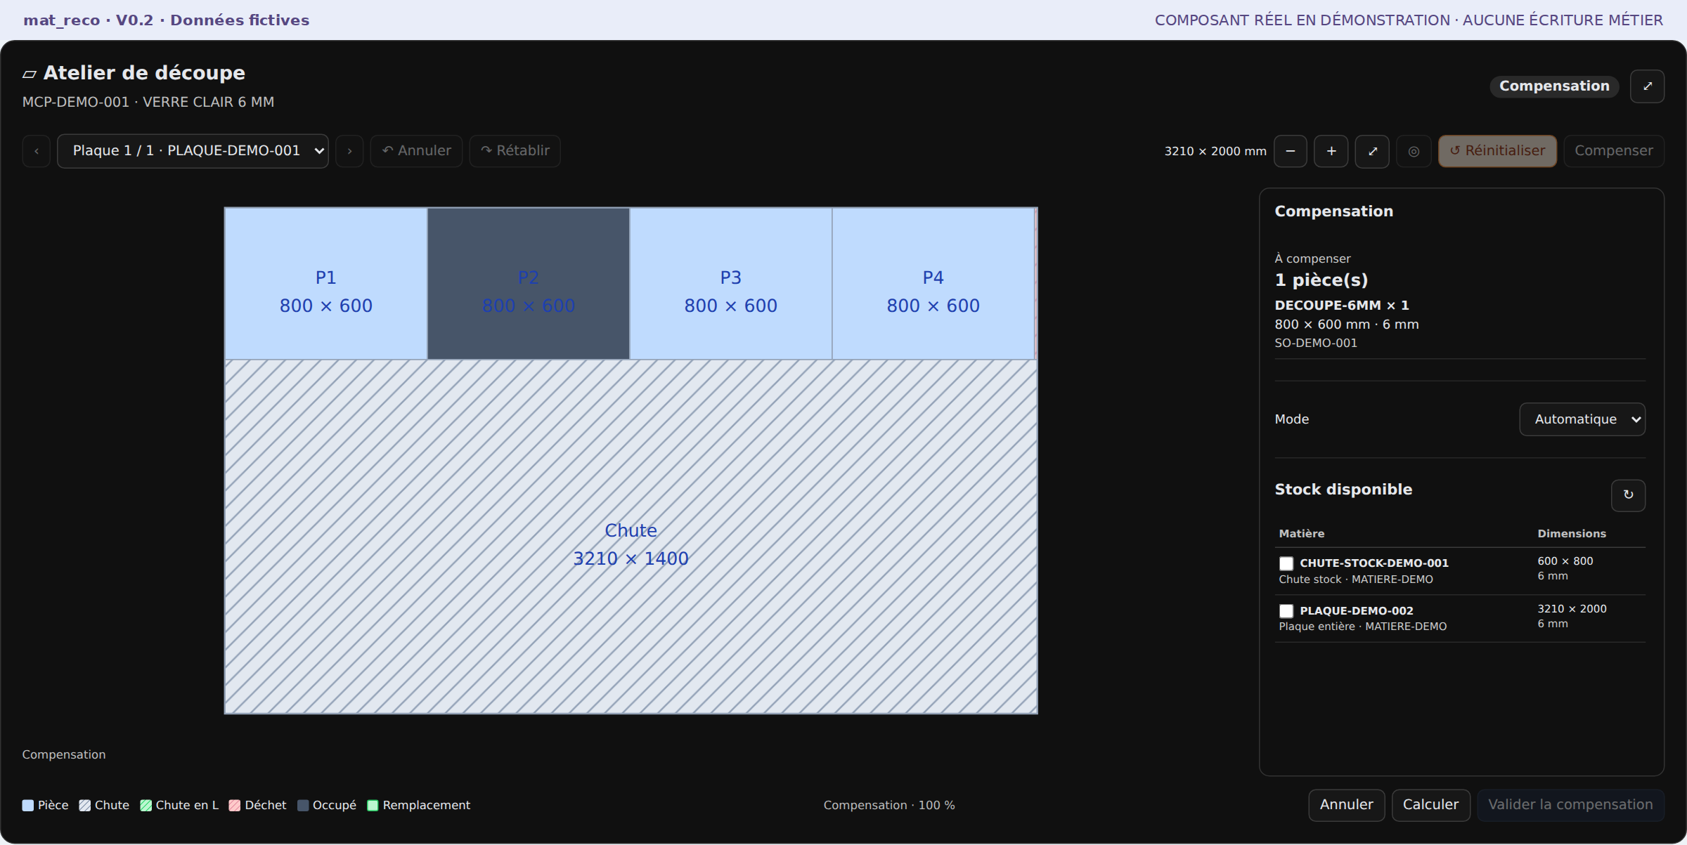
Figure 35 · A19_01 — Trois pièces conformes et une unité commerciale à remplacer. [démonstration ; à confirmer sur site]
Entrées / prérequis Plan effectif et incidents enregistrés ; besoin commercial.
Actions à réaliser  1. Comparer unités conformes et unités requises.  2. Identifier les unités à remplacer.  3. Si un besoin reste, ouvrir la compensation. | Points de contrôle  □ Commande et unité commerciale.  □ Remplacements conformes seulement.  □ Aucune série prévue comptée comme réception exécutée.
Résultat attendu Bilan après incidents connu.
Étape suivante A20 si besoin ; sinon A26
Attention / erreurs fréquentes Si un contrôle est incohérent, ne pas poursuivre sans résolution. Voir E02.

G05 · Compensation : priorités et validation
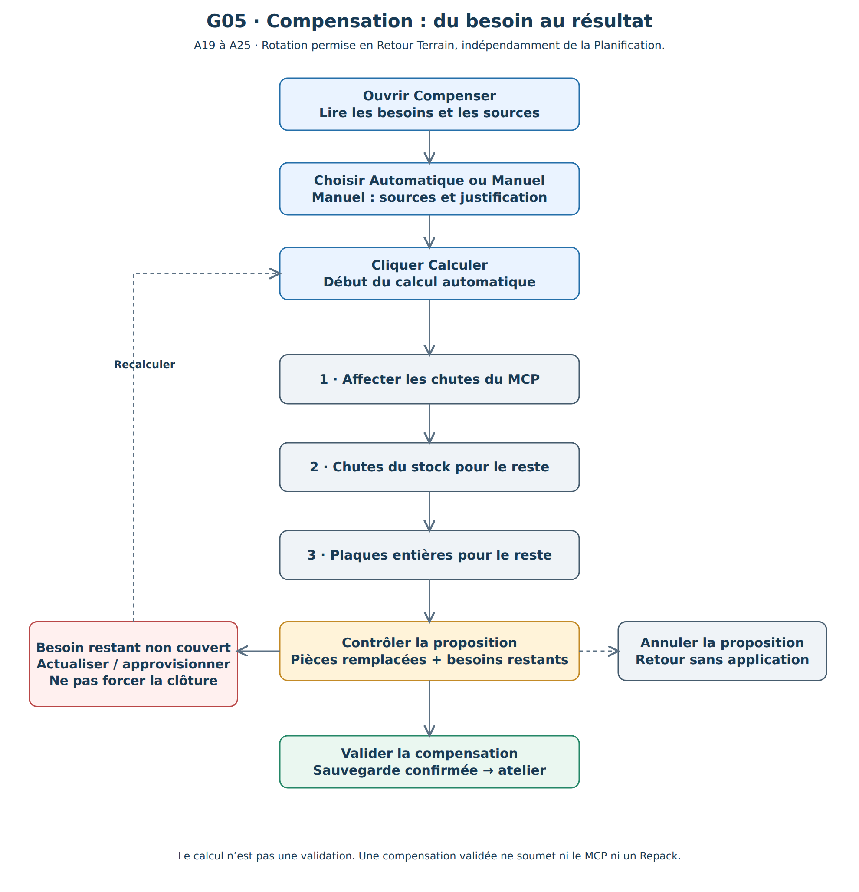
Schéma G05 · Cliquer Calculer déclenche la recherche prioritaire des sources.

A20 · Ouvrir la compensation
Fonction mat_reco · déduite du code

Position dans le flux · étape A20
Rôle Opérateur ou responsable atelier habilité
Document Material Cutting Plan / UX 2.0
Objectif Session de compensation ouverte.
Pourquoi cette étape ? Ouvrir la recherche des remplacements sans quitter la disposition de l’atelier.
Quand l’utiliser Au passage indiqué du flux, après contrôle des entrées nécessaires.
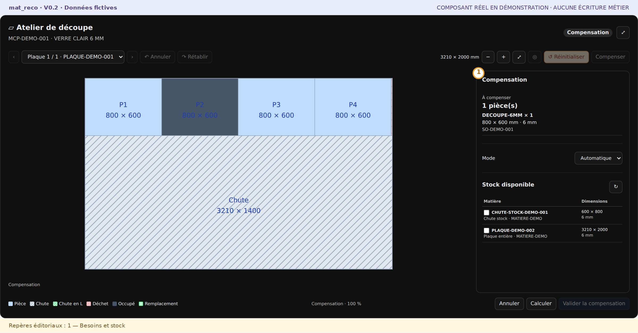
Figure 36 · A20_01 — Même atelier, stock et besoins dans le panneau droit. [démonstration ; à confirmer sur site]
Entrées / prérequis MCP Retour Terrain brouillon ; incidents appliqués.
Actions à réaliser  1. Cliquer Compenser près de Réinitialiser.  2. Lire dimensions et quantité à compenser.  3. Lire les sources de stock à droite.  4. Choisir Automatique ou Manuel. | Points de contrôle  □ Bonne commande.  □ Stock admissible.  □ Mode de compensation.
Résultat attendu Session de compensation ouverte.
Étape suivante A21 / A22 / A23 selon source
Attention / erreurs fréquentes L’ajout matière est sélectionné dans le panneau de stock ; le dessin reste une plaque par page. Voir E05.

A21 · Réutiliser une chute du MCP
Fonction mat_reco · déduite du code

Position dans le flux · étape A21
Rôle Opérateur ou responsable atelier habilité
Document Material Cutting Plan / UX 2.0
Objectif Compensation interne proposée.
Pourquoi cette étape ? Réutiliser la matière interne disponible avant d’ajouter du stock.
Quand l’utiliser Au passage indiqué du flux, après contrôle des entrées nécessaires.
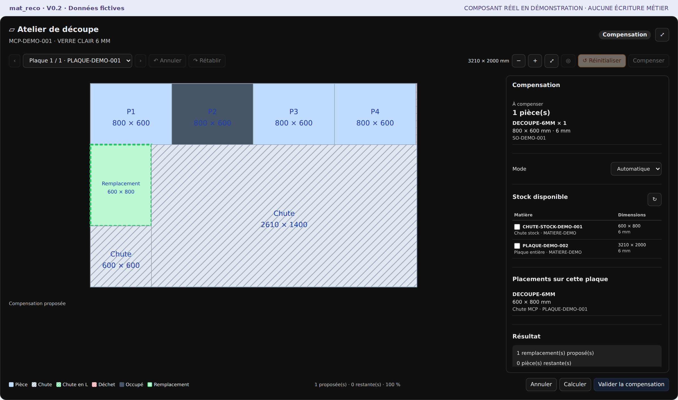
Figure 37 · A21_01 — Priorité 1 : une chute du MCP accueille le remplacement. [démonstration ; à confirmer sur site]
Entrées / prérequis Chute interne utile ; besoin restant ; calcul de compensation.
Actions à réaliser  1. Garder Automatique pour respecter la priorité.  2. Choisir Calculer.  3. Parcourir les placements proposés sur le MCP. | Points de contrôle  □ Pièce passe avec orientation permise.  □ Aucune pièce conforme modifiée.  □ Chute et reste cohérents.
Résultat attendu Compensation interne proposée.
Étape suivante A24
Attention / erreurs fréquentes La priorité interne ne dispense pas de vérifier dimensions, épaisseur et matière déjà consommée. Voir E05.

A22 · Utiliser une chute du stock
Fonction mat_reco · déduite du code

Position dans le flux · étape A22
Rôle Opérateur ou responsable atelier habilité
Document Material Cutting Plan / UX 2.0
Objectif Matière supplémentaire sélectionnée.
Pourquoi cette étape ? Remplacer une unité quand les chutes du plan ne suffisent pas.
Quand l’utiliser Au passage indiqué du flux, après contrôle des entrées nécessaires.
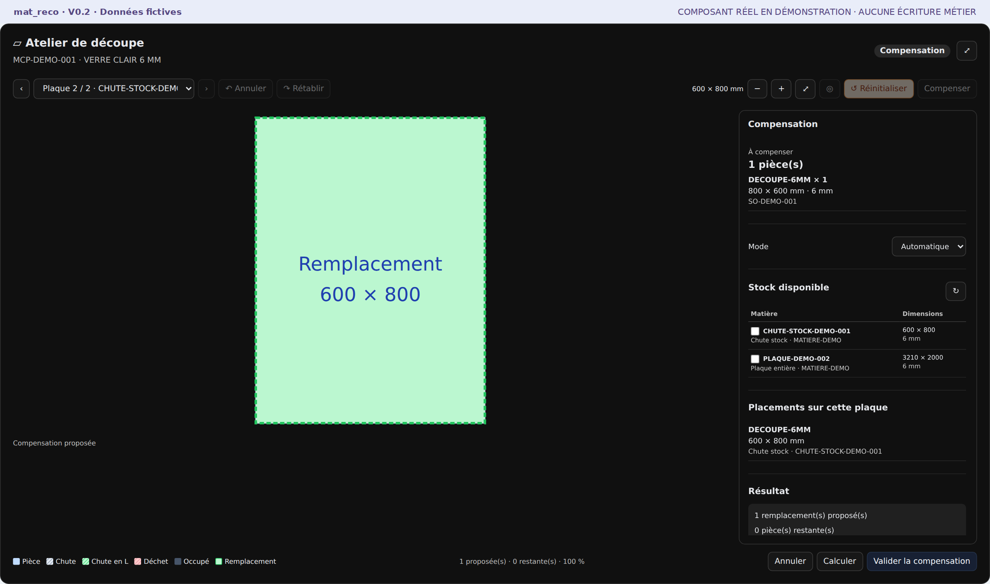
Figure 38 · A22_01 — Priorité 2 : chute 600 × 800 et rotation. [démonstration ; à confirmer sur site]
Entrées / prérequis Chute stock disponible ; dépôt, matière, épaisseur compatibles.
Actions à réaliser  1. Actualiser le stock si nécessaire.  2. Laisser le calcul automatique chercher une chute, ou sélectionner la source en Manuel.  3. Calculer et ouvrir la plaque ajoutée. | Points de contrôle  □ Origine stock.  □ Surface ET dimensions utiles.  □ Rotation autorisée en Retour Terrain.
Résultat attendu Matière supplémentaire sélectionnée.
Étape suivante A24
Attention / erreurs fréquentes Si un choix manuel écarte une source prioritaire, justifier ce contournement. Voir E05.

A23 · Ajouter une plaque entière
Fonction mat_reco · déduite du code

Position dans le flux · étape A23
Rôle Opérateur ou responsable atelier habilité
Document Material Cutting Plan / UX 2.0
Objectif Entrée complémentaire proposée.
Pourquoi cette étape ? Utiliser une plaque entière lorsque les chutes admissibles ne couvrent pas le reste.
Quand l’utiliser Au passage indiqué du flux, après contrôle des entrées nécessaires.
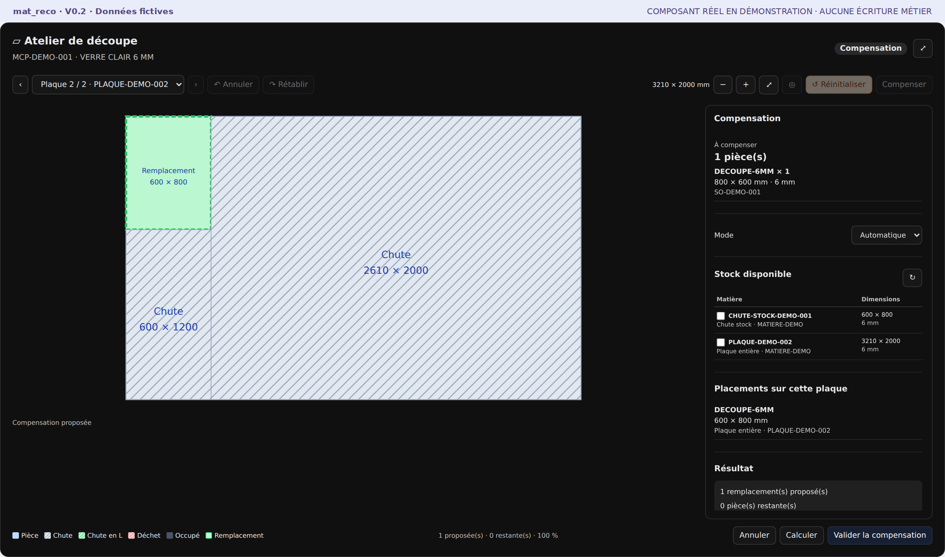
Figure 39 · A23_01 — Priorité 3 : une plaque entière si aucune chute ne convient. [démonstration ; à confirmer sur site]
Entrées / prérequis Besoin restant ; plaque entière disponible et compatible.
Actions à réaliser  1. Laisser l’automatique rechercher la priorité 3 ou sélectionner une source admissible.  2. Calculer.  3. Contrôler la plaque ajoutée et ses nouveaux restes. | Points de contrôle  □ Plaque entière réellement disponible.  □ Unités remplacées.  □ Consommation additionnelle justifiée.
Résultat attendu Entrée complémentaire proposée.
Étape suivante A24
Attention / erreurs fréquentes Une plaque entière est une nouvelle matière à intégrer au futur Repack ; ne pas la confondre avec une simple page d’affichage. Voir E05.

A24 · Calculer et valider la compensation
Fonction mat_reco · déduite du code

Position dans le flux · étape A24
Rôle Opérateur ou responsable atelier habilité
Document Material Cutting Plan / UX 2.0
Objectif Besoin compensé selon proposition confirmée.
Pourquoi cette étape ? Enregistrer uniquement une proposition contrôlée qui remplace les bonnes unités.
Quand l’utiliser Au passage indiqué du flux, après contrôle des entrées nécessaires.
Figure 40 · A24_01 — Retour atelier après confirmation simulée, distincte de la soumission Repack. [démonstration ; à confirmer sur site]
Entrées / prérequis Proposition calculée ; sources encore disponibles.
Actions à réaliser  1. Contrôler placements, besoins restants et avertissements.  2. Choisir Valider la compensation si le résultat convient.  3. Attendre la confirmation serveur et le retour atelier.  4. Ou Annuler pour revenir sans application. | Points de contrôle  □ Couverture.  □ Version document et stock.  □ Pas de soumission automatique MCP / Stock Entry.
Résultat attendu Besoin compensé selon proposition confirmée.
Étape suivante A26
Attention / erreurs fréquentes Calculer ne sauvegarde pas. Une compensation peut laisser des besoins restants : ne pas forcer la clôture. Voir E05, E07, E11.

A25 · Gérer les casses successives
Fonction mat_reco · déduite du code

Position dans le flux · étape A25
Rôle Opérateur ou responsable atelier habilité
Document Material Cutting Plan / UX 2.0
Objectif Reprise de production traçable.
Pourquoi cette étape ? Garder la trace d’une nouvelle casse sur un remplacement sans dupliquer la demande client.
Quand l’utiliser Au passage indiqué du flux, après contrôle des entrées nécessaires.
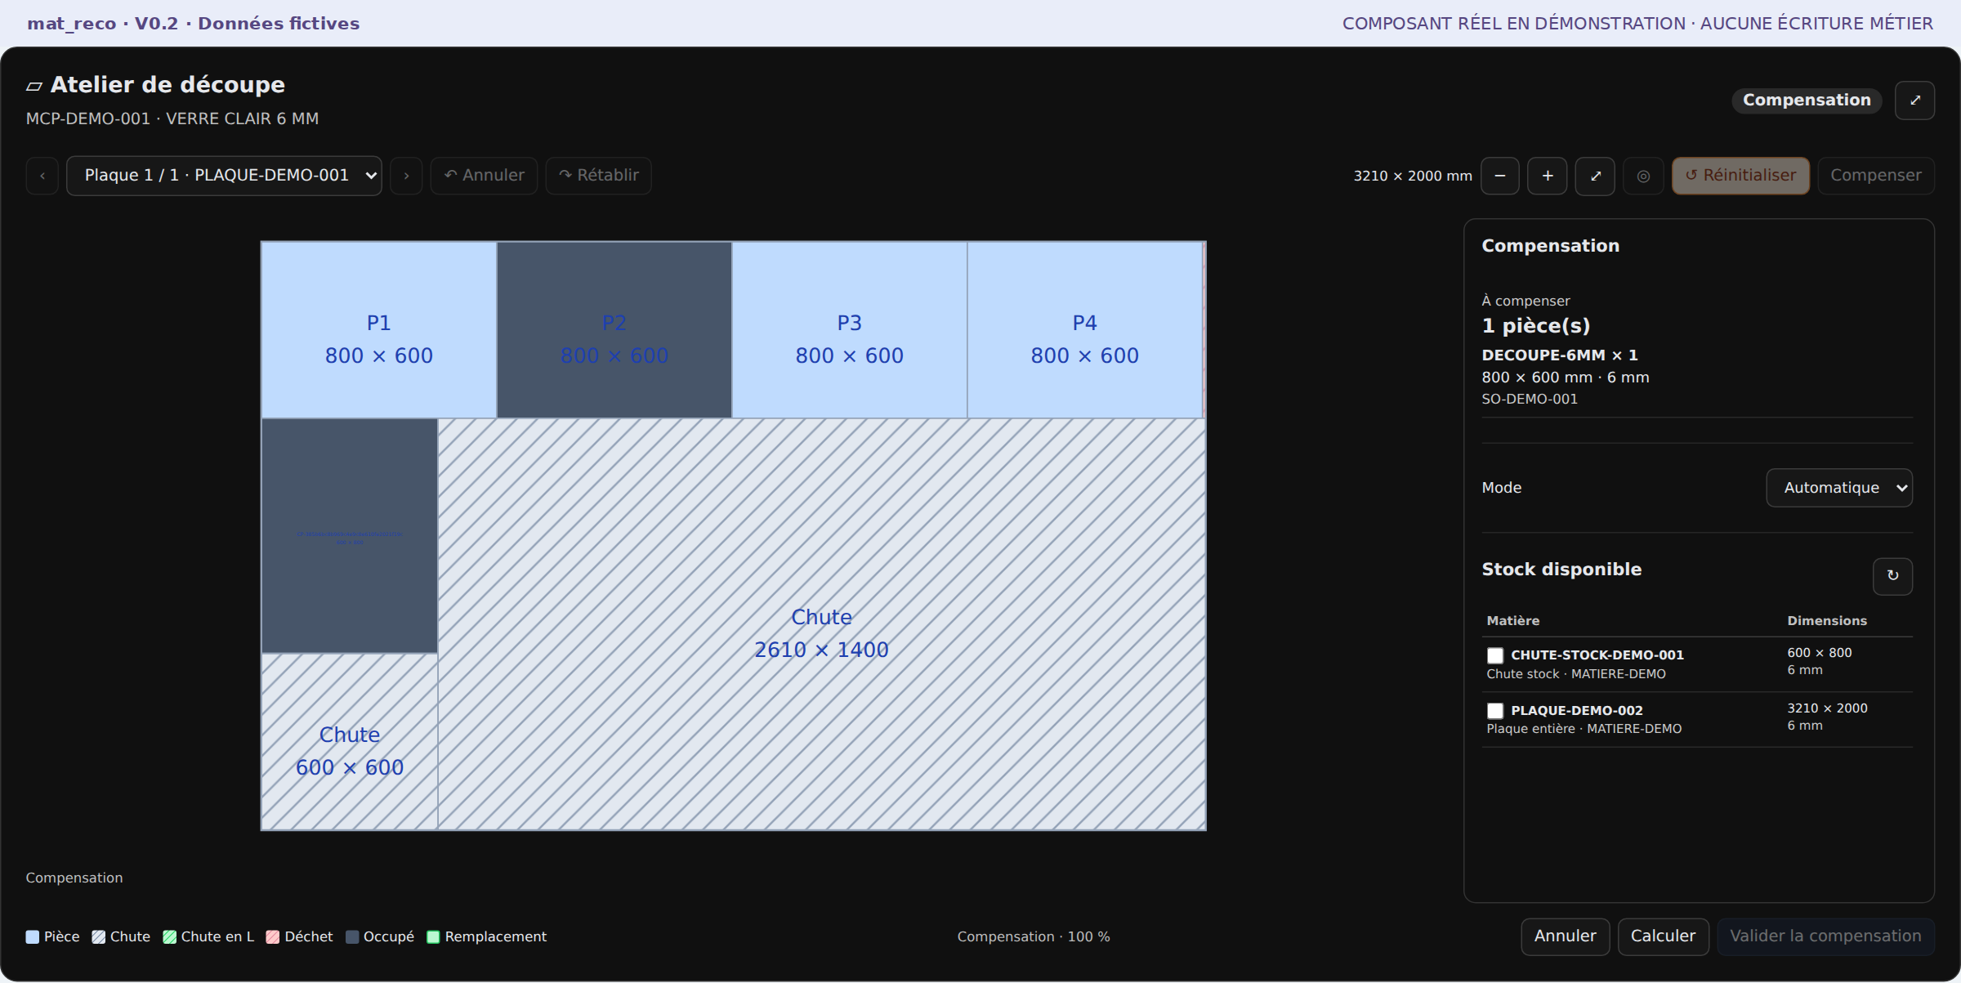
Figure 41 · A25_01 — Nouvelle casse du remplacement : conserver les opérations antérieures. [démonstration ; à confirmer sur site]
Entrées / prérequis Remplacement identifié ; nouveau constat de casse.
Actions à réaliser  1. Créer un nouvel incident sur la pièce concernée.  2. Confirmer et appliquer.  3. Relire le besoin restant.  4. Recalculer une compensation adaptée. | Points de contrôle  □ Opérations antérieures conservées.  □ Une seule unité commerciale due.  □ Production / consommation déjà soumises figées.
Résultat attendu Reprise de production traçable.
Étape suivante A19
Attention / erreurs fréquentes Ne pas supprimer les événements précédents pour fabriquer une seconde demande ; solliciter le responsable si la pièce est déjà engagée dans un Repack soumis. Voir E04.

A26 · Contrôler le plan effectif
Fonction mat_reco · déduite du code
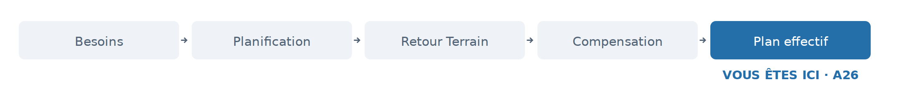
Position dans le flux · étape A26
Rôle Opérateur ou responsable atelier habilité
Document Material Cutting Plan / UX 2.0
Objectif Plan effectif cohérent.
Pourquoi cette étape ? Préparer le stock à partir du résultat enregistré, pas d’une prévisualisation abandonnée.
Quand l’utiliser Au passage indiqué du flux, après contrôle des entrées nécessaires.
Figure 42 · A26_01 — Contrôler le remplacement et les restes conservés. [démonstration ; à confirmer sur site]
Entrées / prérequis Plan effectif enregistré ; couverture et géométrie.
Actions à réaliser  1. Parcourir les plaques utilisées et ajoutées.  2. Comparer conformes, remplacements et besoins.  3. Contrôler les restes et les zones détruites. | Points de contrôle  □ Toutes les unités dues couvertes.  □ Surface physique conservée.  □ Bonnes matières actives.
Résultat attendu Plan effectif cohérent.
Étape suivante A28 ou A27 si restauration voulue
Attention / erreurs fréquentes Si un contrôle est incohérent, ne pas poursuivre sans résolution.

A27 · Réinitialiser en sécurité
Fonction mat_reco · déduite du code
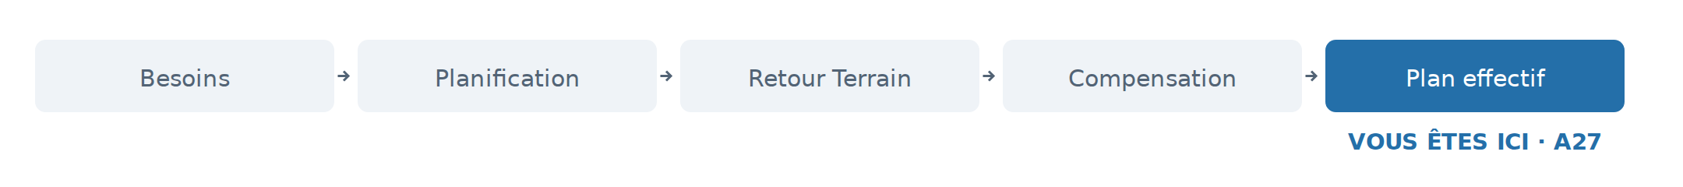
Position dans le flux · étape A27
Rôle Opérateur ou responsable atelier habilité
Document Material Cutting Plan / UX 2.0
Objectif Retour au plan initial.
Pourquoi cette étape ? Restaurer la référence juste après Planification quand la réinitialisation est appropriée.
Quand l’utiliser Au passage indiqué du flux, après contrôle des entrées nécessaires.
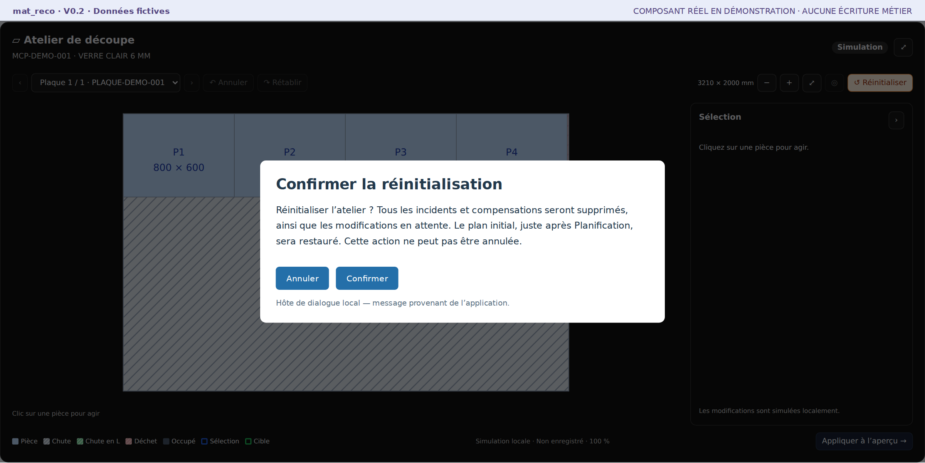
Figure 43 · A27_01 — Lire la portée avant de confirmer ou annuler. [démonstration ; à confirmer sur site]
Entrées / prérequis MCP brouillon ; décision de restauration ; absence de Repack soumis lié.
Actions à réaliser  1. Cliquer Réinitialiser.  2. Lire le message de suppression.  3. Annuler pour conserver l’état, ou confirmer.  4. Contrôler le plan initial et les incidents supprimés. | Points de contrôle  □ Portée complète comprise.  □ Historique vidé après succès.  □ Conflit ou production soumise bloque la suppression.
Résultat attendu Retour au plan initial.
Étape suivante A07
Attention / erreurs fréquentes Supprime les incidents sauvegardés et en attente ainsi que les compensations. Ne relance pas l’optimisation et ne peut pas être annulé depuis l’historique. Voir E07, E11.

A28 · Préparer la clôture et la soumission MCP
Procédure proposée à valider
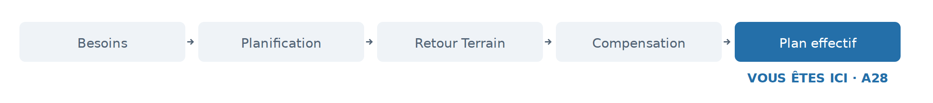
Position dans le flux · étape A28
Rôle Opérateur ou responsable atelier habilité
Document Material Cutting Plan / UX 2.0
Objectif Plan contrôlé pour la phase stock.
Pourquoi cette étape ? Clôturer les contrôles atelier sans inventer un ordre de soumission ERP non validé.
Quand l’utiliser Au passage indiqué du flux, après contrôle des entrées nécessaires.
Figure 42 · A26_01 — Contrôler le remplacement et les restes conservés. [démonstration ; à confirmer sur site]
Entrées / prérequis Plan effectif ; besoin couvert ; droits ; procédure interne.
Actions à réaliser  1. Appliquer les incidents et contrôler les résultats.  2. Faire vérifier la couverture par le responsable.  3. Choisir le circuit de soumission MCP / Repack approuvé sur le site. | Points de contrôle  □ Besoins non couverts bloquants.  □ Document prêt pour les contrôles stock.  □ Responsable de validation connu.
Résultat attendu Plan contrôlé pour la phase stock.
Étape suivante S01 / S02
Attention / erreurs fréquentes L’ordre exact de soumission MCP et Repack reste une décision ouverte. La soumission MCP verrouille les modifications atelier. Voir E12.

Flux 3 · Stock / Recomposition
Prolongement du Flux 3 : matérialiser la transformation et retourner au client
Schéma G06 · Carte détaillée de ce parcours.

S01 · Comprendre le rôle du Repack
Fonction mat_reco · déduite du code

Position dans le flux · étape S01
Rôle Responsable stock habilité
Document Stock Entry · Repack
Objectif Entrées et sorties identifiées.
Pourquoi cette étape ? Comprendre quand une prévision de découpe devient une consommation et une production de stock.
Quand l’utiliser Au passage indiqué du flux, après contrôle des entrées nécessaires.
Repère de décision du parcours · voir aussi le schéma détaillé de la partie.
Entrées / prérequis Plan effectif enregistré ; séries source et sorties attendues.
Actions à réaliser  1. Identifier les entrées à consommer.  2. Identifier les pièces, chutes et éventuels déchets à produire.  3. Distinguer plan, brouillon Repack et mouvement soumis. | Points de contrôle  □ Un Repack par transformation contrôlée.  □ Bonne société.  □ Séries traçables.
Résultat attendu Entrées et sorties identifiées.
Étape suivante S02
Attention / erreurs fréquentes Le Repack de découpe et celui de recomposition d’un ouvrage sont deux transformations distinctes.

S02 · Créer Draft Repack depuis MCP
Fonction mat_reco · déduite du code

Position dans le flux · étape S02
Rôle Responsable stock habilité
Document Stock Entry · Repack
Objectif Stock Entry brouillon.
Pourquoi cette étape ? Préparer les lignes de Stock Entry à partir du plan effectif sauvegardé.
Quand l’utiliser Au passage indiqué du flux, après contrôle des entrées nécessaires.
Figure 44 · S02_01 — Bouton de préparation du Repack ; pas de soumission automatique. [reconstituée ; à confirmer sur site]
Entrées / prérequis MCP enregistré ; incidents appliqués ; formulaire non modifié.
Actions à réaliser  1. Choisir Create Draft Repack.  2. Ouvrir la Stock Entry préparée.  3. Contrôler type Repack et lien au MCP.  4. Enregistrer le brouillon pour les contrôles. | Points de contrôle  □ Résultat effectif chargé.  □ Aucun doublon de sorties.  □ Aucune soumission automatique.
Résultat attendu Stock Entry brouillon.
Étape suivante S03
Attention / erreurs fréquentes Si un contrôle est incohérent, ne pas poursuivre sans résolution. Voir E09.

S03 · Contrôler les matières consommées
Fonction mat_reco · déduite du code

Position dans le flux · étape S03
Rôle Responsable stock habilité
Document Stock Entry · Repack
Objectif Serial No d’entrée contrôlés.
Pourquoi cette étape ? Consommer les unités qui ont réellement fourni la matière au plan.
Quand l’utiliser Au passage indiqué du flux, après contrôle des entrées nécessaires.
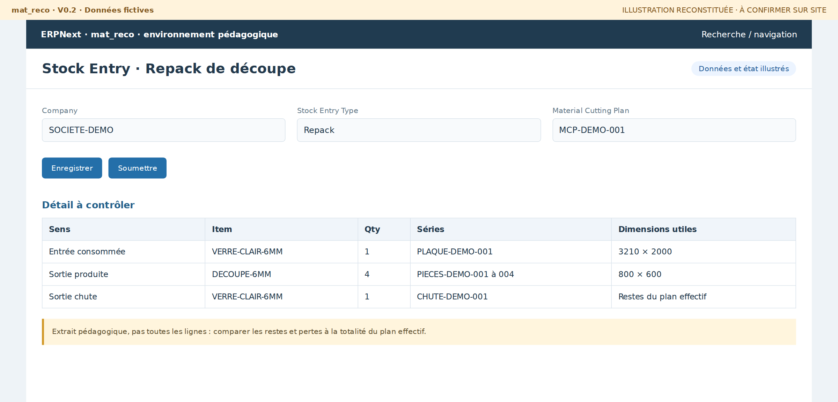
Figure 45 · S03_01 — Vérifier matière, séries et dépôt source. [reconstituée ; à confirmer sur site]
Entrées / prérequis Repack brouillon ; plan effectif ; séries disponibles.
Actions à réaliser  1. Lire les lignes avec entrepôt source.  2. Vérifier article, quantité et séries.  3. Contrôler le bundle et la disponibilité. | Points de contrôle  □ Dépôt source.  □ Séries encore disponibles.  □ Pas de deuxième consommation d’une entrée déjà soumise.
Résultat attendu Serial No d’entrée contrôlés.
Étape suivante S04
Attention / erreurs fréquentes Si un contrôle est incohérent, ne pas poursuivre sans résolution. Voir E08, E09.

S04 · Contrôler les pièces produites
Fonction mat_reco · déduite du code

Position dans le flux · étape S04
Rôle Responsable stock habilité
Document Stock Entry · Repack
Objectif Produits finis contrôlés.
Pourquoi cette étape ? Produire seulement les pièces conformes au besoin et à l’état effectif.
Quand l’utiliser Au passage indiqué du flux, après contrôle des entrées nécessaires.
Figure 46 · S04_01 — Quatre unités commerciales conformes après compensation. [reconstituée ; à confirmer sur site]
Entrées / prérequis Repack ; pièces et remplacements du plan.
Actions à réaliser  1. Lire les lignes avec entrepôt cible.  2. Comparer quantité et dimensions au plan effectif.  3. Vérifier les identifiants de sorties et la commande. | Points de contrôle  □ Pièces détruites exclues.  □ Quantités dues.  □ Identité commerciale conservée.
Résultat attendu Produits finis contrôlés.
Étape suivante S05
Attention / erreurs fréquentes Si un contrôle est incohérent, ne pas poursuivre sans résolution. Voir E09.

S05 · Contrôler les chutes générées
Fonction mat_reco · déduite du code

Position dans le flux · étape S05
Rôle Responsable stock habilité
Document Stock Entry · Repack
Objectif Leftovers et chutes en L contrôlés.
Pourquoi cette étape ? Enregistrer les chutes réutilisables avec leur géométrie physique.
Quand l’utiliser Au passage indiqué du flux, après contrôle des entrées nécessaires.
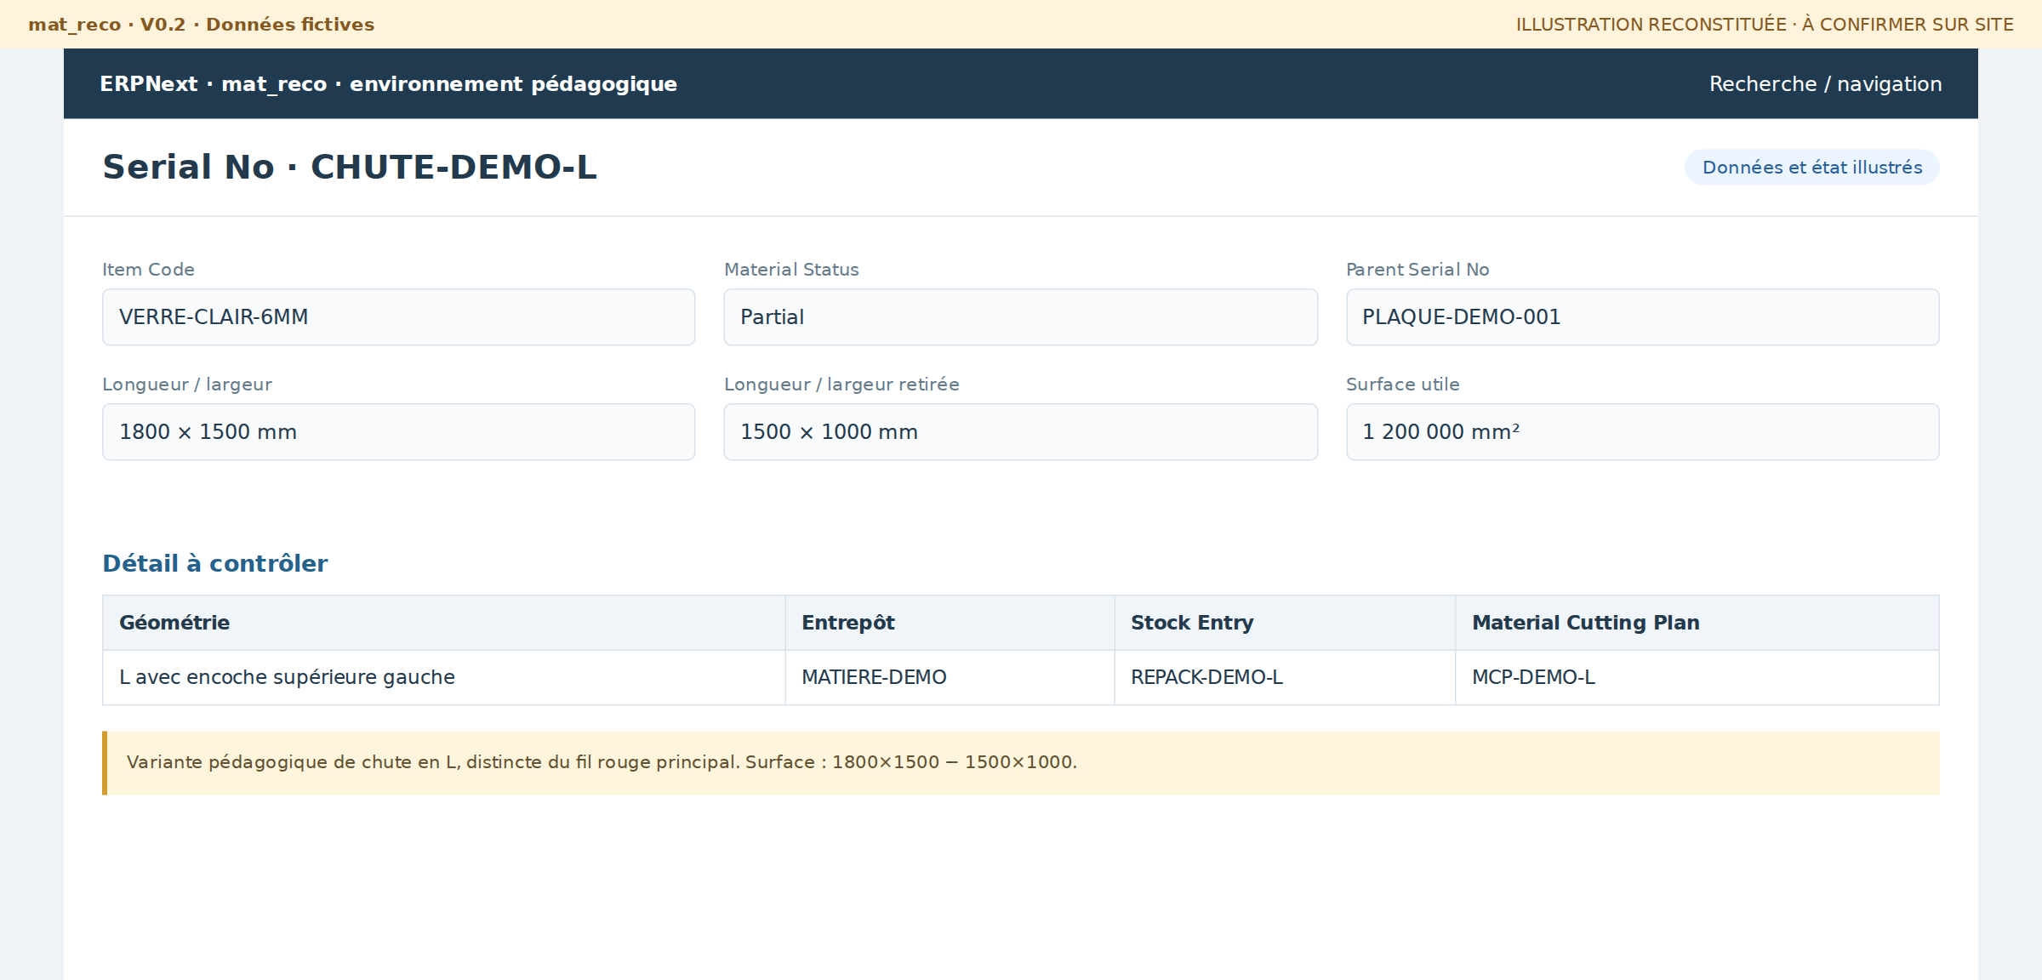
Figure 47 · S05_01 — L’encoche retirée ne représente pas du stock réutilisable. [reconstituée ; à confirmer sur site]
Entrées / prérequis Restes du plan ; sorties de Repack ; éventuelles chutes en L.
Actions à réaliser  1. Contrôler les sorties leftover.  2. Lire dimensions extérieures et retirées d’un L.  3. Vérifier la matière utile et le dépôt cible. | Points de contrôle  □ Encoche soustraite.  □ Chute unique si L.  □ Aucun reste donneur oublié.
Résultat attendu Leftovers et chutes en L contrôlés.
Étape suivante S06
Attention / erreurs fréquentes Une chute en L ne se valorise ni ne se réutilise comme son rectangle extérieur plein. Voir E06, E09.

S06 · Comprendre les déchets
Fonction mat_reco · déduite du code

Position dans le flux · étape S06
Rôle Responsable stock habilité
Document Stock Entry · Repack
Objectif Pertes correctement traitées.
Pourquoi cette étape ? Traiter les pertes selon le choix de stock du circuit, sans les faire passer pour des pièces conformes.
Quand l’utiliser Au passage indiqué du flux, après contrôle des entrées nécessaires.
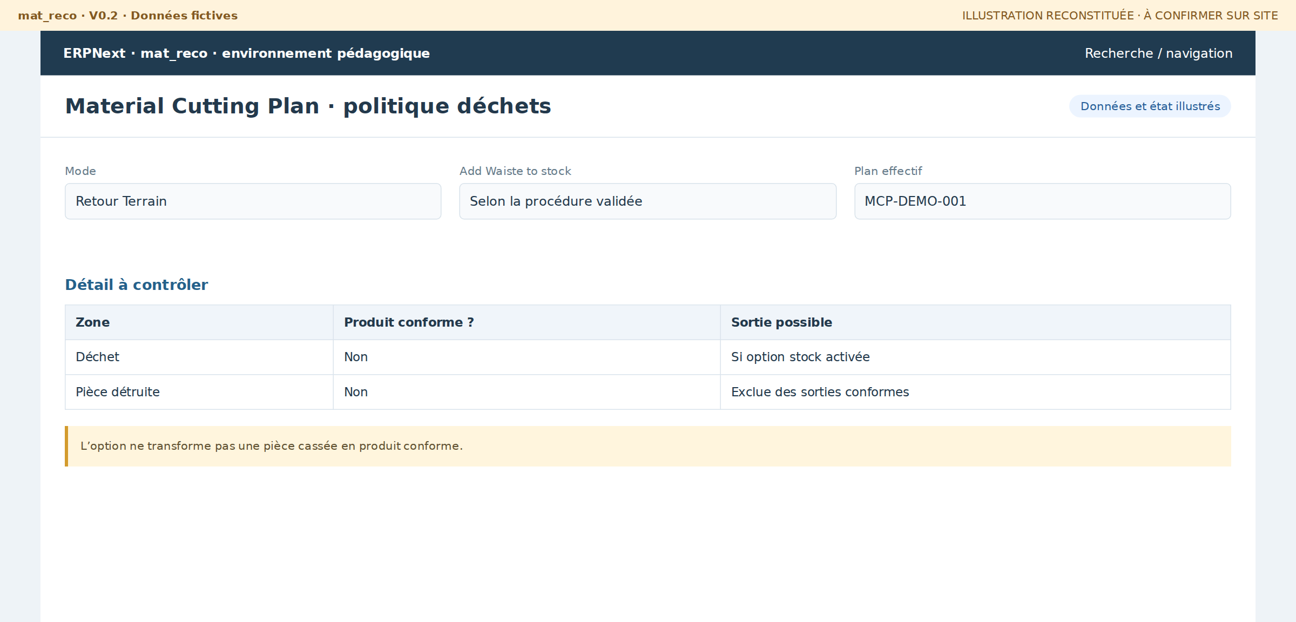
Figure 48 · S06_01 — Déchet et destruction ont des traitements différents. [reconstituée ; à confirmer sur site]
Entrées / prérequis Option Add Waiste to stock du MCP ; déchets et destructions.
Actions à réaliser  1. Lire l’option choisie.  2. Comparer les déchets du dessin aux sorties prévues.  3. Vérifier que les destructions restent exclues des produits conformes. | Points de contrôle  □ Déchet versus zone détruite.  □ Quantités / surfaces.  □ Politique stock validée.
Résultat attendu Pertes correctement traitées.
Étape suivante S07
Attention / erreurs fréquentes Le libellé anglais livré contient « Waiste ». Ne pas activer l’option pour faire disparaître un écart de surface. Voir E09.

S07 · Contrôler les surfaces
Fonction mat_reco · déduite du code

Position dans le flux · étape S07
Rôle Responsable stock habilité
Document Stock Entry · Repack
Objectif Bilan matière contrôlé.
Pourquoi cette étape ? Relier la matière consommée aux pièces, chutes et pertes effectives.
Quand l’utiliser Au passage indiqué du flux, après contrôle des entrées nécessaires.
Figure 49 · S07_01 — Comparer surfaces utiles sur toutes les lignes. [reconstituée ; à confirmer sur site]
Entrées / prérequis Toutes les lignes du Repack ; plan effectif ; unités de mesure.
Actions à réaliser  1. Comparer surfaces des entrées.  2. Comparer sorties, restes et pertes.  3. Exclure les encoches déjà retirées des surfaces utiles. | Points de contrôle  □ mm² / m² cohérents.  □ Pertes de coupe.  □ Toutes les plaques et sources ajoutées prises en compte.
Résultat attendu Bilan matière contrôlé.
Étape suivante S08
Attention / erreurs fréquentes Le nombre de séries et la surface sont deux contrôles différents ; une ligne regroupée peut porter plusieurs unités. Voir E09, E10.

S08 · Contrôler les coûts et valeurs
Fonction mat_reco · déduite du code

Position dans le flux · étape S08
Rôle Responsable stock habilité
Document Stock Entry · Repack
Objectif Valorisation cohérente.
Pourquoi cette étape ? Préserver la cohérence de valorisation de la matière transformée.
Quand l’utiliser Au passage indiqué du flux, après contrôle des entrées nécessaires.
Figure 50 · S08_01 — Contrôler coût d’entrée, répartition et arrondi. [reconstituée ; à confirmer sur site]
Entrées / prérequis Valeurs d’entrée ; surfaces utiles ; lignes de Repack.
Actions à réaliser  1. Contrôler les coûts d’entrée.  2. Lire la répartition des coûts sur les sorties.  3. Faire vérifier les arrondis et toute valeur nulle. | Points de contrôle  □ Valeur d’entrée non nulle pour la répartition.  □ Surface utile des L.  □ Aucune correction manuelle sans analyse.
Résultat attendu Valorisation cohérente.
Étape suivante S09
Attention / erreurs fréquentes Les règles de coût sont des fonctions du module ; leur recette complète en mouvements soumis reste à valider sur le site. Voir E09, E10.

S09 · Soumettre Stock Entry Repack
Fonction mat_reco · déduite du code

Position dans le flux · étape S09
Rôle Responsable stock habilité
Document Stock Entry · Repack
Objectif Mouvement de stock réel.
Pourquoi cette étape ? Constater le mouvement de consommation et de production réellement effectué.
Quand l’utiliser Au passage indiqué du flux, après contrôle des entrées nécessaires.
Figure 51 · S09_01 — Soumettre le Stock Entry pour constater le mouvement réel. [reconstituée ; à confirmer sur site]
Entrées / prérequis Brouillon contrôlé S03–S08 ; droits et validations internes.
Actions à réaliser  1. Revoir société, date et séries.  2. Enregistrer le Stock Entry.  3. Soumettre selon procédure.  4. Vérifier le mouvement et les séries disponibles. | Points de contrôle  □ Doublons interdits.  □ Quantités / limites du MCP.  □ Bundles et valeurs cohérents.
Résultat attendu Mouvement de stock réel.
Étape suivante S10 si recomposition ; sinon S13
Attention / erreurs fréquentes La soumission Stock Entry et celle du MCP sont distinctes. Un brouillon seul ne rend pas les produits disponibles. Voir E09, E12.

S10 · Recomposition depuis une Sales Order
Fonction mat_reco · déduite du code

Position dans le flux · étape S10
Rôle Responsable stock habilité
Document Stock Entry · Get Pending SO Line
Objectif Repack de recomposition préparé.
Pourquoi cette étape ? Transformer des découpes déjà disponibles en produit / ouvrage de la ligne de commande.
Quand l’utiliser Au passage indiqué du flux, après contrôle des entrées nécessaires.
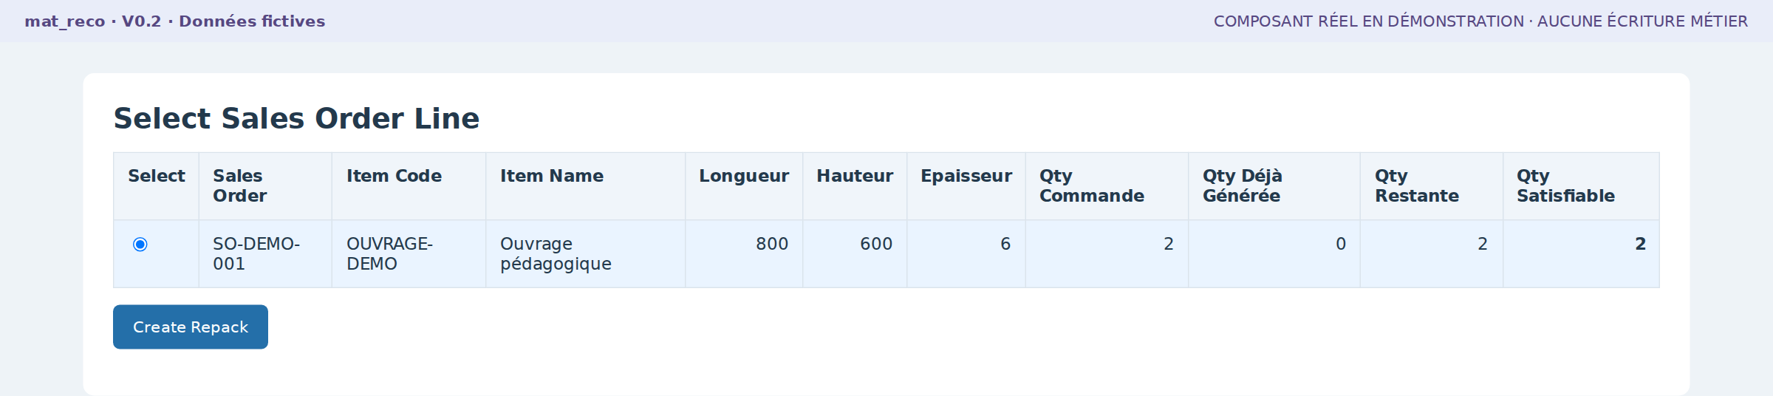
Figure 52 · S10_01 — Recomposer depuis les quatre composants déjà disponibles. [démonstration ; à confirmer sur site]
Entrées / prérequis Pièces en stock ; Sales Order avec quantité restante.
Actions à réaliser  1. Ouvrir une Stock Entry brouillon Repack avec Company.  2. Choisir Get Pending SO Line.  3. Lire restant et satisfaisable ; sélectionner une ligne.  4. Créer le Repack proposé et contrôler ses lignes. | Points de contrôle  □ Quantité ne dépasse pas le restant.  □ Stock couvre les composants.  □ Circuit actif Create Repack ou variante Generate Repack.
Résultat attendu Repack de recomposition préparé.
Étape suivante S11
Attention / erreurs fréquentes Ce Repack ne doit pas consommer une deuxième fois la plaque du Repack de découpe.

S11 · Contrôler les composants d’un OUVRAGE
Fonction mat_reco · déduite du code

Position dans le flux · étape S11
Rôle Responsable stock habilité
Document Stock Entry · Repack
Objectif Produit composite contrôlé et produit selon procédure.
Pourquoi cette étape ? Vérifier que l’ouvrage est produit avec la totalité des composants conformes.
Quand l’utiliser Au passage indiqué du flux, après contrôle des entrées nécessaires.
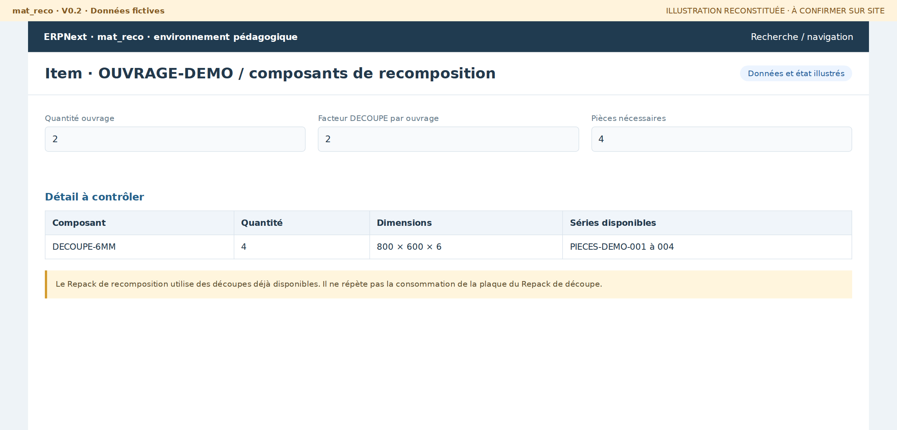
Figure 53 · S11_01 — Satisfaire deux ouvrages avec quatre composants conformes. [reconstituée ; à confirmer sur site]
Entrées / prérequis Repack de recomposition ; structure d’Item ; séries composantes.
Actions à réaliser  1. Comparer composants et Qty Factor.  2. Vérifier quantité et dimensions des pièces allouées.  3. Contrôler dépôts et sorties ouvrage.  4. Soumettre selon les mêmes contrôles stock appropriés. | Points de contrôle  □ Composants complets.  □ Article et dimensions exacts.  □ Quantité d’ouvrage réellement réalisable.
Résultat attendu Produit composite contrôlé et produit selon procédure.
Étape suivante S13
Attention / erreurs fréquentes Si le stock ne couvre qu’une partie de la commande, la quantité satisfaisable limite la génération. Ne pas ignorer un composant manquant.

S12 · Comprendre Material Reconfiguration historique
Historique · fonctionnement spécifique

Position dans le flux · étape S12
Rôle Responsable stock habilité
Document Material Reconfiguration
Objectif Circuit historique identifié.
Pourquoi cette étape ? Connaître un circuit ancien sans le mélanger avec le MCP UX 2.0.
Quand l’utiliser Au passage indiqué du flux, après contrôle des entrées nécessaires.
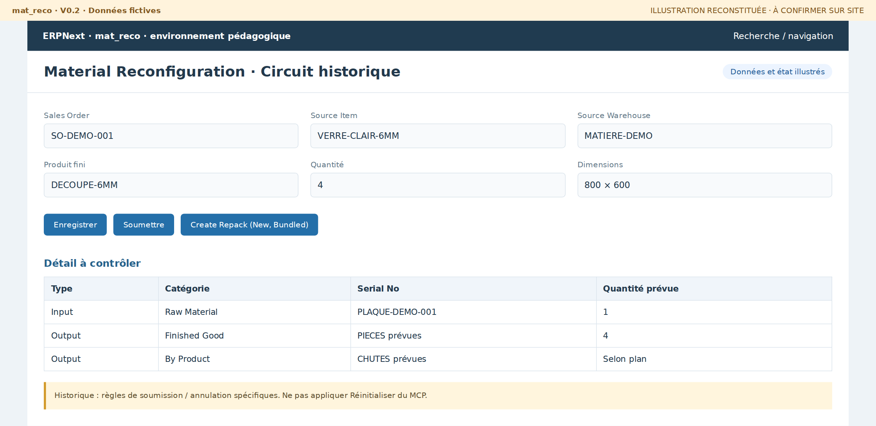
Figure 54 · S12_01 — Circuit distinct, à confirmer avant usage opérationnel. [reconstituée ; à confirmer sur site]
Entrées / prérequis Material Reconfiguration ; commande ; produit ; matière.
Actions à réaliser  1. Lire le plan proposé et les lignes Detail.  2. Contrôler un éventuel plan partiel.  3. Soumettre uniquement selon le circuit historique validé.  4. Utiliser Create Repack (New, Bundled) pour le Stock Entry associé. | Points de contrôle  □ Raw Material / Finished Good / By Product.  □ Changement d’état de séries à la soumission historique.  □ Annulation spécifique.
Résultat attendu Circuit historique identifié.
Étape suivante S13 si ce circuit est retenu
Attention / erreurs fréquentes Ce document a une logique de soumission / annulation distincte. La procédure Réinitialiser du MCP ne s’y applique pas.

S13 · Suivre les nouveaux Serial No
Fonction mat_reco · déduite du code
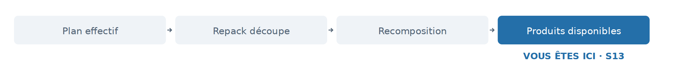
Position dans le flux · étape S13
Rôle Responsable stock habilité
Document Serial No / Serial and Batch Bundle
Objectif Traçabilité de production contrôlée.
Pourquoi cette étape ? Relier les nouvelles unités à la matière consommée et au mouvement exécuté.
Quand l’utiliser Au passage indiqué du flux, après contrôle des entrées nécessaires.
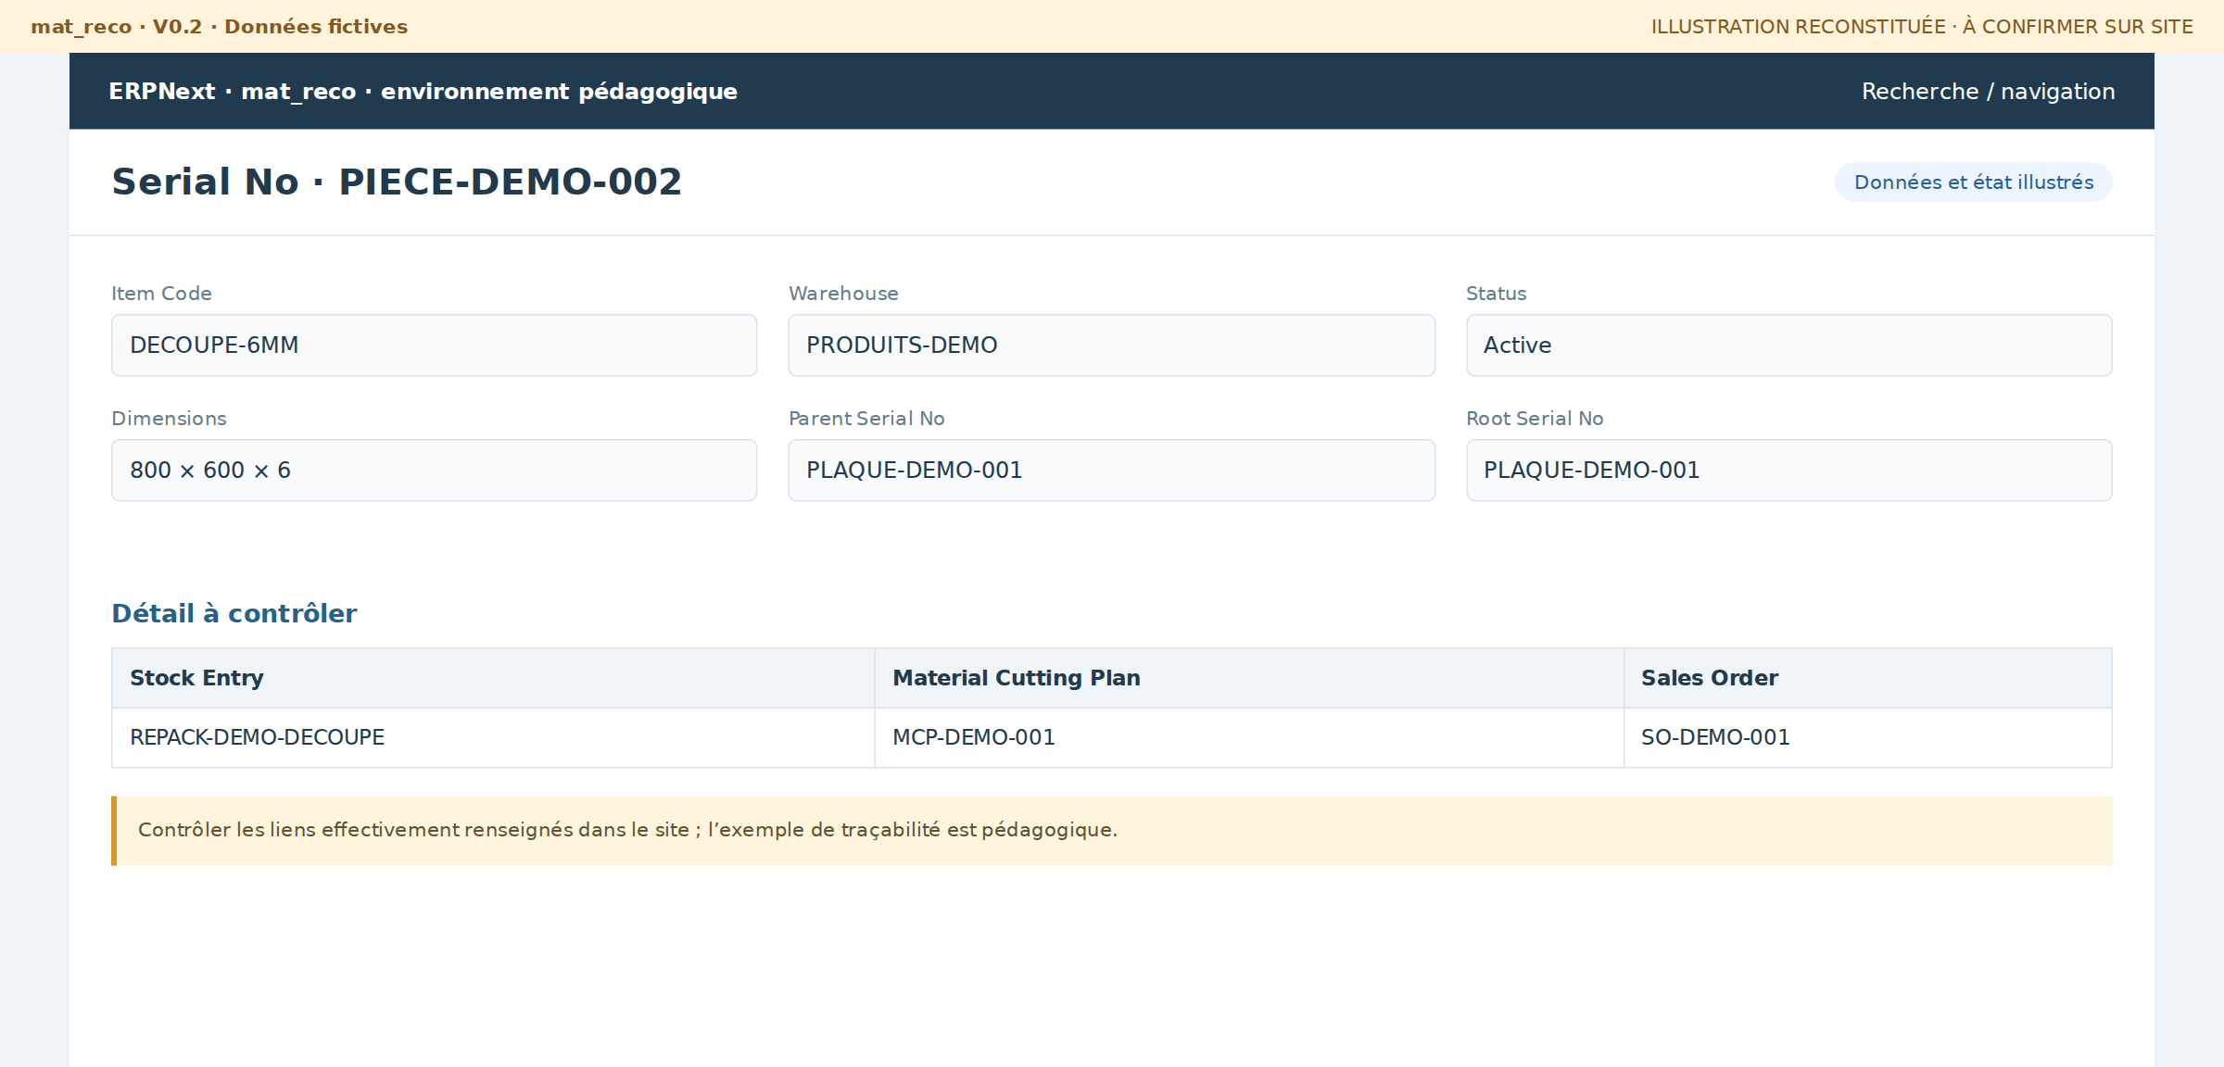
Figure 55 · S13_01 — Pièce produite reliée à la matière et au mouvement. [reconstituée ; à confirmer sur site]
Entrées / prérequis Repack soumis ; Serial No et bundles de sortie.
Actions à réaliser  1. Ouvrir les séries produites.  2. Vérifier article, dimensions et dépôt.  3. Lire liens MCP, mouvement, parent et racine quand renseignés. | Points de contrôle  □ Série réellement produite.  □ Liens présents et cohérents.  □ Pas de confusion nom prévu / unité disponible.
Résultat attendu Traçabilité de production contrôlée.
Étape suivante S14
Attention / erreurs fréquentes Si un contrôle est incohérent, ne pas poursuivre sans résolution.

S14 · Mettre les produits à disposition du Flux Client
Procédure proposée à valider
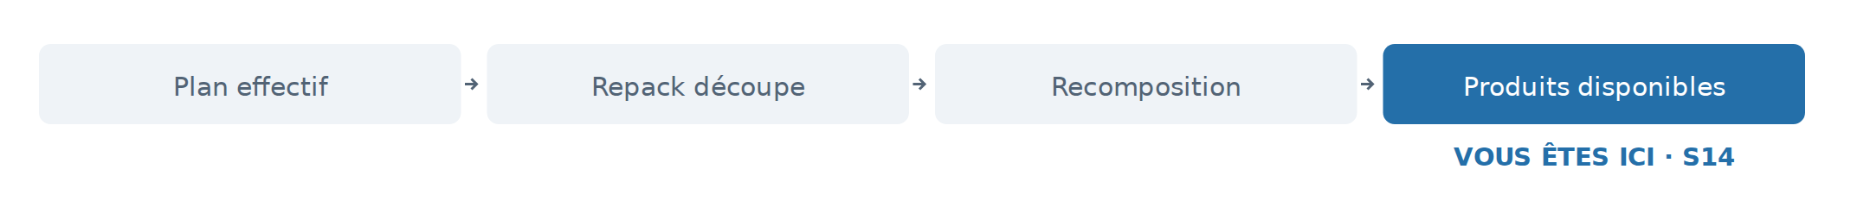
Position dans le flux · étape S14
Rôle Responsable stock habilité
Document Serial No / stock / Sales Order
Objectif Produits à disposition du client.
Pourquoi cette étape ? Redonner au Flux Client un résultat livrable, pas une promesse de fabrication.
Quand l’utiliser Au passage indiqué du flux, après contrôle des entrées nécessaires.
Figure 56 · S14_01 — Retour S14 → C08 / C09 : deux ouvrages prêts à livrer. [reconstituée ; à confirmer sur site]
Entrées / prérequis Pièces ou ouvrages conformes ; mouvement soumis ; disponibilité.
Actions à réaliser  1. Vérifier quantité disponible.  2. Identifier les unités livrables.  3. Transmettre les références au responsable livraison.  4. Reprendre le flux commercial en C08. | Points de contrôle  □ Bonne commande.  □ Bon article livré : découpe ou ouvrage.  □ Dépôt et séries disponibles.
Résultat attendu Produits à disposition du client.
Étape suivante C08 / C09 — reprendre le Flux 2
Attention / erreurs fréquentes Si un contrôle est incohérent, ne pas poursuivre sans résolution.

Partie V · Gestion des exceptions
Revenir à la fiche d’origine après correction, sans contourner les contrôles.
Tableau 6 — Index des exceptions
Code | Situation | Étapes liées
E01 | Commande introuvable | C07, A03
E02 | Matière insuffisante | F01, A04, A19
E03 | Dimensions incompatibles | C03, A12–A17
E04 | Pièce cassée | A15, A25
E05 | Compensation impossible | A20–A24
E06 | Chute en L non exploitable | A17, S05
E07 | Conflit entre deux utilisateurs | A18, A24, A27
E08 | Serial No indisponible | F09, S03, C11
E09 | Repack refusé | S02–S09
E10 | Différence de surface ou de valeur | S07, S08
E11 | Annulation et réinitialisation | A18, A24, A27
E12 | Document déjà soumis | A28, S09

E01 · Commande introuvable
Vous êtes dans une exception du parcours : C07, A03
Survient à C07, A03
Objectif Résoudre l’écart avant de poursuivre le flux.
Vérifier Matière source, hiérarchie d’article, commande et périmètre sélectionné.
Action Vérifier la Sales Order et recharger Select Orders for Source Item.
Résultat attendu Le contrôle bloquant est compris et résolu, ou transmis au responsable.
Reprendre à A03
Attention Ne pas modifier les séries ou les données techniques pour faire disparaître le message. Conserver référence, message exact et capture pour le responsable.

E02 · Matière insuffisante
Vous êtes dans une exception du parcours : F01, A04, A19
Survient à F01, A04, A19
Objectif Résoudre l’écart avant de poursuivre le flux.
Vérifier Quantité physique et séries admissibles ; épaisseur et entrepôt.
Action Actualiser le stock ; qualifier une matière adaptée ou faire approvisionner.
Résultat attendu Le contrôle bloquant est compris et résolu, ou transmis au responsable.
Reprendre à F01 / A04
Attention Ne pas modifier les séries ou les données techniques pour faire disparaître le message. Conserver référence, message exact et capture pour le responsable.

E03 · Dimensions incompatibles
Vous êtes dans une exception du parcours : C03, A12–A17
Survient à C03, A12–A17
Objectif Résoudre l’écart avant de poursuivre le flux.
Vérifier Les deux dimensions, l’épaisseur, l’espace utile et l’encoche.
Action Essayer la rotation autorisée ; sinon choisir une autre source, sans modifier la commande sans accord.
Résultat attendu Le contrôle bloquant est compris et résolu, ou transmis au responsable.
Reprendre à A13 / A22
Attention Ne pas modifier les séries ou les données techniques pour faire disparaître le message. Conserver référence, message exact et capture pour le responsable.

E04 · Pièce cassée
Vous êtes dans une exception du parcours : A15, A25
Survient à A15, A25
Objectif Résoudre l’écart avant de poursuivre le flux.
Vérifier Pièce réellement cassée et identité de la commande.
Action Détruire, confirmer et appliquer ; relire les besoins et compenser.
Résultat attendu Le contrôle bloquant est compris et résolu, ou transmis au responsable.
Reprendre à A19
Attention Ne pas modifier les séries ou les données techniques pour faire disparaître le message. Conserver référence, message exact et capture pour le responsable.

E05 · Compensation impossible
Vous êtes dans une exception du parcours : A20–A24
Survient à A20–A24
Objectif Résoudre l’écart avant de poursuivre le flux.
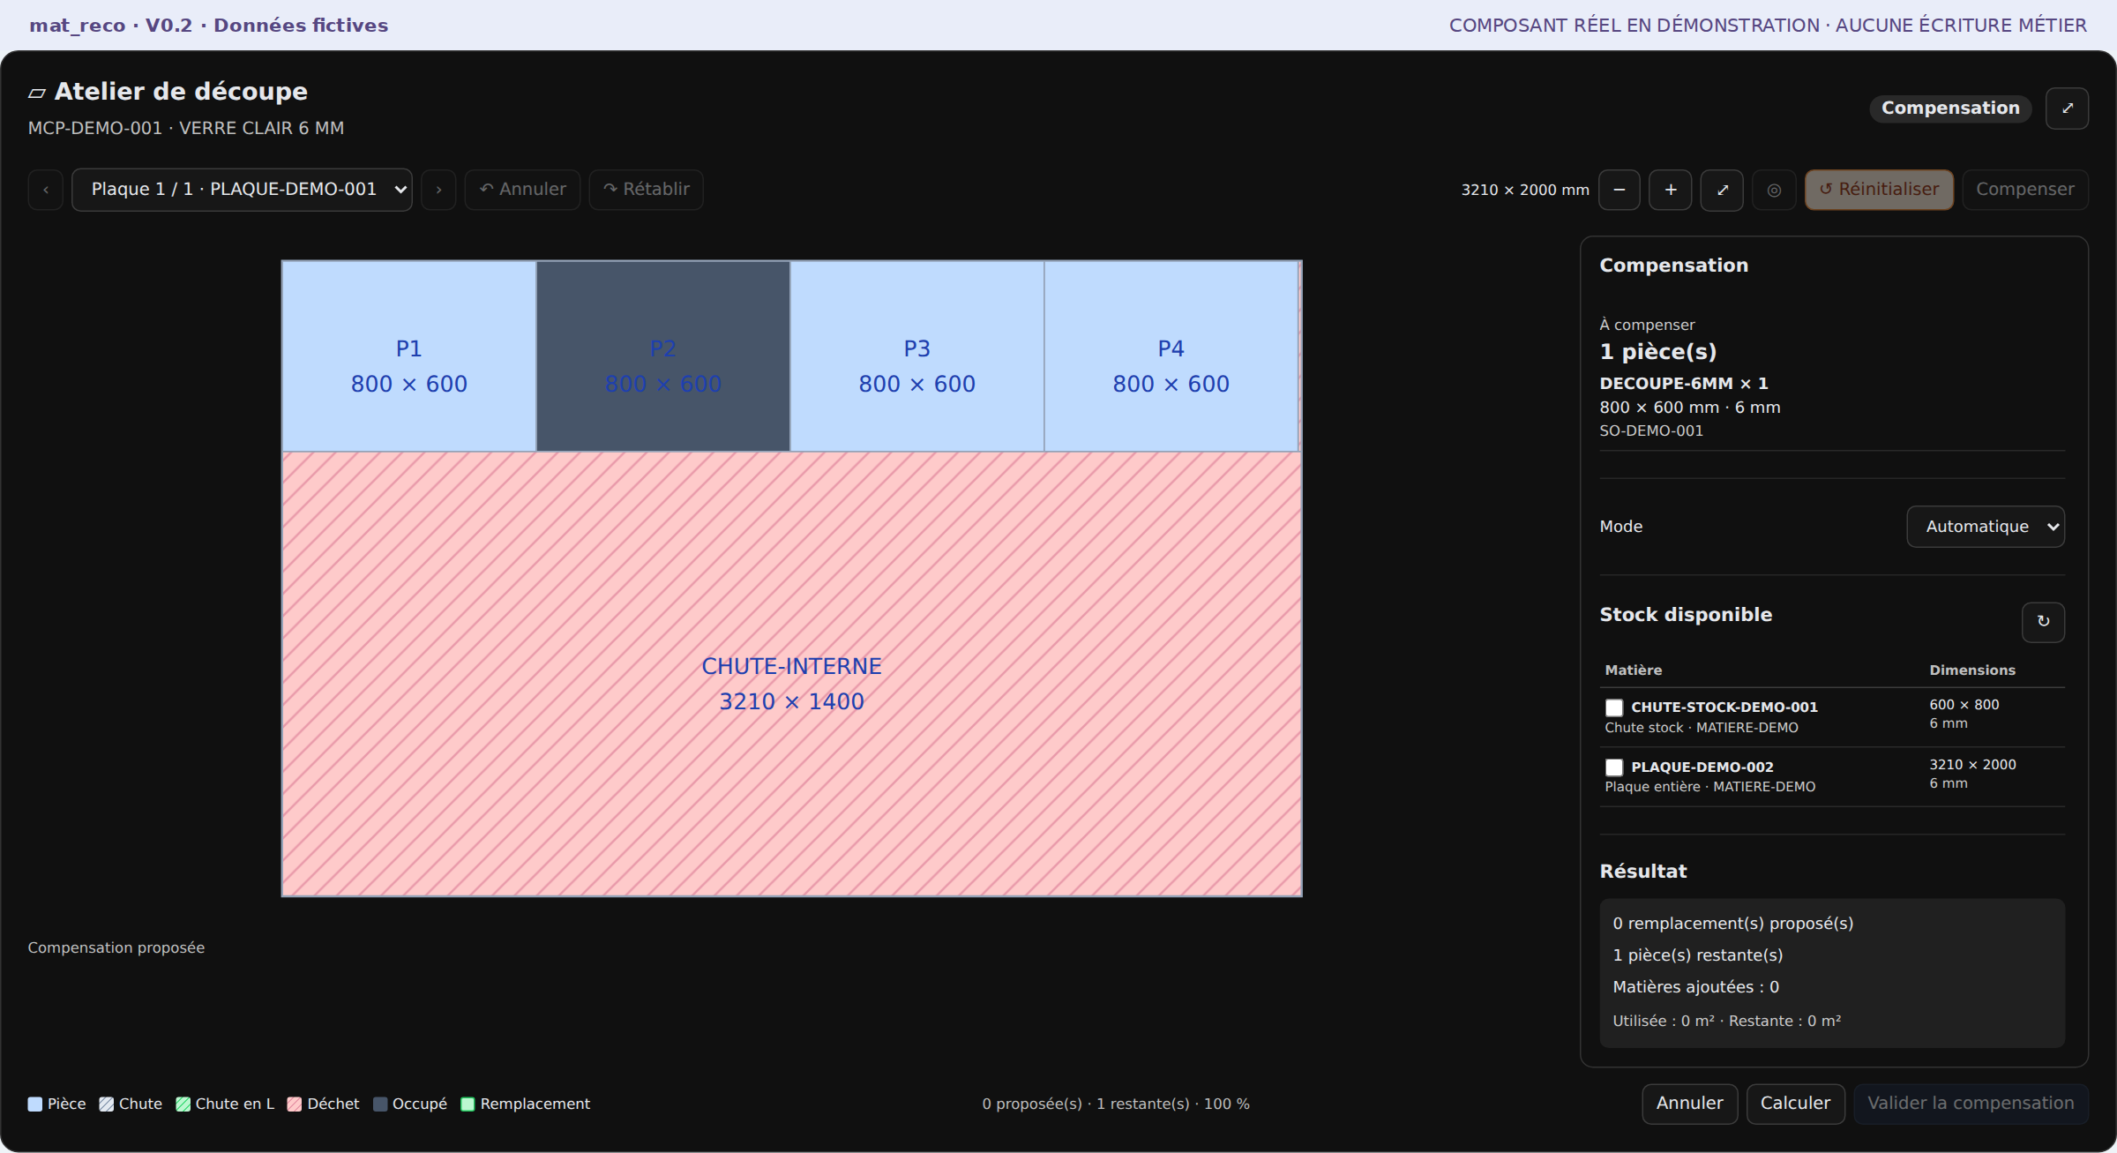
Figure 57 · E05_01 — Le besoin restant n’autorise pas une clôture forcée. [démonstration]
Vérifier Sources internes, chutes stock, plaques, avertissements et besoins restants.
Action Actualiser puis recalculer ; approvisionner si aucune matière compatible ne couvre le besoin.
Résultat attendu Le contrôle bloquant est compris et résolu, ou transmis au responsable.
Reprendre à A22 / F01
Attention Ne pas modifier les séries ou les données techniques pour faire disparaître le message. Conserver référence, message exact et capture pour le responsable.

E06 · Chute en L non exploitable
Vous êtes dans une exception du parcours : A17, S05
Survient à A17, S05
Objectif Résoudre l’écart avant de poursuivre le flux.
Vérifier Encoche supérieure gauche, contiguïté et matière retirée.
Action Choisir une autre zone libre ; ne pas compter le grand rectangle comme surface utile.
Résultat attendu Le contrôle bloquant est compris et résolu, ou transmis au responsable.
Reprendre à A12 / A17
Attention Ne pas modifier les séries ou les données techniques pour faire disparaître le message. Conserver référence, message exact et capture pour le responsable.

E07 · Conflit entre deux utilisateurs
Vous êtes dans une exception du parcours : A18, A24, A27
Survient à A18, A24, A27
Objectif Résoudre l’écart avant de poursuivre le flux.
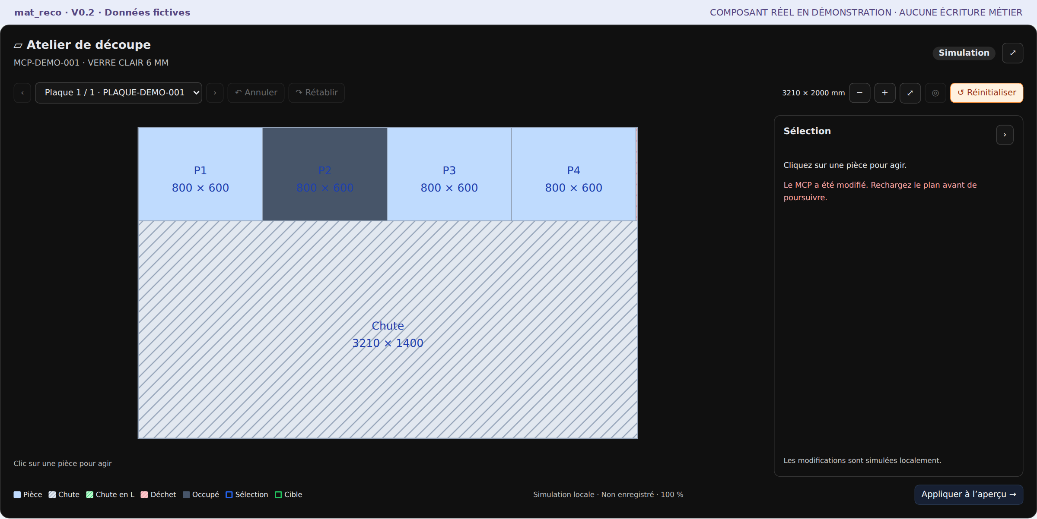
Figure 58 · E07_01 — Recharger avant de reprendre une action sur le nouveau plan. [démonstration]
Vérifier Le message de conflit et la version courante du document.
Action Conserver la référence du travail ; recharger, vérifier l’état puis refaire l’action sur la nouvelle version.
Résultat attendu Le contrôle bloquant est compris et résolu, ou transmis au responsable.
Reprendre à A18 / A24
Attention Ne pas modifier les séries ou les données techniques pour faire disparaître le message. Conserver référence, message exact et capture pour le responsable.

E08 · Serial No indisponible
Vous êtes dans une exception du parcours : F09, S03, C11
Survient à F09, S03, C11
Objectif Résoudre l’écart avant de poursuivre le flux.
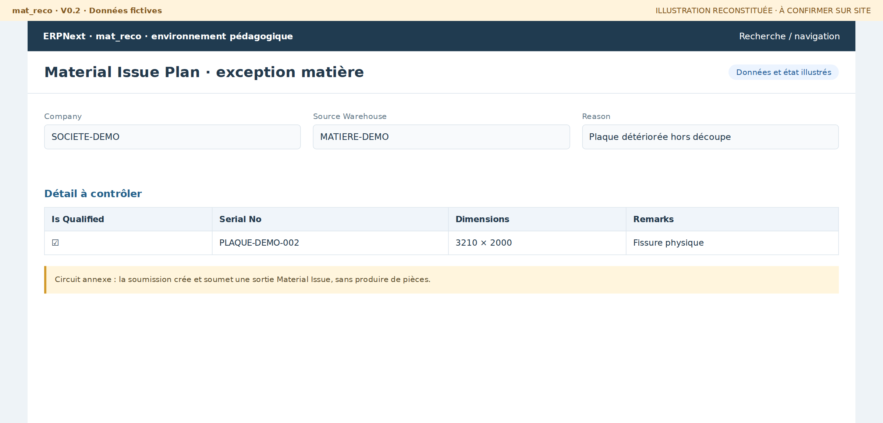
Figure 59 · E08_01 — Sortie matière annexe, à ne pas confondre avec la casse d’une pièce du MCP. [reconstituée]
Vérifier Entrepôt, état, mouvement soumis et bundle de la série.
Action Actualiser les séries ; choisir seulement une unité réellement disponible.
Résultat attendu Le contrôle bloquant est compris et résolu, ou transmis au responsable.
Reprendre à S03 / C09
Attention Ne pas modifier les séries ou les données techniques pour faire disparaître le message. Conserver référence, message exact et capture pour le responsable.

E09 · Repack refusé
Vous êtes dans une exception du parcours : S02–S09
Survient à S02–S09
Objectif Résoudre l’écart avant de poursuivre le flux.
Vérifier Doublons, entrées/sorties, quantités, limites MCP, bundles, valeur.
Action Corriger le contrôle signalé sur le brouillon ; ne pas soumettre un deuxième Repack pour les mêmes séries.
Résultat attendu Le contrôle bloquant est compris et résolu, ou transmis au responsable.
Reprendre à S03
Attention Ne pas modifier les séries ou les données techniques pour faire disparaître le message. Conserver référence, message exact et capture pour le responsable.

E10 · Différence de surface ou de valeur
Vous êtes dans une exception du parcours : S07, S08
Survient à S07, S08
Objectif Résoudre l’écart avant de poursuivre le flux.
Vérifier Unités mm / m², encoche, déchets, coûts d’entrée et arrondis.
Action Comparer tout le plan effectif au Repack ; faire contrôler la valorisation par le responsable stock.
Résultat attendu Le contrôle bloquant est compris et résolu, ou transmis au responsable.
Reprendre à S07
Attention Ne pas modifier les séries ou les données techniques pour faire disparaître le message. Conserver référence, message exact et capture pour le responsable.

E11 · Annulation et réinitialisation
Vous êtes dans une exception du parcours : A18, A24, A27
Survient à A18, A24, A27
Objectif Résoudre l’écart avant de poursuivre le flux.
Vérifier Portée exacte : action, proposition, historique ou plan entier.
Action Annuler localement pour abandonner ; Réinitialiser exige confirmation et absence de Repack soumis lié.
Résultat attendu Le contrôle bloquant est compris et résolu, ou transmis au responsable.
Reprendre à A27
Attention Ne pas modifier les séries ou les données techniques pour faire disparaître le message. Conserver référence, message exact et capture pour le responsable.

E12 · Document déjà soumis
Vous êtes dans une exception du parcours : A28, S09
Survient à A28, S09
Objectif Résoudre l’écart avant de poursuivre le flux.
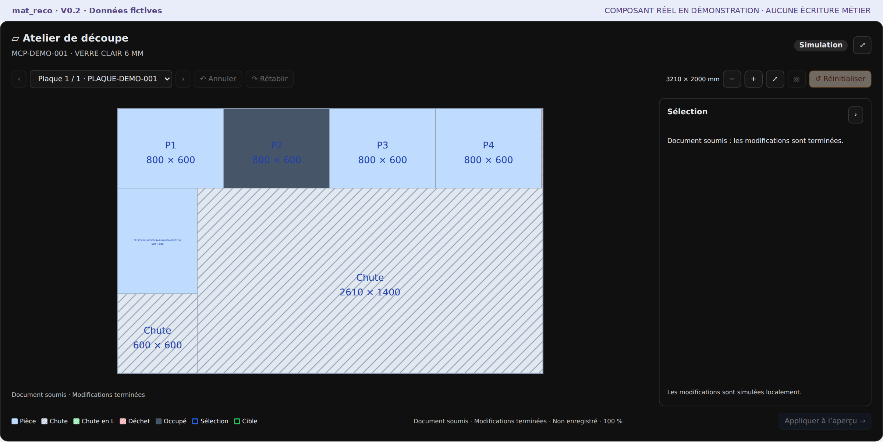
Figure 60 · E12_01 — Un document soumis empêche les modifications ; statut simulé en démonstration. [démonstration]
Vérifier Statut du document et liens de stock déjà soumis.
Action Consulter sans modifier. Toute annulation / amendement relève du responsable et du circuit ERPNext approuvé.
Résultat attendu Le contrôle bloquant est compris et résolu, ou transmis au responsable.
Reprendre à 03 / E11
Attention Ne pas modifier les séries ou les données techniques pour faire disparaître le message. Conserver référence, message exact et capture pour le responsable.

Partie VI · Exercices et validation
Jeu de recette isolé ; aucun exercice ci-dessous n’a été soumis sur des documents métier pour ce guide.
Les trois exercices relient les flux. Ils seront exécutés avec les rôles du site et un responsable de validation. Les soumissions et annulations doivent suivre le circuit approuvé.

X01 · Réception de plaques fournisseur
F01 → F02 → F03 → F04 → F07 → F08 → F09
Objectif Deux plaques identifiées et disponibles dans le dépôt matière.
Entrées Société et fournisseur de formation ; VERRE-CLAIR-6MM ; deux plaques 3210 × 2000 × 6 mm.
Actions à réaliser  1. Choisir le circuit d’achat retenu.  2. Créer la commande puis préparer la réception de deux unités.  3. Contrôler les dimensions et les séries.  4. Soumettre selon la procédure de formation.  5. Vérifier le dépôt et la disponibilité. | Points de contrôle  □ □ Une série par unité ; aucune double réception.  □ □ Total surface = 12,84 m².  □ □ Épaisseur 6 mm et dimensions positives.  □ □ Justificatif, mouvement et séries cohérents.
Ensuite A04 / A05
Preuve à conserver Documents, séries, messages et captures de la recette réellement exécutée, avec date et validateur.

X02 · Commande client avec découpe réussie
C01–C07 → A01–A10 → A26 → S02–S11 → S14 → C08–C13
Objectif Deux ouvrages livrables avec quatre composants DECOUPE-6MM.
Entrées OUVRAGE-DEMO : facteur 2 DECOUPE ; commande de 2 ouvrages ; dimensions 800 × 600 × 6 mm.
Actions à réaliser  1. Préparer devis, dimensions et services.  2. Créer la commande et confirmer les quatre unités de découpe.  3. Planifier le MCP avec le kerf réellement retenu pour la recette.  4. Contrôler et soumettre le Repack de découpe selon le circuit validé.  5. Préparer la recomposition, puis revenir à la livraison et à la facture. | Points de contrôle  □ □ 2 ouvrages × 2 composants = 4 découpes.  □ □ Surface utile des 4 découpes = 1,92 m².  □ □ Service PERIMETRE de la ligne parent : 5,6 m pour 2 unités.  □ □ Aucune seconde consommation de la plaque en recomposition.  □ □ Aucune double sortie livraison / facture.
Ensuite V01
Preuve à conserver Documents, séries, messages et captures de la recette réellement exécutée, avec date et validateur.

X03 · Commande avec casse, compensation puis Repack
C07 → A01–A18 → A19–A26 → S02–S09 → C08
Objectif Une unité cassée remplacée sans perdre le lien commercial ni la matière d’origine.
Entrées MCP de formation ; pièce P2 de l’unité commerciale 2 ; chute interne et sources de stock.
Actions à réaliser  1. Désactiver Allow Rotation en Planification pour vérifier l’indépendance de la rotation terrain.  2. Passer en Retour Terrain ; tester un déplacement à 90° sur une chute 600 × 800.  3. Annuler ce test puis détruire P2 et appliquer l’incident.  4. Calculer la compensation interne puis tester les variantes stock / plaque entière.  5. Vérifier annulation, confirmation, casse successive et contrôle du plan effectif.  6. Préparer le Repack sur le scénario réellement approuvé. | Points de contrôle  □ □ Trois conformes + un besoin restant après la casse.  □ □ Une seule unité commerciale est remplacée.  □ □ La rotation terrain fonctionne avec case initiale décochée.  □ □ Calculer ne sauvegarde pas ; Valider confirme la compensation.  □ □ Réinitialiser exige un avertissement ; annuler ne supprime rien.  □ □ Production déjà soumise figée.
Ensuite V01
Preuve à conserver Documents, séries, messages et captures de la recette réellement exécutée, avec date et validateur.

V01 · Validation et décisions ouvertes
La version v0.2 est une base éditoriale, pas une procédure approuvée.
Tableau 7 — Décisions de flux et de droits
Priorité | Sujet | Responsable
V01 | Ordre MCP / Repack | Responsable atelier + stock
V02 | Rôles et droits | Administrateur / responsable
V03 | Chemin fournisseur | Achats / stock
V04 | Double réception | Stock
V05 | Chemins de facturation | Commercial / facturation
V06 | Activation des scripts et fixtures | Administrateur
V07 | Champs de dimensions | Administrateur / stock
V08 | Dialogue Repack SO | Administrateur
La liste complète est fournie séparément dans Points-a-valider-mat_reco-v0.2.docx et dans le classeur d’index. Faire valider ensuite les exceptions, les coûts et les captures de session ERPNext.
Fin de poste Besoin couvert ; incidents appliqués ; mouvements contrôlés ; séries disponibles ; exceptions transmises.
Validé par : ____________________ Fonction : ____________________
Date : ____________________ Version approuvée : ____________________

Glossaire
Tableau 8 — Lexique métier
Terme | Lecture utilisateur
MCP | Material Cutting Plan ; rapproche les besoins de découpe et la matière.
Plan initial | Référence sauvegardée après Planification.
Plan effectif | Résultat tenant compte des incidents et compensations enregistrés.
Retour Terrain | Mode de constat des résultats réels de coupe.
Serial No | Identifiant d’une unité physique sérialisée.
Bundle | Serial and Batch Bundle ; groupe les séries d’une ligne de mouvement.
Full / Partial | États matériels : entier / partiellement utilisé.
Is Qualified | Matière admise au calcul.
Is Active Input | Matière réellement utilisée par le plan.
DECOUPE | Pièce dimensionnée issue d’une matière source.
OUVRAGE | Article composite, avec composants et facteurs de quantité.
Kerf | Largeur de matière perdue par le trait de coupe, en millimètres.
Chute / Leftover | Reste conservé et potentiellement réutilisable.
Chute en L / Single | Reste physique dont une encoche supérieure gauche est retirée.
Destroy | Déclaration de matière détruite, indisponible comme sortie conforme.
Compensation | Remplacement des unités commerciales restant à produire.
Repack découpe | Consomme la matière et produit des pièces / chutes.
Repack recomposition | Consomme des composants disponibles et produit un ouvrage.
Brouillon | Document enregistré mais non soumis.
Soumettre | Valider le document selon les règles ERPNext ; distinct d’un aperçu.
mm² → m² | Diviser par 1 000 000.
Périmètre en m | 2 × (longueur + largeur en mm) / 1 000.

N01 · Annexes : réglages et circuits complémentaires
Reconfiguration Settings Réglages administrateur : kerf, seuils de conservation, rotation, split, réutilisation, stratégie, algorithme et heuristique.
Certains paramètres concernent surtout le moteur historique. Ne pas supposer qu’ils pilotent tous les écrans. Le réglage de Planification ne bloque jamais la rotation à 90° en Retour Terrain.
Material Issue Plan Sortie matière annexe : Reason, séries qualifiées et contrôle avant soumission. Le plan crée / soumet Material Issue ; ce n’est pas la compensation d’une pièce du MCP.
Figure 59 · E08_01 — Circuit annexe de sortie matière [reconstituée].
Material Production Plan Structure de formulaire présente, contrôleur sans orchestration active. Ne pas présenter génération d’arbre, contrôle stock ou production comme un parcours automatisé confirmé.

N02 · Sources, limites et contrôle documentaire
La refonte suit les deux architectures fournies le 14 octobre 2026. Les règles propres au module sont rapprochées des contrôleurs, services, hooks, fixtures et composants Vue. Les transitions achat / vente proviennent des sources ERPNext locales.
Tableau 9 — Niveaux de preuve
Catégorie | Signification
Déduit du code | Fonction identifiée dans les sources ; pas une recette complète en production.
Standard ERPNext | Parcours de document standard ; états, droits et options restent dépendants du site.
Procédure proposée | Contrôle physique, responsabilités ou transition métier à approuver.
Historique | Circuit Material Reconfiguration avec effets de soumission / annulation spécifiques.
Hors périmètre automatisé | Material Production Plan et fonctions non orchestrées dans le contrôleur actuel.
Provenance des 60 usages indexés : 26 démonstrations de composants réels et 34 illustrations reconstituées, avec 54 fichiers image distincts mutualisés. Aucune capture d’une session métier authentifiée n’est revendiquée. Les réponses de sauvegarde montrées sont locales et simulées.
À remplacer / confirmer Formulaires ERPNext fournisseur / client / stock, apparence des hôtes de dialogue, scripts réellement actifs, droits et formats imprimés.
Le manifeste de sources et le dossier de validation permettent de contrôler les assertions et les visuels. Le PDF de lecture est rendu depuis le même contenu que le Word ; il n’est pas une conversion effectuée par Word.

I01 · Index des captures et navigation des assets
Le fichier INDEX_CAPTURES.xlsx est à la racine de MANUEL_GLOBAL_MAT_RECO. Il contient identifiant, fichier, flux, étape, écran, message pédagogique, statut, source et annotations. Ouvrir les PNG en pleine résolution pour la formation ou Skywork.
Tableau 10 — Flux 1 · Fournisseur
Figure / ID | Étape / écran | Statut
1 · F02_01 | F02 · Purchase Order | reconstituée
2 · F04_01 | F04 · Purchase Receipt | reconstituée
3 · F05_01 | F05 · Material Receipt Plan | reconstituée
4 · F07_01 | F07 · Material Receipt Plan Serial | reconstituée
5 · F08_01 | F08 · Serial No | reconstituée
6 · F09_01 | F09 · Serial No / stock candidat | reconstituée

I01 · Index — Flux 2 · Client
Tableau 11 — Flux 2 · Client
Figure / ID | Étape / écran | Statut
7 · C02_01 | C02 · Quotation | reconstituée
8 · C03_01 | C03 · Quotation Item | reconstituée
10 · C05_01 | C05 · Item / Composite Item Detail | reconstituée
11 · C06_01 | C06 · Sales Order | reconstituée
12 · C07_01 | C07 · Sales Order Item | reconstituée
13 · C10_01 | C10 · Delivery Note | reconstituée
14 · C11_01 | C11 · Serial and Batch Bundle | reconstituée
15 · C12_01 | C12 · Sales Invoice | reconstituée
16 · C13_01 | C13 · Sales Invoice Item | reconstituée
9 · C04_01 | C04 · Services / Accessoires | démonstration

I01 · Index — Flux 3 · Atelier
Tableau 12 — Flux 3 · Atelier
Figure / ID | Étape / écran | Statut
22 · A07_01 | A07 · Atelier UX 2.0 | démonstration
23 · A08_01 | A08 · Atelier UX 2.0 | démonstration
26 · A11_01 | A11 · Atelier UX 2.0 | démonstration
27 · A12_01 | A12 · Atelier UX 2.0 | démonstration
28 · A13_01 | A13 · Atelier UX 2.0 | démonstration
29 · A14_01 | A14 · Atelier UX 2.0 | démonstration
25 · A10_01 | A10 · Atelier UX 2.0 modal | démonstration
30 · A15_01 | A15 · Atelier UX 2.0 | démonstration
33 · A18_01 | A18 · Atelier UX 2.0 | démonstration
34 · A18_02 | A18 · Atelier UX 2.0 | démonstration
31 · A16_01 | A16 · Atelier UX 2.0 | démonstration
32 · A17_01 | A17 · Atelier UX 2.0 | démonstration
35 · A19_01 | A19 · Compensation | démonstration
36 · A20_01 | A20 · Compensation | démonstration
37 · A21_01 | A21 · Compensation | démonstration
40 · A24_01 | A24 · Atelier UX 2.0 | démonstration
42 · A26_01 | A26 · Atelier UX 2.0 | démonstration
38 · A22_01 | A22 · Compensation | démonstration
39 · A23_01 | A23 · Compensation | démonstration
41 · A25_01 | A25 · Compensation | démonstration
43 · A27_01 | A27 · Confirmation Frappe (hôte local) | démonstration
17 · A02_01 | A02 · Material Cutting Plan | reconstituée
19 · A04_01 | A04 · Material Cutting Plan | reconstituée
20 · A05_01 | A05 · Material Cutting Plan | reconstituée
21 · A06_01 | A06 · Material Cutting Plan | reconstituée
18 · A03_01 | A03 · MCP Sales Order | reconstituée
24 · A09_01 | A09 · Material Cutting Plan | reconstituée

I01 · Index — Flux 3 · Stock / Recomposition
Tableau 13 — Flux 3 · Stock / Recomposition
Figure / ID | Étape / écran | Statut
44 · S02_01 | S02 · Material Cutting Plan | reconstituée
45 · S03_01 | S03 · Stock Entry · Repack | reconstituée
46 · S04_01 | S04 · Stock Entry · Repack | reconstituée
49 · S07_01 | S07 · Stock Entry · Repack | reconstituée
50 · S08_01 | S08 · Stock Entry · Repack | reconstituée
51 · S09_01 | S09 · Stock Entry · Repack | reconstituée
47 · S05_01 | S05 · Serial No | reconstituée
48 · S06_01 | S06 · Material Cutting Plan / Repack | reconstituée
55 · S13_01 | S13 · Serial No | reconstituée
53 · S11_01 | S11 · Item / Repack depuis Sales Order | reconstituée
54 · S12_01 | S12 · Material Reconfiguration | reconstituée
56 · S14_01 | S14 · Serial No / Stock | reconstituée
52 · S10_01 | S10 · Get Pending SO Line | démonstration

I01 · Index — Exceptions
Tableau 14 — Exceptions
Figure / ID | Étape / écran | Statut
57 · E05_01 | E05 · Compensation | démonstration
60 · E12_01 | E12 · Atelier UX 2.0 | démonstration
58 · E07_01 | E07 · Atelier UX 2.0 | démonstration
59 · E08_01 | E08 · Material Issue Plan | reconstituée

